Міністерство охорони здоров’я України
Харківський національний медичний університет

На правах рукопису

Дністранський Вадим Ігорович

УДК: 616. 314. 17-008. 1-002. 2-08-035

ДИСЕРТАЦІЯ
ОБҐРУНТУВАННЯ ВИБОРУ МЕДИКАМЕНТОЗНОЇ ОБРОБКИ КОРЕНЕВИХ КАНАЛІВ ТА СИЛЕРУ ПРИ ЛІКУВАННІ ХРОНІЧНОГО ПЕРІОДОНТИТУ ( КЛІНІКО-ЛАБОРАТОРНЕ ДОСЛІДЖЕННЯ)

14.01.22 – стоматологія

Подається на здобуття наукового ступеня
кандидата медичних наук

Науковий керівник
Євген Миколайович Рябоконь
доктор медичних наук, професор

Харків 2017
ЗМІСТ

стр.
ПЕРЕЛІК УМОВНИХ ПОЗНАЧЕНЬ…………………………………………5
ВСТУП…………………………………………………………………………… 6

РОЗДІЛ 1. СУЧАСНИЙ СТАН ПРОБЛЕМИ ЛІКУВАННЯ ХВОРИХ

НА ХРОНІЧНИЙ АПІКАЛЬНИЙ ПЕРІОДОНТИТ

(ОГЛЯД ЛІТЕРАТУРИ)……………………………..…………….14
  - Етіопатогенетичні особливості хронічного апікального

періодонтиту………………………………………………………….14

Сучасні методи лікування хворих на хронічний апікальний

періодонтит………………………………………………….……….21

Сучасні ендодонтичні пломбувальні матеріали………………..28

Результати експериментальних досліджень якості обтурації

кореневих каналів……………………………………….………….35

РОЗДІЛ 2. ОБ’ЄКТИ ТА МЕТОДИ ДОСЛІДЖЕННЯ……………………42

Структура досліджень………………………………………….42

Методи лабораторних досліджень………………………..…...43

Методика підготовки зубів до проведення

лабораторних досліджень……………………………………....43

Методи мікробіологічних досліджень………………..46

Методика електронно-мікроскопічного дослідження

якості герметизації кореневих каналів…………………..…….51

Методи визначення місцевого імунітету………….….54

  - Клінічні дослідження………………………………………...55
    - Загальна характеристика хворих на хронічний
апікальний періодонтит……………………………………..…56
    - Методи обстеження хворих на хронічний
апікальний періодонтит………………………………………..58
    - Традиційні методи лікування пацієнтів хворих
на хронічний апікальний періодонтит ………………………...61
    - Розроблений метод лікування хворих на хронічний
апікальний періодонтит………………………………………..63
  - Методи статистичної обробки результатів дослідження.…64
РОЗДІЛ 3. РЕЗУЛЬТАТИ ОБГРУНТУВАННЯ РОЗРОБЛЕНОГО
МЕТОДУ ЛІКУВАННЯ ХВОРИХ НА ХРОНІЧНИЙ
АПІКАЛЬНИЙ ПЕРІОДОНТИТ……………………………..…66
  - Результати дослідження антибактеріальних
властивостей силерів……………………………………………….66
  - Результати мікробіологічного дослідження на апікальне
піддтікання………………………………………………………….71
  - Результати дослідження якості герметизації кореневих каналів методом растровою скануючої електронної мікроскопії…………………………………………………………..72
РОЗДІЛ 4. РЕЗУЛЬТАТИ ЛІКУВАННЯ ХВОРИХ НА
ХРОНІЧНИЙ АПІКАЛЬНИЙ ПЕРІОДОНТИТ………………81

  - Клінічна характеристика хворих на хронічний апікальний
періодонтит …………………………………………………………..81
  - Результати оцінки ефективності лікування хворих на
хронічний апікальний періодонтит з використанням
рентгенологічного методу…………………………………………..85
  - Результати дослідження місцевого імунітету хворих
на хронічний апікальний періодонтит при різних методах
лікування……………………………………………………………..88
РОЗДІЛ 5. АНАЛІЗ ТА УЗАГАЛЬНЕННЯ РЕЗУЛЬТАТІВ
ДОСЛІДЖЕННЯ…………………………………………………112
ВИСНОВКИ……………………………………………………………………124
ПРАКТИЧНІ РЕКОМЕНДАЦІЇ…………………………………………….126
СПИСОК ВИКОРИСТАНОЇ ЛІТЕРАТУРИ……………………………...127

ПЕРЕЛІК УМОВНИХ ПОЗНАЧЕНЬ

ІГ - індекс гігієни
КАМП - коронаро-апікальне мікробне підтікання
КК - кореневі канали
КПВ - карієс, пломбовані, видалені
МТА - мінерал-триоксид- агрегат
ПАІ - періапікально-альвеолярний індекс
РР - ротова рідина
РСЕМ - растрова скануюча електронна мікроскопія
СЕС - силер, на основі епоксидної смоли
ТПГ - термопластифікована гутаперча
ХАП - хронічний апікальний періодонтит
ХВІ - хронічне вогнище інфекції
ХП - хронічний періодонтит
ЦОЕ - цинк-оксид- евгенол

ВСТУП

Актуальність теми. Лікування хворих на хронічний періодонтит є одним з найбільш складних і важливих завдань сучасної стоматології, оскільки частота захворювань пульпи і періодонту у дітей і дорослих нині не має тенденції до зниження [178]. Пацієнти із хворобами періапікальних тканин становлять від 18% до 40% від загального числа осіб, що звертаються за стоматологічною допомогою [18, 19, 24, 37, 136, 174, 175, 245, 269]. Доведено, що тривале запалення періапікальної тканини може привести до видалення функціонально придатного зуба або створити загрозу виникнення хроніосептичного стану [194]. За даними вітчизняних авторів третина загальної кількості звернень до стоматологів відбувається з приводу пульпіту та періодонтит у [25, 36, 169]. У населення віком 45 років при порівнянні показників індексу КПВ видалення зубів переважає їх лікування [26, 67].
Серед причин, що викликають запалення періапікальних тканин, основне місце відводиться мікроорганізмам та їх токсинам, які надходять з кореневих каналів (КК) в періодонт [33, 44, 52, 53, 110, 166, 248].
До основних принципів лікування періодонтиту відносять усунення запалення та стимуляцію регенерації в періодонті. Цього досягають шляхом ретельної інструментальної обробки інфікованих КК; раціональної антибактеріальної терапії, протизапальної та стимулюючої дії медикаментозних препаратів на періодонт [1, 12, 18, 29, 44, 45, 174, 205, 236, 286, 308]. Проте боротьба з патогенною мікрофлорою є досить складною задачею, оскільки вона є практично нечутливою до більшості антибіотиків, сульфаніламідних та інших антибактеріальних препаратів [138].
Останнім часом досягнуті певні успіхи у пошуках нових і в удосконаленні відомих методів лікування деструктивних форм періодонтиту. Широке застосування на практиці має ультразвукова обробка КК, вплив вакууму та озону, лазерного випромінювання, депофорезу гідроокисі міді-кальцію (ГМК, купрал) [10, 92, 121, 230, 290].
Для зниження проникності дентину кореня та підвищення результативності антисептичної обробки запропоноване використання високоефективної, простої та доступної методики глибокого фторування стінок КК перед їх пломбуванням. Завдяки високому вмісту іонів фтору (100 мг/л) та іонів міді ліквід має високу бактерицидну дію. Методику глибокого фторування віднесено до нанотехнологій [75, 193]. Раніше методом рентгенівської інтерференції було показано, що кристали, які утворюються після обробки дентину в його трубочках, мають розмір 50 нм, надійно їх обтурують і створюють необхідні для тривалої дезінфекції умови, а саме: високу концентрацію іонів фтору і міді. Системи глибокого фторування тривало перешкоджає розвитку мікрофлори за рахунок пролонгованої протимікробної дії і сприяють ремінералізації перитубулярного дентину і вогнищ мікробної демінералізації, що створює умову для відновлення механічної міцності дентину кореня зуба і перешкоджає його фрактурам при жуванні [47, 80, 82, 83, 88, 199]. Науково доведено, що глибоке фторування не призводить до значних змін показників клітинного складу крові, які залишаються в межах норми і практично не розрізняються до і після проведеного лікування [23, 54].
Однією з головних причин неефективного лікування хворих на хронічний апікальний періодонтит (ХАП) є неякісна обтурація КК [139, 174]. Аналіз літератури свідчить про неоднозначне ставлення авторів до виведення матеріалів для обтурації КК за апікальний отвір [114, 115, 159]. Суперечливі також дані щодо використання різних груп силерів у лікуванні окремих форм періодонтиту [26, 74, 92, 106].
У зв′язку з цим, удосконалення медикаментозної обробки КК, вивчення властивостей нових матеріалів для обтурації КК та розробка показань до їх застосування є актуальними питаннями сучасної ендодонтії.
У вирішенні цього питання основна увага приділяється адекватній обробці та герметичному заповненню простору каналу біологічно сумісним та антисептичним матеріалом [95, 96, 274]. Незважаючи на велику кількість існуючих силерів, проблема пошуку ідеального матеріалу, який би відповідав усім вимогам, залишається відкритою. Важливе значення на сучасному етапі розвитку стоматології має й економічна доступність матеріалів.
Отже, велика поширеність, складність і трудомісткість лікування ХАП, високий відсоток незадовільних результатів та ускладнень при його лікуванні, відсутність стабільності результатів роблять актуальними пошуки нових та удосконалення існуючих методів ендодонтичного лікування.
Зв'язок роботи з науковими програмами, планами, темами. Дисертаційне дослідження виконано згідно з комплексним планом наукових досліджень Харківського національного медичного університету МОЗ Укра-їни «Поліпшення ефективності та лікування хворих з патологією щелепно-лицьової області» (№ державної реєстрації 0110U001808), «Удосконалення та підвищення ефективності діагностики, лікування та профілактики захво-рювань органів та тканин щелепно-лицевої ділянки» (№ державної реєстрації 0113U002274).
Мета дослідження: підвищення ефективності ендодонтичного лікування хворих на хронічний апікальний періодонтит шляхом удосконалення медикаментозної обробки кореневих каналів з використанням ультразвуку, ліквідів для глибокого фторування та підбору силеру.
Для досягнення мети дослідження було вирішено наступні завдання.
Завдання дослідження:
- Визначити найбільш ефективні силери для тимчасового та постійного пломбування шляхом мікробіологічного дослідження їх антимікробної активності на «тест-штамах» мікроорганізмів in vitro.
- Розробити метод оцінки якості герметизації кореневих каналів зубів.
- Провести порівняльну оцінку якості герметизації кореневих каналів різними методами (мікробного апікального підтікання та електронно-мікроскопічного дослідження).
- Розробити методику лікування хворих на хронічний апікальний періодонтит за рахунок обробки кореневих каналів засобом для глибокого фторування на етапі медикаментозної обробки та впливу ультразвуку на силер на етапі пломбування.
- Розробити спосіб оцінки ефективності лікування хворих на хронічний апікальний періодонтит.
- Визначити на підставі клініко-рентгенологічних, біохімічних та біофізичних показників ефективність розробленої методики лікування хворих на хронічний апікальний періодонтит у порівнянні з традиційною в найближчі та віддалені терміни.
Об'єкт дослідження: хронічний апікальний періодонтит.
Предмет дослідження: антибактеріальні властивості силерів, показники місцевого імунітету ротової порожнини, тканини періодонту у хворих на хронічний апікальний періодонтит до та після лікування, шляхом глибокого фторування дентину кореня та пломбування кореневих каналів за допомогою ультразвукового обладнання.
Методи дослідження: клінічні, лабораторні, рентгенологічні, біохімічні дослідження ротової рідини, мікробіологічні та електронно-мікроскопічні дослідження. Обробка результатів досліджень проводилася з використанням методів описової статистики, непараметричних критеріїв (Вілкоксона, Манна-Уітні), методів аналізу альтернативних ознак, кореляційного та факторного аналізу.
Наукова новизна. Уперше розроблено метод лікування хронічного апікального періодонтиту шляхом глибокого фторування дентину кореня та подальшого пломбування кореневих каналів за допомогою ультразвукового обладнання (деклараційний патент на корисну модель UA 102982 від 25.11.2015, Бюл. № 22). Ефективнисть розробленого методу лікування підтверджена достовірно (p<0,05) більш високими значеннями різниць між вихідним і кінцевим (через 6 місяців) значенням періапікально-альвеолярного індексу та найбільшим значенням його відносної зміни (78%) порівняно з традиційним лікуванням (57%).
Уперше розроблено спосіб оцінки ефективності лікування хронічного апікального періодонтиту, що включає визначення в ротовій рідині активності лізоциму до лікування та після нього, який відрізняється тим, що при лікуванні хронічного апікального періодонтиту за допомогою обробки кореневих каналів ліквідами для глибокого фторування та ультразвуком в біологічній рідині додатково визначають концентрацію секреторного імуноглобуліну А (sIg A) і, якщо через 7 днів після лікування концентрація в ротовій рідині секреторного імуноглобуліну А знизилася в 2,3-3,0 рази, а активність лізоциму знизилася в 1,4-1,9 разу, лікування оцінюють як ефективне (деклараційний патент на корисну модель UA 103365 від 10.12.2015, Бюл. № 23).
Уточнено дані щодо антибактеріальних властивостей силерів для тимчасового та постійного пломбування. Шляхом мікробіологічних досліджень встановлено, що найбільш виражений антибактеріальний ефект мають силер для тимчасового пломбування на основі гідроокису кальцію та силер для постійного пломбування на основі цинк-оксид-евгенолу, застосування якого пригнічує ріст усіх досліджених референт-штамів.
Надано подальшого розвитку вивчення питання щодо якості герметизації кореневих каналів, зокрема одержано дані щодо впливу глибокого фторування та ультразвукової обробки кореневих каналів на якість їх герметизації шляхом визначення розміру мікропросторів між пломбувальним матеріалом та стінкою зуба з використанням скануючої електронної мікроскопії та розробленого методу вимірювання розміру мікропросторів. Показано, що середній розмір мікропросторів між пломбувальним матеріалом та стінкою зуба при використанні глибокого фторування та ультразвукової обробки становить в середньому 1,4 нм, а при традиційній - 10,8 нм, при рівні значущості (p<0,01).
Розширено наукові поняття щодо зв’язку місцевого імунітету ротової порожнини та запаленням періапікальної тканини при хронічному апікальному періодонтиті. Виявлено, що лікування з використанням глибокого фторування та ультразвукової обробки кореневих каналів призводить до достовірного (p<0,05) зниження й нормалізації показників місцевого імунітету порожнини рота через 7 діб після лікування (уміст sIgA знижується в 2,3-3,0 рази, а вміст лізоциму в 1,4-1,9 раза порівнянні з вихідним станом).
Практичне значення одержаних результатів, впровадження їх у практику. Запропоновано та впроваджено метод лікування хронічного апікального періодонтиту (деклараційний патент на корисну модель UA 102982 від 25.11.2015, Бюл. № 22), який на відміну від існуючих, передбачає додаткові процедури у вигляді обробки кореневих каналів розчинами для глибокого фторування та пломбування за допомогою ультразвукового обладнання. Використання методу дозволяє підвищити ефективність лікування хронічного апікального періодонтиту, що підтверджується достовірно (p<0,05) більш високими значеннями різниць між вихідним і кінцевим (через 6 місяців) значенням періапікально-альвеолярного індексу та найбільшим значенням його відносної зміни (78%) порівняно зі зміною при традиційному методі лікування (57%).
Розроблено та впроваджено спосіб оцінки ефективності лікування хворих на хронічний апікальний періодонтит, що включає визначення в ротовій рідині активності лізоциму до лікування та після нього, який дозволяє оцінити ефективність лікування у найближчі терміни спостережень (деклараційний патент на корисну модель UA 103365 від 10.12.2015, Бюл. № 23).
Результати дослідження впроваджено в лікувальну діяльність Університетського стоматологічного центру ХНМУ МОЗ України, КЗОЗ «Харківська міська стоматологічна поліклініка №2», КЗОЗ «Харківська міська стоматологічна поліклініка №3», КЗОЗ «Харківська міська стоматологічна поліклініка №4», КЗОЗ «Харківська міська стоматологічна поліклініка №5», КЗОЗ «Харківська міська стоматологічна поліклініка №6», КЗОЗ «Харківська міська стоматологічна поліклініка №7», КЗ «Обласна стоматологічна поліклініка» (м. Дніпропетровськ), стоматологічного відділення КП «Золочівська ЦРЛ» (м. Золочів). Результати дослідження впроваджені в навчальний процес кафедри стоматології та кафедри терапевтичної стоматології Харківського національного медичного університету МОЗ України (м. Харків).
Особистий внесок здобувача. Дисертаційна робота є особистою науковою працею. Автором спільно з науковим керівником обґрунтовано тему дослідження, сформульовано мету та його завдання. Розроблено методики лікування за рахунок обробки кореневих каналів засобом для глибокого фторування на етапі медикаментозної обробки, впливу ультразвуку на силер на етапі пломбування, оцінку якості лікування хворих на хронічний апікальний періодонтит. Безпосередньо здобувачем здійснено лікування пацієнтів та їх клінічний моніторинг. Дисертант провів всебічне обстеження хворих, зокрема опитування й огляд, науковий системний аналіз результатів клінічних та біохімічних досліджень. Первинний матеріал повністю зібраний автором, виконана його систематизація та статистичний аналіз, узагальнення результатів.
Апробація результатів дослідження. Основні положення дисертації доповідалися та обговорювалися на загальноуніверситетських студентських наукових конференціях з міжнародною участю «Актуальні проблеми медицини» (Харків, 2005, 2008), студентській науковій конференції «Нові технології в стоматології» (Полтава, 2009), міжвузівський конференції молодих вчених та студентів «Медицина третього тисячоліття» ХНМУ (Харків, 2010, 2016), міжнародних конкурсах науково-практичних робіт молодих вчених «От Победы к Победе» (Белгород, 2012, 2013), науковій конференції студентів-медиків з міжнародною участю «Вопросы современной медицинской науки» (Самарканд, 2015), інтернаціональному науковому та практичному конгресі «Scientific achievements 2015» (Vienna, 2015), ІV міжнародній науково-практичній конференції студентів та молодих вчених «Актуальные вопросы теоритической и клинической медицины» (Суми, 2016); всеукраїнській науково-практичній конференції «Актуальні аспекти профілактики, діагностики та лікування стоматологічних захворювань» (Одеса, 2014), робочому семінарі «Актуальные научные и практические проблемы современной стоматологии» (Одеса, 2015).
Публікації. За матеріалами дисертації опубліковано у 12 друкованих праць: 5 статей – у фахових наукових виданнях України, 2 патенти України на корисну модель, 5 публікацій – у матеріалах конгресів, з`їздів та конференцій.
Структура й обсяг дисертації. Дисертаційна робота викладена на 167 сторінках комп’ютерного тексту та складається зі вступу, огляду літератури, розділу «Об’єкти та методи дослідження», 3 розділів власних досліджень, обговорення отриманих результатів, висновків, практичних рекомендацій, переліку літератури. Бібліографічний покажчик містить 310 літературних джерел (40 сторінок), з яких 201 кирилицею, та 109 латиною. Робота ілюстрована 9 таблицями та 36 рисунками (1 сторінка), 1 додатком (1 сторінка).

РОЗДІЛ 1

СУЧАСНИЙ СТАН ПРОБЛЕМИ ЛІКУВАННЯ ХВОРИХ НА ХРОНІЧНИЙ АПІКАЛЬНИЙ ПЕРІОДОНТИТ (огляд літератури)

1.1 Етіопатогенетичні особливості хронічного апікального періодонтиту

Верхівкові форми періодонтиту є основною причиною гострих одонтогенних запальних процесів щелепно-лицевої ділянки, при яких необхідне стаціонарне лікування [92, 176]. Ці процеси сприяють виникненню одонтогенних хронічних вогнищ інфекції (ХВІ), які впливають на стан різних органів і систем організму [98, 150, 174, 194].
Пацієнти із хворобами періапікальних тканин становлять від 18% до 40% від загального числа осіб, що звертаються за стоматологічною допомогою [18, 19, 24, 25, 30, 37, 136, 160, 174, 175, 178, 245, 269].
Доведене, що тривале запалення періапікальних тканин може привести до видалення функціонально придатного зуба або створити загрозу виникнення хроніосептичного стану [176, 194]. За даними вітчизняних авторів третина загальної кількості звернень до стоматологів відбувається з приводу пульпіту та періодонтиту [25, 36, 169]. У населення віком 45 років при порівнянні показників індексу КПВ видалення зубів переважає їх лікування [26, 67].
Потенційну небезпеку для організму представляють деструктивні форми хронічного періодонтиту, оскільки ХВІ в області верхівки кореня зуба можуть бути причиною одонтогенних запальних процесів щелепно-лицьової області.
По етіології розрізняють періодонтит інфекційний і неінфекційний (токсичний, медикаментозний, алергійний, травматичний). Численні дослідження [77, 119, 167, 179, 187, 192, 217, 285, 287, 300] підтверджують, що мікробний фактор займає провідне місце в етіології даного захворювання. В 90% випадків інфекція є основною причиною розвитку періодонтиту [167]. Проникнення інфекційних агентів у періодонтальну щілину найчастіше відбувається інтрадентальним шляхом через систему КК. Розрізняють первинну ендодонтичну інфекцію, яка є наслідком хронічного пульпіту, і вторинну, що виникає після ендодонтичного лікування [167].
Серед причин, що викликають запалення періапікальних тканин, основне місце відводиться мікроорганізмам та їх токсинам, які надходять з КК у періодонт [5, 26, 29, 33, 44, 52, 53, 92, 110, 158, 175].
Патогенез хронічних деструктивних форм захворювань періодонту визначає клінічну і рентгенологічну картину хвороби, ефект проведеної терапії та віддалені результати [79, 173, 254]. Основою патогенезу запального процесу є результат поєднання двох основних чинників: дії на тканину того чи іншого подразника та місцевої реакції тканини. Реакція в свою чергу залежить від стану організму, його місцевого і загального імунітету [38, 79, 100].
У патогенезі хронічного періодонтиту велике значення приділяється впливу ендотоксину на періапікальні тканини, що утворюється при ушкодженні оболонки грампозитивних бактерій, які вегетують у КК зубів. Причому вірулентності мікрофлори на сучасному етапі надають меншого значення, чим впливу на періапікальні тканини ендотоксину. Потрапляння ендотоксину в заверхівкові тканини призводить до швидкої дегрануляції лаброцитів, які є джерелом гістаміну й гепарину. Інша доведена властивість бактеріальних ендотоксинів пов'язана з активацією компонентів комплементу, які, утворюючи біологічно активні продукти, підсилюють проникність судин. Якщо імунологічні захисні механізми здатні локалізувати запалення у верхівки зуба шляхом формування захисного бар'єру, то процес не поширюється й припиняється на ранній стадії свого розвитку; ознак гострої інтоксикації організму не виникає. При цьому розвивається хронічний запальний процес, тому що зберігається джерело інфекції. Реакція тканин періодонту на безперервне подразнення антигенами, які надходять із КК, проявляється у вигляді антитілозалежних і клітино-обумовлених процесів [117, 248].
До антитілозалежних процесів відносяться іммунокомплексні та IgE - обумовлені реакції, до клітинно-обумовлених — реакції гіперчутливості вповільненого типу. Для розвитку іммунокомплексної реакції при ХАП, необхідні три умови: наявність імунних комплексів, що погано фагоцитують, системи компліменту та великої кількості поліморфно-ядерних лейкоцитів. Усі ці умови можуть бути присутні в тканинах при хронічному запаленні в періодонті [34, 135].
Подібність із імунокомплексними реакціями має IgE-обумовлена реакція. При хронічному періодонтиті у періапікальних тканинах виявлені IgE-продукуючі і тучні клітини. IgE ідентифікований як основний фактор, який викликає атонічну реакцію; він має здатність протягом тривалого часу фіксуватися на рецепторах базофілів і тучних клітин. Антиген зв'язується на поверхні гладкої клітини двома молекулами IgE, внаслідок чого із клітини вивільняються гістамін, серотонін та інші медіатори запалення. Завдяки цим медіаторам підвищується проникність судин і при їхньому розширенні в тканини періодонта надходить велика кількість лейкоцитів, які є джерелом ферментів, що руйнують нежиттєздатні тканини. Реакції гіперчутливості вповільненого типу відрізняються від імунокомплексних тим, що при них не має необхідності в антитілах, тому що зі специфічним антигеном реагує сенсибілізований Т-Лімфоцит-ефектор [248].
Реакція гіперчутливості вповільненого типу виникає внаслідок взаємодії вже сенсибілізованих лімфоцитів і головним чином клітинних антигенів, що стимулює розмноження лімфоцитів і виділення з них лімфокинів. Деякі лімфокіни викликають руйнування клітин періодонта (наприклад, лімфотоксин). До лімфокінів також відносться фактор, що активує остеокласти, які здійснюють резорбцію кістки. У зоні запалення макрофаги та нейтрофіли виділяють фермент коллагеназу, який сприяє розчиненню коллагеновіх волокон і викликає деструкцію кісткової тканини [25, 79, 122, 173].
Таким чином, хронічне запалення, що розвивається, при нормальному імунному статусі слід розглядати як захисний бар'єр, який запобігає поширенню продуктів розпаду тканин, мікроорганізмів та їх токсинів у кров і лімфу із зони інфекційного запалення в області верхівки кореня зуба. Однак формування цього бар'єру може бути порушене як в результаті підвищення вірулентності мікрофлори, так і у зв'язку з недостатністю функціонування імунної системи [59, 117, 125, 127, 129, 140, 247, 283].
Процес проліферації завершується утворенням грануляційної тканини, яка надалі трансформується у волокнисту рубцеву тканину. Хронічні запальні деструктивні процеси в періодонті характеризуються тривалим перебігом і мало вираженою клінічною симптоматикою [59, 124, 140].
Тривале існування локального вогнища інфекції супроводжується підвищенням чутливості організму - сенсибілізацією до дії того чи іншого подразника. Багато авторів вказують, що ХВІ в біляверхівкових тканинах зуба сприяє алергізації організму [79, 135].
ХВІ в періодонті оказує несприятливу дію на імунобіологічний стан організму, що нерідко визиває поглиблення і загострення загальносоматичних захворювань у пацієнтів, а також може бути причиною виникнення інших захворювань [8, 135, 165].
Аналіз імунограм хворих, за даними досліджень різних авторів, свідчив про наявність кореляцій між вираженістю імунологічних зрушень, тривалістю загального захворювання, його активністю та клінічним перебігом [189]. Наявність хронічного періодонтиту обумовлювала розвиток хвороб інших органів і систем організму. Інфекція з первинного інфекційного вогнища потрапляла різними шляхами у внутрішні органи - серце, легені, нирки, сполучну тканину, а також в довколишні до одонтогенного вогнища тканини. Одночасні загальна патологія і одонтогенні вогнища інфекції викликали порушення імунітету, що сприяло розвитку хронічної ендогенної інтоксикації.
У хворих з множинними періапікальними вогнищами, у тому числі на фоні супутніх захворювань, відзначалися значні зміні загального і місцевого імунітету, що відображали імунологічну недостатність і ендогенну інтоксикацію. Своечасне виявлення ціх змін дозволяло поліпшити діагностику і прогнозувати ефективність комплексної терапії [79, 101, 104, 137, 172].
Деякі автори повідомляють, що у хворих на хронічний гранулематозний періодонтит навіть без супутньої патології через 1 - 1,5 міс після завершення консервативного лікування не відбувається повної нормалізації імунного статусу. Тому, іноді, віддають перевагу хірургічним методам лікування інфекційних одонтогенних вогнищ, які усувають джерело антигенної стимуляції організму [35, 78, 84, 162, 165].
Після консервативного лікування хронічних форм періодонтиту, незважаючи на відсутність клінічних ознак захворювання, у біляверхівкових тканинах зберігаються осередки інфекції, що підтверджено імунологічними даними. Кількість імуноглобулінів у крові залишається підвищеною, відзначають збільшення вмісту лізоциму в крові та зниження його у ротовій рідині (РР) [51, 194].
На думку авторів, резорбція кісткової тканини в періапікальній ділянці при хронічних формах періодонтиту обумовлена ​​дією бактерій, бактеріальних продуктів, змінених зруйнованих тканин періодонту, що є антигенами. Подразнення тканин антигенами, які надходять з кореня зуба, негативно впливає на періапікальні тканини. При наявності імунодефіциту знижуються бактерицидні властивості вогнища запалення, що призводить до генералізації процесу і може стати причиною розвитку сепсису [10, 135, 137].
Таким чином, при хронічному періодонтиті виникає транзиторний імунодефіцит, що зберігається до усунення періапікального патогенетичного вогнища.
Хронічний процес запалення в біляверхівкових тканинах зуба відіграє значну роль у розвитку та підтримці захворювань внутрішніх органів і систем [251]. Вогнищева інфекція в органах і тканинах організму - вторинне захворювання, яке розвивається в результаті занесення з кров'ю інфекції з первинного одонтогенного вогнища. Ряд авторів відмічають, що частота якісного лікування захворювань періодонту невелика, що пов’язане з віком та соматичною захворюванністю пацієнтів. Це призводить до необхідністі видалення значної кількісті зубів у пацієнтів, особливо середнього і літнього віку. Дані окремих дослідників свідчать про можливості впливу вогнищ хронічної одонтогенної інфекції на розвиток і характер перебігу ряду системних захворювань [79, 148, 186].
ХВІ в біляверхівкових тканинах зубів можуть порушувати захисні реакції при системних захворюваннях наступними шляхами: 1) вогнищева інфекція сама стає фактором ризику розвитку системної патології; 2) мікробні біоплівки можуть бути резервуаром накопичення грамнегативної анаеробної флори й джерелом надходження в організм бактеріальних токсинів; 3) у відповідь на існування ХВІ в організмі стимулюється вироблення медіаторів запалення [191].
Анатомічна близькість місць скупчення мікроорганізмів до кровоносного руслу періодонту і зубощелепного сегменту щелепи сприяє розвитку бактеріємії. Розвиток періапікальних абсцесів, а також ряд лікувальних ендодонтичних втручань та видалення зуба можуть сприяти більш масивному надходженню мікроорганізмів у кровоносне русло. Така бактеріємія носить, як правило, транзиторний характер і у ряді випадків усувається досить швидко завдяки функціонуванню ретикулоендотеліальній системи.
Однак у пацієнтів з вадами серця або на тлі серцево-судинної патології навіть нетривала бактеріємія може бути фактором ризику, що призводить до розвитку інфекційного ендокардиту, міокардиту, кардіоміодістрофіі, гострого інфаркту або інсульту [160, 251]. Кореляція між ХВІ та судинною патологією має важливе прогностичне значення. Встановлено зв'язок між ХВІ в періодонті та захворюваннями дихальної системи [201].
Відзначено, що ХВІ ускладнюють перебіг захворювань легенів, особливо в ослаблених осіб. Встановлено також зв'язок між ХВІ і підвищеним ризиком розвитку хронічного обструктивного бронхіту та бронхіальної астми. У літературі описана можливість розмноження мікобактерій туберкульозу в осередках одонтогенної інфекції [56].
З можливими механізмами, що пояснюють роль вогнищ одонтогенної інфекції в розвитку неспецифічних захворювань легеневої системи, пов'язані наступні фактори: 1) аспірація періодонтопатогенних бактерій може сприяти розвитку пневмонії; 2) зміна ферментного складу РР на тлі запальних захворювань навколозубних тканин часом порушує її антіадгезійні властивості, приводячи до посиленої колонізації на слизовій оболонці порожнини рота респіраторних патогенів, які в подальшому аспіріруються і викликають пневмонію; 3) цитокіни, що виділяються в наслідок запальних захворювань періодонту (пародонту), можуть пошкоджувати респіраторний епітелій, сприяючи розвитку інфекційних уражень легенів [56].
В останні роки встановлена роль ряду мікроорганізмів нормальної мікрофлори в розвитку періодонтальної хвороби, що здійснюється через активацію патерн-розпізнавальних рецепторів на клітинах епітелію і вродженого іммунітету [93]. При хронічних запальних захворюваннях відбувається стимуляція мікробними продуктами патерн-розпізнавальних рецепторів на епітеліальних клітинах і клітинах природного імунітету, концентрація цих клітин в підепітеліальних зонах є тим “неспецифічним алергічним фактором”, який може переводити латентну алергічну реакцію організму в її клінічні патологічні форми [148].
За результатами мікробіологічного дослідження в біоплівці КК переважають анаероби (95%): Str. mitis, Str. oralis, Str. salivarius, Peptostreptococcus, Str. mutans, Str. milleri, Bacteroides spp. [7, 15, 77, 119, 224, 244, 300]. Мікрофлора КК відрізняється від мікрофлори періодонту. Ряд авторів вказують на присутність в патологічному вогнищі Fusobacterium, Porphyromonas, Prevotella, Campylobacter і Treponema, Bacteroides forsythus, Porphyromonas gingivalls ii Treponema denticola. Серед грампозитивних анаеробних штамів частіше зустричаються Actinomyces, Propionibacterium, Peptostreptococcus і Eubacterium. З факультативних анаеробів зустрічаються штами Actinomyces, Enterococcus і Staphylococcus. При ХАП домінує грампозитивна мікрофлора (до 80%), серед якої: Staphylococcus, Streptococcus, Pseudomonas, Stenotrophomonas, Sphingomonas, Enterococcus, Enterobacter і Candida, тому його консервативне лікування часто виявляється неефективним [6, 119, 138, 166, 224, 273, 284, 300].
Таким чином, в 90% випадків інфекція є основною причиною розвитку періодонтиту, тому лікування має бути спрямоване на максимальну елімінацію мікрофлори КК [106, 259].

1.2 Сучасні методи лікування хворих на хронічний апікальний періодонтит

Одним з важливих завдань сучасної стоматології, яке пов'язано з проблемою збереження зуба, є удосконалення консервативних методів лікування запалення тканин верхівкового періодонту [11, 25, 49, 55, 66, 87, 106, 108, 109, 173, 179, 200, 249].
Як показує світова практика, стоматологи-терапевти приблизно 89% робочого часу витрачають на проведення ендодонтичного лікування. Як і раніше, актуальним залишається підвищення якості ендодонтичного лікування, тому що саме на цьому етапі виникає найбільша кількість ускладнень [163].
У сучасній ендодонтії наукові дослідження розділяються на декілька напрямків: удосконалення методів медикаментозної та інструментальної обробки КК, створення нових медикаментозних засобів для обробки та пломбування КК зубів, вивчення можливого впливу таких матеріалів на мікроорганізми, клітини та тканини періодонту, а також на весь організм в цілому [102, 205]. Проблема удосконалення ендодонтичного інструментарію, методів медикаментозного лікування та пломбування КК на сьогодні залишається актуальною. Особливу актуальність має проблема прискорення регенерації кісткової тканини у періапікальних ділянках [19].
Таким чином, до основних принципів лікування хворих на періодонтит відносяться: усунення інфекції та запалення, стимуляцію регенерації тканин періодонту. Цього досягають шляхом ретельної інструментальної обробки інфікованих КК; раціональної антибактеріальної терапії, використання протизапальних та стимулюючих медикаментозних препаратів на періодонт, та, найголовніше, - якісним пломбуванням КК з обтурацією верхівкового отвору [1, 12, 18, 29, 44, 45, 174, 286, 308]. Проте боротьба з патогенною мікрофлорою є досить складною задачею, оскільки сучасна мікрофлора є практично нечутливою до більшості антибіотиків, сульфаніламідних та інших антибактеріальних препаратів [97, 103, 132, 138, 142, 144, 155, 161, 170, 177, 190, 272].
У зв’язку з погіршенням екології, порушенням у пацієнтів імунного статусу, високою мінливістю мікроорганізмів, які є етіологічним чинником періодонтитів, нерідко виникає ситуація, коли зуб являється резистентним до загальноприйнятої терапії. До того ж алергізація і сенсибілізація організму богатьох хворих потребує пошуку немедикаментозних методів лікування, що дозволить зменшити негативний вплив на них антибактеріальних препаратів [9, 79, 86, 89, 124, 147, 186, 202, 295].
Загальні принципи консервативного лікування хронічних форм періодонтиту зводяться до лікувального впливу лікарськими препаратами та фізичними факторами на запалені періапикальні тканини, доступ до яких здійснюється через канал кореня зуба [133, 143, 145, 225, 241, 269, 301].
Методи лікування всіх форм періодонтиту повинні забезпечити зменшення запального процесу в періапікальних тканинах, не допускаючи його поширення в щелепно-лицьовій ділянці, сприяючи відновленню функції періодонту і попередженню інфекційно-токсичного та алергійного впливу патологічного вогнища на організм. Досягти цього можливо тільки при ідеальному ендоканальному лікуванні [14, 90, 127, 131, 171, 184, 278, 289, 291, 296, 302, 310].
Ціль заключного етапу лікування – пломбування системи КК зуба, завдяки якому досягається ізоляція тканин періодонту від мікрофлори. Техніка та методики лікування хронічних форм періодонтиту різноманітні і залежать від стадії захворювання, його форми, загального стану організму (вік, супутні захворювання, неспецифічна резистентність організму), появи нових технологій і матеріалів [2, 3, 39, 57, 123, 195, 196, 214, 220, 239, 271, 297, 299].
Причиною невдалих наслідків лікування в оперативній ендодонтії можуть бути анатомо-топографічні особливості будови КК зубів, наявність додаткових до основного каналів, С-образна та щілиноподібна форма КК, погрішності лікаря-стоматолога при виконанні ендодонтичних маніпуляцій (перфорації стінок КК, створення додаткових каналів) [13, 71, 146].
В результаті досліджень встановлено, що бактерії здатні проникати в кореневий дентин на глибину 1000-1100 мкм, а антисептичні розчини - лише на глибину до 100 мкм [294]. Тому оптимальних результатів при ендодонтичному лікуванні вдається досягати при тимчасовому пломбуванні КК препаратами гідроокису кальцію для стимуляції заапікального остеогенезу [40]. Однак існує думка, що деякі види патогенних мікроорганізмів, які персистують у КК при періодонтиті, є нечутливими до таких препаратів [185, 242, 258]. Дифузія у глибину інфікованого дентину також обмежена [260]. Крім того, існує певна складність у видаленні тимчасового матеріалу, залишки якого можуть привести до небажаних хімічних реакцій з постійним пломбувальним матеріалом [41]. До цього, проведення ендодонтичного лікування у два відвідування лікаря супроводжується певним ризиком повторного обсіменіння кореневої системи мікроорганізмами [128]. Крім того, для депульпованих зубів характерна зміна мінерального складу та вмісту води у твердих тканинах зуба, що в цілому призводить до підвищення їх крихкості й схильності до перелому кореня [213, 221, 228, 235, 250].
На основі експериментів з депульпованими зубами встановлено, що застосування фторгідроксіапатиту призводить до формування на поверхні дентину депо фтор- і кальційвмісних препаратів, що, в свою чергу, забезпечує ремінералізацію поверхневого шару дентину після препарування [94].
Для зниження проникності дентину кореня, антисептичної обробки та ремінералізаційної терапії рекомендовано використання високоефективної, простої та доступної методики глибокого фторування стінок КК перед їх пломбуванням. Завдяки високому вмісту іонів фтору (100 мг/л) та іонів міді ліквід має високу бактерицидну дію. Методику глибокого фторування віднесено до нанотехнологій [75, 193, 199].
Раніше методом рентгенівської інтерференції було показано, що кристали, які утворюються в трубочках дентину після обробки, мають розмір 50 нм, надійно їх обтурують і створюють необхідні для тривалої дезінфекції умови за рохунок високої концентрації іонів фтору і міді [47, 80, 82, 83, 88, 199]. Науково доведено, що глибоке фторування не призводить до значних змін показників клітинного складу крові, які залишаються в межах норми і практично не розрізняються до і після проведеного лікування. [23, 54]. У ряді робіт описано застосування дентин-герметизуючего ліквіду, який не впливає на крайове прилягання композитних пломб [1].
Таким чином, системи глибокого фторування тривало перешкоджають розвитку мікрофлори, що відбувається за рахунок пролонгованої протимікробної дії. Ці системи сприяють ремінералізації перітубулярного дентину і осередків мікробної демінералізації та створюють умови для відновлення механічної міцності дентину кореня зуба та перешкоджають його фрактурам при жуванні.
Традиційні методи локальної вакуум-терапії відомі достатньо давно й широко застосовуються в біології та медицині. Значне поширення у клініці терапевтичної стоматології отримав поєднаний фізіотерапевтичний метод вакуум-дарсонвалізації, що включає вплив осередкового дозованого вакууму, високочастотного струму, озону і оксидів азоту. Введення вакуум-дарсонвалізації в комплекс лікувально-профілактичних заходів при хворобах періодонту впливає на зворотний розвиток патологічного процесу і нормалізує функціональний стан порожнини рота [92, 237, 280].
В експерименті на тваринах доведено, що крім видалення ексудату, вакуум-терапія позитивно діє на кровообіг в мікросудинах періодонту, сприяє процесам відновлення трофіки в запалених тканинах, зменшенню запальної інфільтрації та набряку, стимуляції процесу остеогенезу в періапікальних відділах періодонту [92].
Протягом останніх 20 років для антибактеріальної медикаментозної обробки КК застосовували велику кількість препаратів різних груп: спирти, феноли, солі металів, детергенти, окиснювачі. Найбільш відомі формокрезол, метакрезолацетат, парахлорофенол, параформальдегід, гіпохлорит натрію, четвертинні хлористі з'єднання, гідроокис кальцію. Деякі з них мають обмежене застосування через передбачувані мутагенні, канцерогенні, токсичні властивості (формокрезол, препарати фенолу й ін.) [309].
За данними вітчизняних дослідників [28] для антибактеріальної медикаментозної обробки КК використовували хлоргексидін, декаметоксин, етоній, диоксидін, йодопірін, хлорамін, борну кислоту, резорцин, риванол. Оскільки найбільш високу активність і широкий спектр дії анаеробної і факультативно-анаеробної мікрофлори КК мали хлоргексидін, етоній, декаметоксин, йодопірін і резорцин, було рекомендовано використовувати їх, як препарати вибору, при лікуванні апікального періодонтиту [168] .
Доведено ефективність нових антисептичних препаратів цетасепта, цетагеля і алкагеля щодо бактерій, які найбільш часто зустрічаються при періодонтиті, та проявляють значну стійкість до антимікробних впливів. В результаті вивчення антибактеріальної активності розчинів зазначених антисептиків доказано їх виражений антимікробний ефект. Таким чином, антисептичні препарати цетасепт, цетагель і алкагель можуть широко застосовуватися в клінічній практиці як ефективні засоби стерилізації КК при проведенні ендодонтичного лікування [6].
В експерименті по дослідженню реакції періапікальних тканин кролика на вплив нового поверхнево-активного дезінфектанту «Цетасепт» показана його ефективність для ендодонтичного лікування хронічного періодонтиту [138].
На підставі досліджень Симоненко Р.В. (2003) встановлено, що у водних розчинах препарат мірамістин in vitro проявляє виражену бактерицидну дію щодо мікрофлори КК при концентраціях від 0,001 до 0,005 мг/мл і зберігає її протягом 120 годин [43, 156].
Останнім часом досягнуті певні успіхи у пошуках нових і в удосконаленні відомих методів лікування деструктивних періодонтитів. Широке застосування на практиці має ультразвукова обробка КК, вплив вакууму та озону, лазерного випромінювання, депофорезу ГМК (купрал) [68, 92, 157, 230].
При проведенні ендодонтичного лікування, обтурації додаткових каналів, апікальної дельти й дентинних трубочок доведена ефективність використання гальванофорезу ГМК [75, 88].
В даний час мікробіологічно обґрунтувана ефективність застосування препаратів на основі гідроокису кальцію при лікуванні хронічного періодонтиту. Рекомендовано застосування матеріалів, які містять гідроокис кальцію в якості тимчасових кореневих пломб. Ці матеріали використовуються з метою повноцінного антисептичного впливу на періапікальні тканини і стінки КК в комплексі ендодонтичного лікування хронічного періодонтиту.
На основі досліджень В. М. Елізаровой і співавт. (2004) встановлено, що при хронічних формах періодонтиту одноразове пломбування КК тимчасовою пломбою з гідроокисі кальцію строком на 1 тиждень та навіть на 3 тижні не приводило до антисептичної обробки КК, оскільки в цьому випадку не відбувалося значної ліквідації мікробних видів. Ґрунтуючись на результатах мікробіологічного дослідження було встановлено, що тільки 3-ох кратне застосування тимчасової кореневої пломби "Каласепт" при ендодонтичному лікуванні хронічного періодонтиту за спеціальною схемою дозволяє ліквідувати достатньо мікробних видів, а також знизити кількість виділених життєздатних мікробів, що є відправною точкою для початку пломбування КК постійними пломбами [118].
Враховуючи складні патогенетичні механізми розвитку апікального періодонтиту, при його лікуванні необхідно використовувати лікарські засоби, які, окрім антисептичних властивостей, мають ще імуностимулюючу дію. Доведено, що лазерне випромінювання має широкий спектр дії: протизапальної, протинабрякової, бактерицидної, бактеріостатичної. Воно також стимулює загальні та місцеві чинники імунного захисту, має іммуномодулюючу дію [44].
У роботі Хасанової О.В. (2008) на підставі мікробіологічних досліджень встановлено, що метод лазерної обробки каналів є ефективніший ніж метод тимчасового пломбування препаратом «Calasept» (гідроокис кальцію). Після лазерної обробки відзначена дезінфекція КК до 96,8%, а після тимчасового пломбування препаратом «Calasept» - до 94,5% [185].
Доведено, що лазерне випромінювання має виражену бактерицидну дію [208], при цьому знищення мікроорганізмів у кореневому дентині можливо на глибині до 500-1000 мкм залежно від джерела лазерного випромінювання [31, 46, 130].
Лазер, випаровуючи органічні залишки пульпи, повністю висушує канал, реструктурує його бічні стінки і тим самим здійснює запечатування латеральних канальців. Обробка за допомогою лазера стерилізує КК і створює умови для оптимальної його підготовки до подальшої обтурації.
Відмічено, що чутливість при накушуванні після обтурації КК відсутня. Лікування КК з лазерною підтримкою зводить частоту післяопераційних ускладнень, пов'язаних з підготовкою КК, до нуля [147].
При деконтамінації каналу за допомогою ербіевого лазера Моріц та ін. в експерименті отримали майже повне очищення каналу від зазначених вище бактерій (99,64%). Однак лазерне випромінювання не має бактерицидної дії у глибині латеральних каналів, так як воно проникає тільки на 300 мкм в глибину стінки кореня [270]. Також, по даним деяких авторів, у процесі лазерної обробки КК значно підвищується температура в області періапікальних тканин і може досягати 47-68 градусів за Цельсієм, що є небажаним для тканин періодонту [31].
Літературні дані свідчать про успішне застосування в ендодонтичній практиці ультразвукових коливань для впливу на мікрофлору КК [304]. При ультразвуковій обробці каналів файл здійснює вібраційні рухи з частотою 20 – 45 КГц. При поширенні низькочастотного ультразвуку в рідкому середовищі на перший план виходить ефект кавітації - утворення пульсуючих бульбашок, заповнених парою, газом, або їх сумішшю. Бульбашки породжують сильні гідродинамічні збурення у рідини і викликають руйнування поверхонь твердих тканин і матеріалів. Ультразвукова обробка за рахунок гідродинамічного ефекту дозволяє зробити очищення тих ділянок каналу, які недоступні при обробці ручними інструментами, обробити систему дентинних канальців, частково видалити з поверхні дентину "змащений шар". Дані мікробіологічних досліджень свідчать про загибель мікробної флори у 94,8% випадків [86]. Під дією ультразвуку дентин стінок КК згладжується, виникає щільна поверхня, що зменшує проникність його стінок [14].
Кінцевим етапом у лікуванні деструктивних форм періодонтиту є не тільки якісна медикаментозна обробка КК, що полягає в повній елімінації мікроорганізмів із системи КК, але й в адекватній обробці та щільному заповненні простору каналу до верхівки інертним, біологічно сумісним та антисептичним матеріалом [95, 123, 133, 180, 229, 274].

1.3 Сучасні ендодонтичні пломбувальні матеріали

Однією з головних причин неефективного лікування хворих на хронічний верхівковий періодонтит є неякісна обтурація КК [139, 174].
Незмінною залишається вимога повної герметичної обтурації КК як результату ендодонтичного лікування. Герметичність кореневої пломби безпосередньо залежить від фізико-хімічних і мікробіологічних властивостей пломбувального матеріалу (силера). Сучасне уявлення про принципи ендодонтичного лікування націлили дослідників на необхідність розробки таких матеріалів, які б відповідали всім означеним вимогам. У зв'язку з цим для додання антибактеріальних властивостей пломбувальним матеріалам для КК до їх складу були введені різні препарати: гідроокис кальцію, тимол, евгенол, декамін. метронідазол та ін.
Аналіз сучасної літератури свідчить про неоднозначне ставлення авторів до виведення матеріалів для обтурації КК за апікальний отвір [114, 115, 158, 159]. Суперечливі також дані щодо використання різних груп силерів у лікуванні окремих форм періодонтиту [10, 26, 69, 92, 106].
Пластичні пасти, що не твердіють, застосовуються для тимчасової обтурації КК у дитячому віці при лікуванні молочних зубів та постійних з несформованими коренями.
Пластичні матеріали, що твердіють, можуть використовуватися в якості самостійних заповнювачів або виконувати роль герметика (силеру), заповнюючи простір між наповнювачем (гутаперчею, штифтами) і стінками каналу [126].
Нині найчастіше застосовується метод обтурації КК з використанням твердого наповнювача (гутаперчі) із силерами. Без використання силеру гуттаперча нещільно заповнює канал, не відбувається обтурації його бічних відгалужень [126, 188].
Пломбувальні матеріали, які найбільш часто використовуються для обтурації КК зубів, можна розділити на кілька груп [126]:
1. На основі епоксидних смол (АН-26, АН-plus, Top-seal, AdSeal ).
2. На основі склоіономерних цементів (Кеtak-endo, Endo-jen).
3. На основі цинк-оксид-евгенолу (ЦОЕ) (Ендометазон, Canason, Endofill).
4. На основі гідроксиду кальцію (Sealapex, Apexit,Calciject).
5. Резорцин-формалін вмісні силери (Foredent, Endoform, Forfenan).
Поширення використання формаліну й трикрезол-формаліну при лікуванні гангренозних зубів сталося завдяки роботам американського вченого Buckley 1904. За даними Г. Л. Фельдмана, за допомогою трикрезол-формалінової пасти йому не вдалося досягти стерильності КК і знешкодити його вміст. Крім того, їм же було виявлено, що трикрезол-формалінова паста викликає в періапікальних тканинах деструктивні зміни [4]. Завдяки новим методам дослідження (як in vitro, так і in vivo) було встановлено, що ці силері мають значну токсичність стосовно кліток організму, та призводять до зміни кольору коронкової частини зуба [141].
Матеріали на основі резорцину та формаліну мають обжене використання, у деяких розвинутих країнах вони заборонені до застосування, також ця група матеріалів не вирішує питання якісної обтурації та біосумісності [21, 22, 124].
Значне поширення одержали силери ЦОЕ, оскільки вони не мають генотоксичної та онкогеної дії, хоча мають сильно виражені подразнюючі властивості [231]. Частіше ці силери використовуються з різними медикаментозними добавками (параформальдегідом, глюкокортикоїдами, тимолом і ін.). Параформальдегід, через його сильну токсичність, може чинити небажану дію на навколишні тканини, викликати ріст добро- та злоякісних пухлин [21, 22, 262]. Глюкокортикоїди вводяться до складу силера з метою зниження запальної реакції в тканинах періодонту; у той же час вони гальмують процеси регенерації тканин [21]. Тому присутність таких добавок виглядає щонайменше невиправданою і ставить під сумнів ствердження про нетоксичність і гарну біологічну адаптацію подібних силерів [257].
За своїми фізико-хімічними властивостями силери ЦОЕ сильно уступають силерам інших груп. Вони мають малу адгезію до стінок КК (їх жирова основа не дозволяє «зволожити» дентин). Мають усадку, що сильно знижує щільність обтурації КК [95, 182, 209, 211]. Сила зчеплення зазначених силерів з дентином значно менша, чим з гутаперчевими штифтами [20, 279]. Однак проведена в повному обсязі латеральна конденсація гуттаперчі дозволяє створити силу, спрямовану проти усадки силеру, що дозволяє підвищити щільність обтурації КК. Тому використання таких силерів у якості постійних кореневих пломб без гутаперчевих штифтів невиправдано [173].
Клінічна ефективність пломбувальних матеріалів ЦОЕ в найближчий термін спостереження є високою. Бактерицидні властивості матеріалу пов'язані з дією евгенолу (або тимолу, що вводиться, параформальдегіду й ін.) і можуть, у зв'язку із цим, сильно варіювати. У цілому ж вони відрізняються вузьким спектром дії, однак більш тривалою дією на відміну від резорцин-формалінових силерів, їх дія продовжується до декількох тижнів (Endomethasone, Dexodent) [26, 27, 106, 207].
Під впливом евгенолу в період отвердіння силеру в зубоясенному жолобку знижується кількість нейтрофілів та їхня фагоцитарна активність, інгібується клітинний метаболізм [223].
Враховуючі антисептичну дію та гарну адгезію до гутаперчевих штифтів силерів ЦОЕ є доцільним, на нашу думку, пломбування інфікованих КК саме ними в поеднанні з щільною обтурацією гутаперчивими штифтами.
Гідроксид кальцію став застосовуватися для обтурації КК після того, як був уперше описаний Nygren (1838) [281]. Біологічна переносимість тканинами цих пломбувальних матеріалів і на даний час є предметом суперечок і обговорень. У літературі стали з'являтися повідомлення про ефект гідроокису кальцію, що ушкоджує періапікальні тканини [232, 233, 276], через слабку «їдку» дію на живі тканини, також, що впровадження його в періапікальні тканини не призводить до періапікального виліковування. Позитивним при використанні цих силерів є відсутність генотоксичності, безпосереднього онкогенного ефекту [85, 253].
Фізико-хімічні властивості пломбувальних матеріалів на основі гідроксиду кальцію достатні для надійної обтурації КК лише найближчим часом після пломбування. Це пов'язане з розсмоктуванням силеру в каналі через певний проміжок часу [210, 265]. У випадку додавання гідроокису кальцію ex tempore до силера обтуруючи властивості останнього значно погіршуються [238]. Антимікробна активність гідроокису кальцію пов'язана, головним чином, з високим рівнем pH (близько 12,5). Доведене, що деякі бактерії, які персистують у КК при періодонтиті, гинуть при pH вище 11 [73, 303]. Таке лужне середовище приводить до розпаду загиблої органіки, ендотоксинів. Тому здатність підтримувати високий рівень pH є найважливішою характеристикою ендодонтичних пломбувальних матеріалів.
Клінічна ефективність силерів, що містять гідроксид кальцію, оцінюється по-різному, залежно від показань для застосування. У випадку використання їх для тимчасової обтурації КК вдається досягти певної дезінфекції каналу й створити умови для регенерації тканин періодонту [18, 21, 76, 298].
Дослідження, які були проведені у віддалений термін (після 3 місяців), [301, 306] показують проникність кореневої пломби для бактерій, яка виникає внаслідок розсмоктування силеру та зниження його антибактеріальних властивостей. Ще не повністю вивчені властивості силерів на полімерній основі, таких як Sealapex, Apexit. Вони, безумовно, менш здатні до розсмоктування у КК, у зв'язку із цим і вивільнення іонів кальцію (стимулюючого процеси регенерації в періодонті), і антибактеріальна дія менша, ніж у силерів на водній основі [292]. Гістологічні дослідження, показали, що комбінація нетвердіючої повязки Calasеpt або Calen з силером Sealapex призводить до вираженого відновлення періапікальних тканин, хоча такі дослідження, проведені in vivo, нечисленні й потребують додаткового вивчення [264].
Незважаючи на низку переваг, ми вважаємо, що силери на основі гидроокису кальцію не можуть використовуватися для постійної обтурації КК, що пов’язано з розчиненням їх під впливом тканинної рідини періодонту. Досвід клінічного використання гідроксиду кальцію показує, що необхідність його застосування в ендодонтії не може бути обґрунтована тільки його протимікробною ефективністю, на яку в минулі роки покладали основну відповідальність за результат лікування. З появою чутливих методів мікробіологічного дослідження, з розширенням спектру високоефективних засобів для іригації КК можливості і властивості гідроксиду кальцію як матеріалу для тимчасового пломбування можуть бути переосмислені і переоцінені [76].
Група силерів на основі епоксидних смол є, напевно, самою популярною серед лікарів-стоматологів в усьому світі. У якості пломбувальних матеріалів епоксидні смоли почали застосовуватися у 60-х роках [73]. Силери на основі епоксидних смол мають гарну біологічну адаптацію з живими тканинами і з тканинами періодонту. Дуже незначний токсичний ефект (значно менший у порівнянні з іншими силерами) проявляється лише в перші години для (AH-Plus) або протягом тижня (для AH-26) [223, 246, 253, 262]. За своїми фізико-хімічними властивостями ці силери займають одне із провідних місць. Високі адгезійні властивості та відсутність усадки під час затвердіння дозволяють їм надійно обтурувати КК [210]. Вони мають найбільшу силу зчеплення з дентином та гутаперчей (причому ці величини приблизно однакові на відміну від ЦОЕ силерів), що створює сприятливі умови у КК під час затвердіння силеру. Вони не розсмоктуються згодом в КК. Однак, антибактеріальна активність у силерів AH-Plus та АН-26 відсутня, що може привести до мікробного підтікання із КК у періодонт як у найближчі, так і у віддалені терміни [197, 207, 211].
При правильному застосуванні силери на основі епоксідних смол мають значну клінічну ефективність. При роботі з інфікованими КК, безумовно, необхідна їхня ретельна медикаментозна обробка, що зумовлено відсутністю антибактеріальної дії силерів на основі епоксідних смол. Такі силери (AH-Plus, Ad-seal) здатні стимулювати проліферацію фібробластів періапікальних тканин, створюючи умови для регенерації ушкоджених тканин [223, 246].
Аналізуючи вище згадане, застосування силерів на основі епоксидних смол при лікуванні періодонтиту ставиться під сумнів, що обумовлено складною будовою системи КК, сладністю якісної механічної та медикаментозної антибактеріальної обробки, відсутністю антибактеріальних властивостей.
Використовувати силери на основі склоіономерних цементів в якості засобів для обтурації КК стали відносно недавно. Біологічна переносимість таких силерів оцінюється по-різному, у залежності від періоду затвердіння силеру. Так, повністю затведілий силер абсолютно біологічно інертний, не викликає ніяких цитогенотоксичних реакцій. У дослідженнях при безпосередньому нанесені незатверділого силеру на культуру клітин доведена виражена цитотоксична дія до моменту його повного затвердіння (протягом 24 годин) [257]. Якісна адгезія до стінок КК, відсутність розсмоктування дозволяють добитися щільної обтурації КК. Велика твердість пломбувального матеріалу може бути частково компенсована введенням гутаперчевого штифта, який дає можливість розпломбувати КК, за потреби. Клінічна ефективність цих силерів виявляється досить високою, особливо у випадку застосування їх у КК зі стоншеними стінками, у фрактурованих коренях, тому що відносно міцний пломбувальний матеріал механічно зміцнює стінки КК [21].
Проте, у зв’язку зі складністю видалення склоіономерних цементів з КК при розпломбуванні та обмеженому робочому часі, використання таких силерів при лікуванні періодонтиту, на нашу думку, не є доцільним.
Нещодавно на ринку країни з'явилися матеріали на основі гідроксиапатиту та інші мінеральні пасти, наприклад, МТА – mineral trioxide aggregate paste. Одним з представників даної групи силерів є «Pro Root MTA» (Dentsply, США), що представляє собою кальцій-алюмосилікатний цемент (tricalcium silicate, tricalcium phosphate, tricalcium aluminat, calcium sulfate, bismuth oxide). Частинки цього мінералу здатні осаджуватися у вигляді колоїдного гелю, використовуючи вологу, протягом 3-4 годин, створюючи сприятливі умови не тільки для регенерації періодонту, але й для цементогенезу [16, 206, 267, 275, 282]. Проте висока ціна цього матеріалу робить його малодоступним для застосування на звичайному поліклінічному прийомі [70].
Таким чином, аналізуючи дані сучасної наукової літератури вітчизняних та зарубіжних авторів, можна зробити певні висновки про доцільність застосування різних силерів у різних клінічних випадках. Незважаючи на велику кількість існуючих силерів, проблема пошуку оптимального матеріалу, який би відповідав усім вимогам, залишається відкритою. Важливе значення на сучасному етапі розвитку стоматології має й економічна доступність матеріалів [81].
Слід додати, що перспективним напрямком в ендодонтії є пломбування КК за допомогою систем для тривимірної обтурації, таких як GuttaCore та Thermafil (Dentsply, USA). Тривимірне пломбування системи КК зуба дозволяє домогтися повного, герметичного заповнення системи КК, виключити просочування ексудату з періапикальної ділянки в КК, створить сприятливі біологічні умови для процесу загоєння тканин, тим самим підвищуючи ефективність лікування ускладнень карієсу [179, 180]. На жаль, впровадження таких систем в практику вимагає додаткових матеріальних витрат і часто стримується відсутністю платоспроможного попиту з боку пацієнтів.
У зв’язку з цим, удосконалення медикаментозної обробки КК, для зменшення ризиків виникнення ускладнень, вивчення властивостей нових сучасних матеріалів для обтурації КК та розробка показань до їх застосування є важливими питаннями ендодонтії. А обґрунтування вибору медикаментозної обробки КК та силеру при лікуванні хронічного періодонтиту має важливе наукове та практичне значення.

1.4 Результати експериментальних досліджень якості обтурації кореневих каналів

Коронарне та апікальне підтікання як і раніше залишається однією з найбільш важливих причин, що призводять до неефективності ендодонтичного лікування. Незважаючи на наявність сучасних ендодонтичних матеріалів і інструментів, підтікання може бути пов'язане з недосконалістю методів обтурації, особливостями фізико-хімічних властивостей пломбувальних матеріалів, наявністю або відсутністю змащеного шару [107].
При аналізі результатів експериментального дослідження різних методик пломбування КК (латеральна конденсація, вертикальна конденсація, комбінована техніка і обтурація гарячої гутаперчі на носії) з використанням барвника на видалених зубах визначили, що в усіх групах були зразки, в яких спостерігалося мікробне апікальне підтікання. Але ці результати не були статистично достовірні [203, 243].
У більшості досліджень для визначення наявності підтікання використовують барвник, зокрема метиленовий синій, а також радіоізотопи. Проте розміри молекули барвника та клітини бактерії істотно різняться, тому використання чорнила або барвників може давати неправдиво позитивні результати [88]. Використання бактерій дозволяє відтворити процеси, які відбуваються в ротовій порожнині при ендодонтичному лікування зубів, що вказує на переваги використання мікробіологічних тестів для дослідження підтікання [268, 307].
У експерименті на видалених зубах доведено, що після ретроградного пломбування КК деякими пломбувальними матеріалами виникає ефект мікробного підтікання. Так MTA цементи показали наявність підтікання на 15-й - 45-й дні, а ЦОЕ - відсутність підтікання упродовж усього експерименту [274 ].
Результати цього дослідження відрізняються від інших досліджень, які також проводилися іn vitro [241]. Зарубіжні вчені порівняли здатність MTA, амальгами, IRM (ЦОЕ) і Super - EBA (ЦОЕ) запобігти підтіканню культури
S. epidermidis крізь КК. На більшісті зразків, запломбованих амальгамою, Super - EBA або IRM підтікання зареєстровано починаючи з 6-го по 57-й день експерименту [218].
За результатами досліджень у більшості зразків, апікальна третина яких була заповнена MTA, було відсутнє підтікання упродовж усього періоду експерименту (90 днів) [241].
Таким чином, такі розбіжності та суперечність даних можуть бути обумовлені дизайном досліджень та видом експериментальної моделі. Також при аналізі отриманих даних було доведено відсутність статистично значимих відмінностей в частоті мікропросочування серед досліджуваних груп з 4-х, 8-и і 12 - ти тижневими інтервалами [277].
У дослідженнях щодо мікробного підтікання також оцінювали наявність змащеного шару, причому були виявлені статистично значимі відмінності [219, 293]. Так, велика кількість зразків з видаленим змащеним шаром мала більш високі показники мікробного підтікання. Показано, що видалення змащеного шару за допомогою ЕДТА сприяє збільшенню проникності дентину, що, у свою чергу, збільшує мікробне підтікання. Ці результати узгоджуються з попередніми дослідженнями, в яких було виявлено, що видалення змащеного шару не підвищило якість герметизації КК при ендодонтичному лікуванні [293, 306]. З іншого боку, деякі дослідження показали, що змащений шар може виступати бар'єром для мікробних метаболітів, який запобігає мікробному вторгненню у дентині канальці [277, 305].
В інших дослідженнях було встановлено, що видалення змащеного шару перед пломбуванням КК підвищує обтураційні характеристики, що призводить до підвищеної стійкості до бактерійного проникнення [219]. При проведенні експерименту КК були повністю заповнені, період спостереження тривав 21 день. Доречно також підкреслити, що в пробірці і в природних умовах на мікробне підтікання можуть впливати різні чинники, такі як взаємодія матеріалу і тканини, культурального середовища або мікробної суспензії, а також різна концентрації мікробних клітин в порожнині рота [219].
Нові дані було отримано при дослідженні структурних характеристик різних пломбувальних матеріалів in vitro з використанням електронної мікроскопії. Ці дослідження показали, що матеріали на основі МТА і ЦОЭ мають пористість і часткове порушення крайового прилягання на межі з кореневим дентином. За результатами растрової скануючої електронної мікроскопії (РСЕМ) найбільшу пористість мав Триоксидент (МТА), а найменшою - Прорут (МТА), Рутсил (МТА) і Эндосил (СЕС) [111, 113].
У дослідженнях якості герметизації КК з використанням РСЕМ доведено, що пломбування КК методом латеральної конденсації не завжди веде до його щільної обтурації і не гарантує якісне прилягання кореневої пломби до стінок каналу. Дослідження мікрофотографій показало, що в деяких випадках коренева пломба недостатньо щільно прилягає до стінок каналу, а при значному збільшенні були видні порожнечі [153].
При використанні скануючої електронної мікроскопії найкраще крайове прилягання виявлене у пломбувальних матеріалів на основі епоксидних смол [153]. Використання їх у якості силеру забезпечує максимальну герметичність кореневої пломби в області апексу кореня. У матеріалів на основі евгенолу крайове прилягання до дентину і гутаперчі недостатньо щільне, що призводить до утворення щілин і множинних мікропорожнин. При клінічному використанні цих матеріалів таки їх якості можуть сприяти недостатній герметичності обтурації КК [20].
При обтурації системи КК зубів силером Ah plus (СЕС) досягається коронарний і апікальний герметизм, але менший в порівнянні з композитною системою подвійного затвердіння. Як показали результати досліджень, найменший відсоток апікального підтікання кореневих пломб спостерігалися в групі зразків, запломбованих обтураторами Real Seal (середнє значення глибини проникнення барвника 1,9 мкм), а найбільші - в групі з " Endomethasone" (ЦОЕ) (середнє значення глибини проникнення барвника 6,2 мкм) [183].
У групі зразків, запломбованих AH Plus (СЕС), середнє значення глибини проникнення барвника складало 2,8 мкм. Залежність відсотка апікального підтікання кореневої пломби і глибини проникнення барвника від довжини КК не була виявлена. Аналогічні результати одержав Дж. Гамбарині, який проводив аналіз підтікань за допомогою методу фільтрації рідини. Автор рекомендує використовувати композити Resilon і Epiphany, які мають значно кращі обтураційні властивості і відповідно велику резистентність до бактерійного проникнення і підтікань порівняно з гутаперчею, що підтвердилося дослідженнями інших авторів [42, 105, 280].
Проте Cotton та ін. [288] провели ретроспективне дослідження груп пацієнтів, в одній з груп КК яких були запломбовані ЦОЕ, а в іншій - Resilon (композит). Дослідження проводилося з використанням 2-D рентгенологічних і клінічних критеріїв оцінки, в період спостереження від 12 до 25 місяців після ендодонтичного лікування. По аналогії з попередніми дослідженнями, було виявлено наявність передопераційного перирадикулярного подразнення, статистично значимого при прогнозуванні результатів лікування. Проте, не було встановлено статистично значимих відмінностей в ефективності лікування між цими двома обтураційними матеріалами.
Отримані різними дослідниками результати висвітлюють основні напрями оцінки пломбувальних матеріалів. Ефективність використання кожного з матеріалів повинна визначатися в порівнянні з іншими матеріалами, призначеними для аналогічного лікування. Окрім того, для перевірки якостей матеріалів повинні бути використані різни методичні підходи. Тільки після цього можна рекомендувати пломбувальні матеріали для клінічного застосування. Крім того, клінічні та терапевтичні наслідки є важливим моментом для вивчення. Дослідження показали, що необхідно ретельно враховувати фізичні та хімічні властивості кореневих герметиків, проте, матеріал з хорошими біологічними властивостями не обов'язково має хорошу адгезію та протимікробну дію. Крім того, результати експериментальних досліджень не мають бути безпосередньо екстрапольовані на клінічні умови [149].
По численних дослідженнях також відомо, що на якість герметизації КК також впливає його інструментальна обробка. Незважаючи на значний вибір ендодонтичного інструментарію, впровадження в практику машинних ротаційних інструментів та ультразвукового препарування КК більшість авторів рекомендують використовувати гібридну (змішану) методику препарування системи КК. Оптимальним, на їх думку, є послідовне використання ручних і машинних ендодонтичних інструментів [50, 215, 216, 252].
Відомо, що при використанні ротаційних інструментів Mtwo, ProTaper з подальшою латеральною конденсацією силера RoekoSeal (полідиметилсілоксан) і Sealpex (силер на основі гідроокису кальцію), в деяких випадках коренева пломба недостатньо щільно прилягає до стінок каналу, і при значному збільшенні мікроскопічно видно порожнечі [197, 263].
У дослідженні на видалених багатокореневих зубах системи ProTaper, Mtwo і Hero Shaper та інші показали майже однаковою очищувальну здатність [216, 222, 226, 227, 240, 252, 256]. Також доведено, що використання однофайлових машинних ендодонтичних систем, окрім SAF [221, 255, 261] призводить до утворення мікротріщин в дентині, що, у свою чергу, може бути причиною мікробного підтікання з періодонта [80, 90, 198, 204, 234].
Аналізуючи результати досліджень різних авторів можна відмітити, що експериментальні моделі мають обмеження та не можуть повністю імітувати ситуацію, яка має місце в природних умовах. З іншого боку, вони дають можливість спостерігати процеси проникнення барвників в тканини, але такі процеси можуть бути пов'язані з пористістю в гутаперчі, наявністю мікропросторів, а також мікротріщин в дентині або цементі кореня.
Бактеріологічний метод потребує наявності життєздатних і активних бактерій, процес дослідження є достатньо складним і вимагає участі кваліфікованого мікробіолога, а неузгодженість серед чинників, які потрібно враховувати, може привести до варіабельної оцінки отриманих результатів.
Все вищевикладене підтверджує перспективність експериментальних досліджень якості обтурації КК різними методами, але дизайн досліджень потребує стандартизації. Особливо це стосується методів оцінки коронального і апікального підтікання при ендодонтичній обтурації КК.
Таким чином, не зважаючи на численність робіт щодо етіології, патогенезу та лікування ХАП завдання пошуку нових методів лікування та удосконалення існуючих залишається актуальним Це обумовлено його великою поширеністю, складністю і трудомісткістю лікування та високим відсотком незадовільних результатів.
Також на теперішній час питання пошуку оптимальних варіантів обробки КК та підбору силерів для тимчасового та постійного пломбування при лікування ХАП остаточно не вирішено, що й послужило підставою для проведення цієї роботи.

РОЗДІЛ 2

ОБ’ЄКТИ ТА МЕТОДИ ДОСЛІДЖЕННЯ

2.1 Структура досліджень

Виконання дисертаційної роботи передбачало декілька етапів (рис.2.1), які включали лабораторні та клінічні дослідження. Лабораторні дослідження дали змогу науково обґрунтувати, розробити метод лікування хворих на ХАП та визначити його ефективність.
До лабораторних - віднесено мікробіологічні дослідження, за допомогою яких вирішувалися питання вибору ендогерметиків для тимчасового та постійного пломбування.
Оцінка герметичності пломбування КК при різних способах їх обробки (традиційним та розробленим нами) проводилася з використанням мікробіологічного підходу та РСЕМ.
Електронно-мікроскопічне дослідження герметичності обтурації КК дозволило об’єктивно оцінити та порівняти якості їх пломбування при різних способах обробки.
Клінічні дослідження дозволили порівняти результати лікування хворих на ХАП стандартним методом та методом, що розроблено нами.
Клінічні дослідження включали анкетування хворого, аналіз скарг пацієнтів, визначення стоматологічного та соматичного стану пацієнтів, місцевого імунітету за показниками вмісту в РР імуноглобуліну А та лізоциму, ефективності лікування за значеннями ПАІ. Дослідження місцевого імунітету проводились до лікування і через 7 діб після нього. Рентгенологічні дослідження та визначення ПАІ проводилися до лікування та через шість місяців після нього.

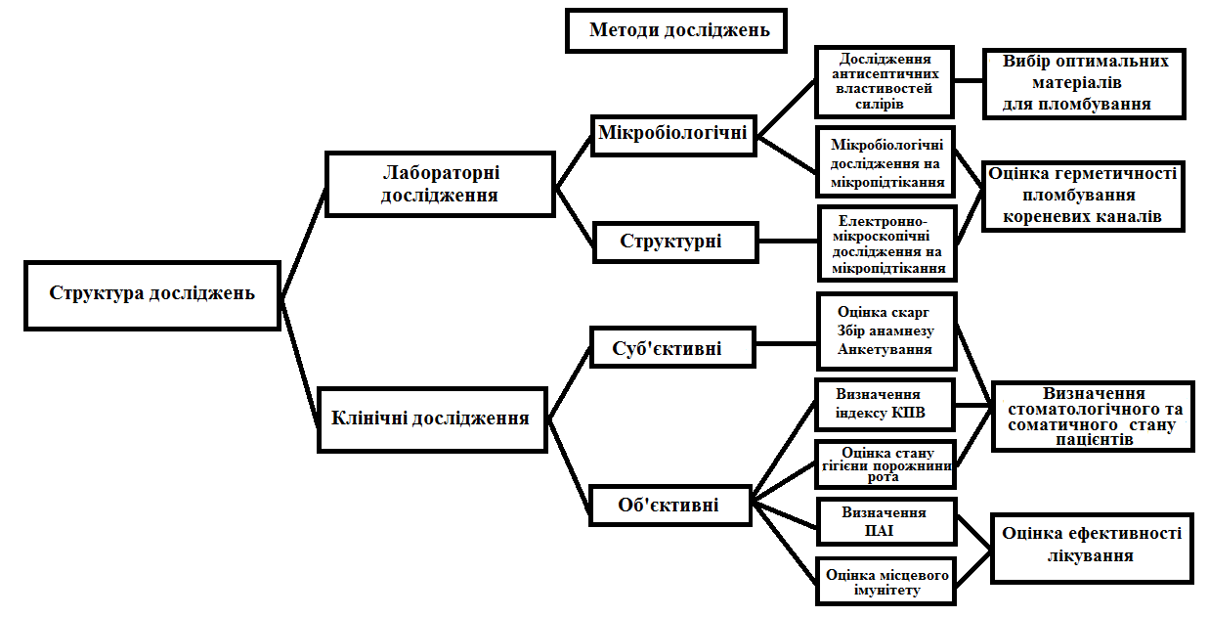

Рис.2.1. Структура досліджень

2.2 Методи лабораторних досліджень

2.2.1.Методика підготовки зубів до проведення лабораторних досліджень.

Для проведення дослідження оцінки якості герметизації КК зубів було використано 36 однокореневих одноканальних зубів (постійні різці та премоляри), видалені за парадонтологічними показаннями.
Методика призначена для підготовки видалених зубів до проведення досліджень на визначення коронарно-апікального мікробного підтікання (КАМП) та якості обробки КК за допомогою електронної мікроскопії.
Видалені за показаннями зуби було поміщено на 3 доби в 40% розчині формаліну. Далі їх розміщували на 30 хвилин у 3% розчин гіпохлориту натрія, після чого 30 хвилин промивали дистильованою водою. Після цього зуби поміщали у відбиткову масу Optosil (Heraeus Kulzer, Німеччина) до повного ії затвердіння. На рис.2.2 (а,б) представлено обладнання для підготовки зубів до досліджень та зуби, що розміщені у відбитковій масі.
Після було вивільнено апікальну частину кореню зуба для подальшої апекслокації за допомогою апекслокатора Woodpex (Woodpecker, Китай) (рис. 2.2,б).
За допомогою апекслокатору визначалася робоча довжина КК (рис.2.3).
КК підготовлених зубів оброблялися механічно за допомогою Protaper Universal S1, S2, F1 (Dentsply, США) (рис.2.4,а, в) за методикою «Crown Down», медикаментозно 3% розчином гіпохлориту натрію («Белодез», ВладМіва, Росія) (рис.2.4,б), висушування Protaper Universal Paper Points F1 (Dentsply, США).
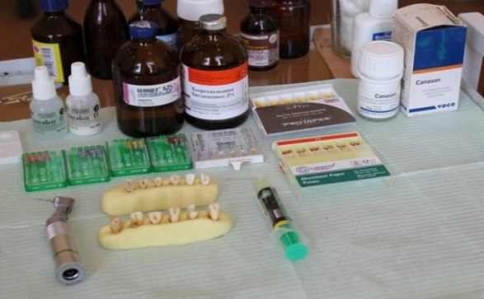
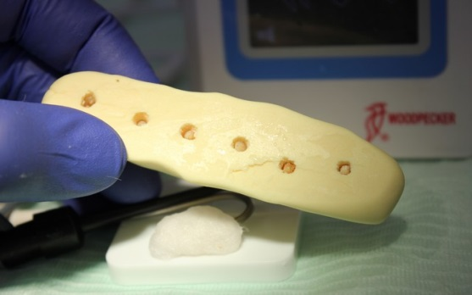

а б
Рис.2.2. Обладнання для підготовки зубів до проведення дослідження (а), вивільнена апікальна частина кореню зуба (б).
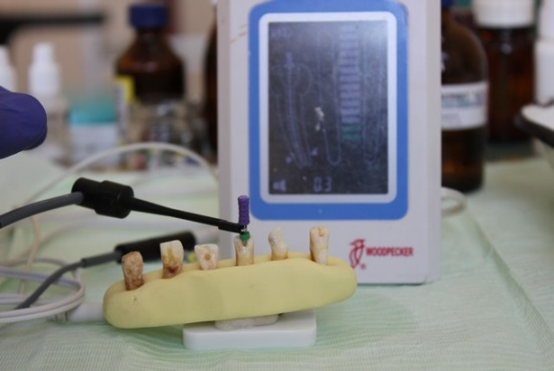
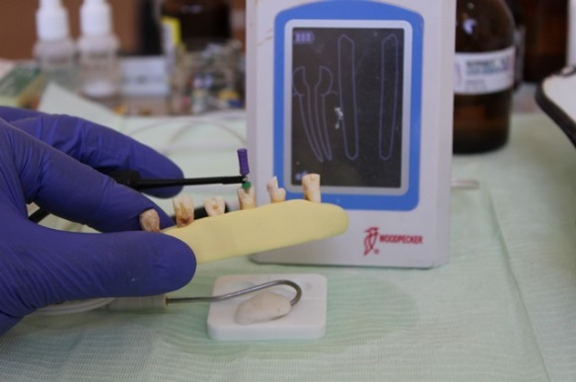

Рис.2.3. Визначення робочої довжини КК за допомогою апеклокатору.

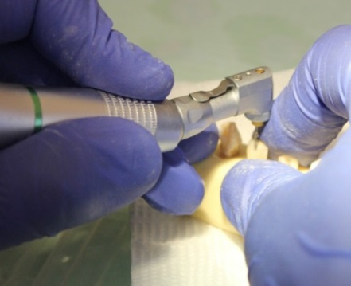
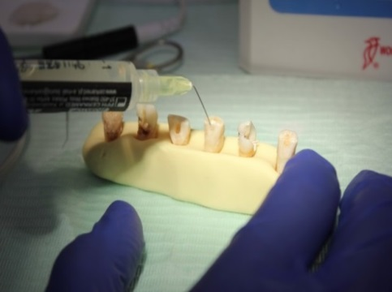
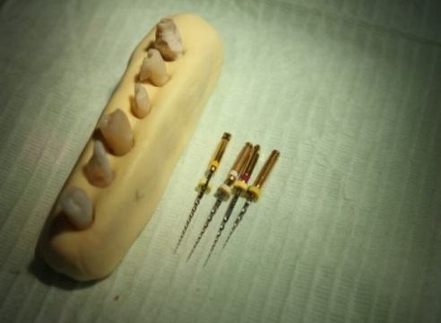

а б в
Рис.2.4. Етапи обробки КК: а - ендодонтичні інструменти ProTaper Universal (Dentsply, США); б – медикаментозна обробка КК розчином гіпохлориту натрію 3%; в – інструментальна обробка КК.
Методика глибокого фторування КК, яка докладніше описана у підрозділі 2.3.4, полягала в їх послідовній обробці відповідними рідинами (рис.2.5).
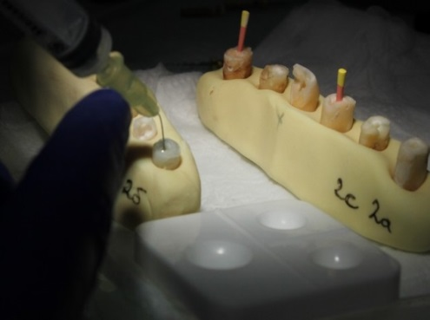
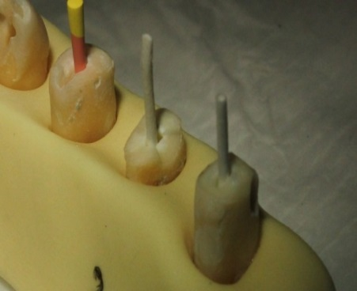
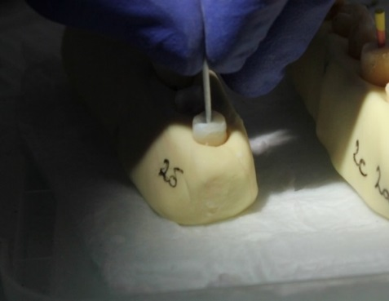

а б в

Рис.2.5. Глибоке фторування стінок КК: а – обробка КК рідиною №1; б – обробка КК рідиною №2; в– висушування КК.

КК було запломбовано за стандартною методикою методом майстер-штифта та розробленою методикою силерами, які вивчалися (рис.2.6).
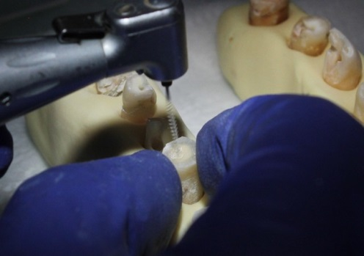

Рис.2.6. Введення силеру у КК за допомогою каналонаповнювача.
На рис. 2.7,а представлено ультразвуковий інструмент U-файл, на рис. 2.7, б – процес ультразвукової конденсації силеру у КК, на рис.2.8 – пломбування КК по методиці Майстер-штифт.

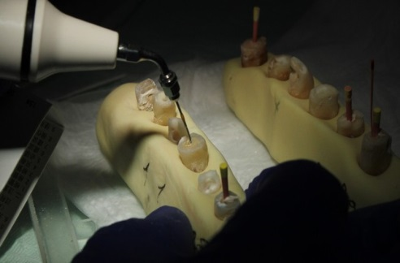
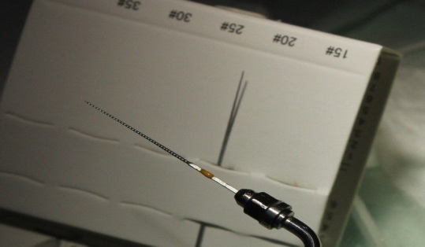

а б
Рис. 2.7. Ультразвукова конденсація силеру у КК.
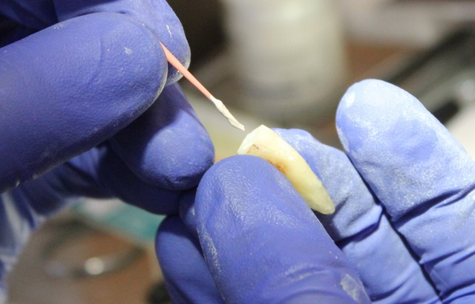
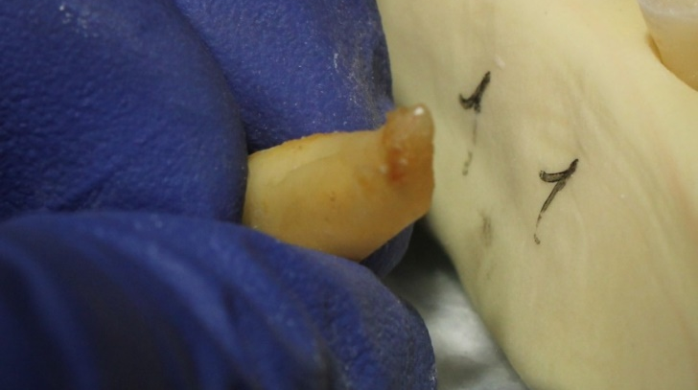

Рис.2.8. Пломбування КК по методиці Майстер-штифт.

Далі досліджувані зуби поміщали у вологу губку та розміщували у термостат на 24 години для повного затвердіння силеру в КК. Після затвердіння зуби стандартизувалися до довжини кореня 15 мм.

2.2.2. Методи мікробіологічних досліджень.
Мікробіологічні дослідження проводились в атестованій лабораторії на кафедрі мікробіології, вірусології та імунології Харківського національного медичного університету (м. Харків). Свідоцтво про атестацію лабораторії за №043/14 видане 28.10.2014 року і чинне до 27.10.2019 року засвідчує, що лабораторія відповідає критеріям атестації й атестована на проведення вимірювань у сфері поширення державного метрологічного нагляду згідно з галуззю атестації, що наведена в додатку до свідоцтва і є невід’ємною його складовою частиною.
Методика дослідження антисептичних властивостей силерів. З метою обґрунтування вибору оптимального силеру, було досліджено антибактеріальні властивості ендогерметиків, які застосовуються для обтурації КК.
I. Матеріали для тимчасової обтурації КК:
1. Metapex (META, Корея) - гідроокис кальцію, йодоформ, наповнювач (силікон);
2. Ultracal XS (Ultradent, США) - гідроокис кальцію;
II. Матеріали для постійного пломбування:
3. «Аh Plus» (Dentsply, США) - 2-компонентний матеріал на основі епоксидної смоли типу паста-паста;
4. «Canason» (Voco, Німеччина) - 2-х компонентний матеріал на основі евгенолу і гідроксиапатиту типу порошок-рідина;
5. «Citofil Са» (Latus, Україна) – 2-х компонентний матеріал на основі композиту типу паста-паста.
Визначення антисептичних властивостей матеріалів для обтурації КК проводилися методом серійних розведень і стандартним чашковим методом лунок Ю.С.Кривошеїна (1986). Як “тест-мікроорганізми” використовували музейні культури Staphylococcus aureus АТСС 25923, Streptococcus pyogenes АТСС 29212, Enterococcus faecalis, Neisseria subflava. Ці мікроорганізми найчастіше ідентифікуються при запальних процесах щелепно-лицьової ділянки. [60, 61, 63]
Для мікробіологічного дослідження використовували свіжоприготований (замішаний) матеріал. Матеріали змішували згідно з інструкціями фірм- виробників щодо їхнього застосування. Всі зразки готували при температурі (23 ± 1,0)⁰С та відносній вологості повітря (50 ± 10) %.
Стандартний чашковий метод лунок здійснювався таким чином: на чашку Петрі наливали тонку підкладку 2 % м’ясопептонного агару (МПА), після того як він застигав, зверху на нього ставили стерильні сталеві циліндри (рис. 2.9).
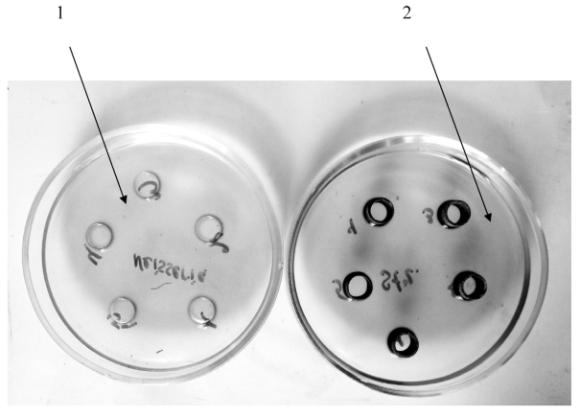
Рис. 2.9. Чашки (1), в яких розташовані сталеві циліндри (2).

Далі на чашку Петрі наливали 0,7 % сироватковий МПА в суміші з мікроорганізмами. Температура суміші становила 45⁰ за Цельсієм. Після затвердіння МПА циліндри прибирали До утворених «колодязів» вносили досліджуваний силер (рис.2.10,а). Чашки Петрі ставили в термостат на 1-3 доби при температурі 37⁰ за Цельсієм.
Оцінку антисептичної активності матеріалів проводили за діаметром (у мм) зон затримки росту мікроорганізмів навколо кожного зразка (рис.2.10,б) [7].
Отримані результати оцінювали наступним чином:
– діаметр зони 11–14 мм оцінювали як незначний антибактеріальний ефект антисептичної активності матеріалу;
– діаметр зони 15–19 мм – помірно виражений антибактеріальний ефект;
– діаметр зони у 20–40 мм – високий антибактеріальний ефект.
Для візуалізації та порівняння зон затримки росту використовували програму Adobe Photoshop CS.
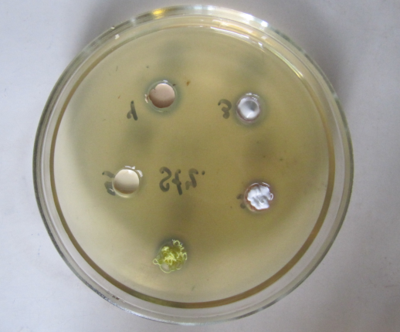
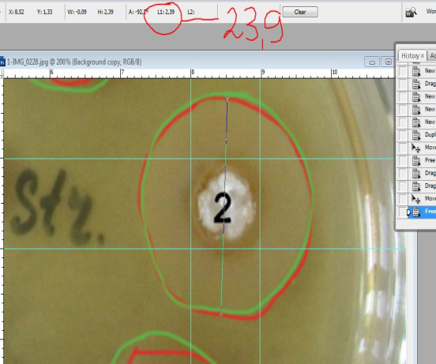

а б
Рис.2.10. Приготований пломбувальний матеріал у лунках (а), зона затримки росту мікроорганізмів навколо зразка (б).

Методика визначення діаметру зон затримки росту мікроорганізмів здійснювалася з використанням програмного забезпечення Photoshop CS6. Зображення масштабувалися до натуральних розмірів та накладалися одне на одне за допомогою інструментів «Шар» та «Прозорість». За допомогою інструменту «Перо» обводили видиму зону затримки росту мікроорганізмів. Потім за допомогою інструменту «Лінійки» вимірювали горизонтальний і вертикальний діаметр описаного кола. Отримані в результаті вимірів дані обробляли методами описової статистики.

Методика мікробіологічного дослідження коронаро-апікального мікробного підтікання (КАМП).

Для проведення досліджень було використано 12 зубів. На усіх підготовлених зразках було проведено комплекс ендодонтичного лікування різними методами. Підготовлені зразки були поділені на 2 групи, (контрольна та основна). Основна група була поділена ще на 3 підгрупи, в залежності від методики обробки та пломбування КК. У першій підгрупі інструментація КК та пломбування проводилися за традиційною схемою. У другій підгруппі – проводилися за традиційною схемою з додаванням обробки КК розчинами для глибокого фторування (ендофторування) перед пломбуванням по 30 с кожною рідиною. У третій підгрупі – за схемою другої підгрупи з додаванням ультразвукової обробки силера в КК на етапі пломбування U-файлом у два підходи по 3 секунди з перервою в 5 - 9 секунд на середній потужності в режимі «Ендо» (деклараційний патент на корисну модель UA 102982 від 25.11.2015, Бюл. № 22). В групі контролю проведена традиційна інструментація, КК залишили відкритим .
Далі досліджувані зуби у вологій губці поміщалися в термостат на 24 години для повного затвердіння силеру у КК.

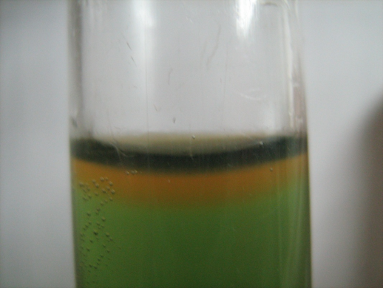
Рис. 2.11. Підготовлене живильне середовище.

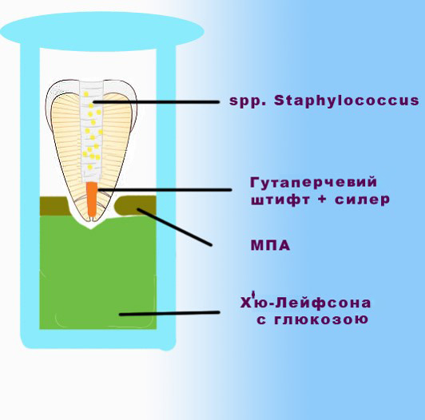
Рис. 2.12. Схема дослідження КАМП.

Через 24 години зуби було покрито лаком «Изокол», непокритим залишалася верхівка кореню зуба. Потім видалявся пломбувальний матеріал, залишалася запломбованою тільки апікальна третина кореня. Зразки стерилізувалися в 3% розчині гіпохлориту натрію протягом 30 хв, а потім протягом 30 хв промивалися стерильною дистильованою водою. Досліджуваний зуб поміщався у пробірку з живильним середовищем Х’ю-Лейфсона з глюкозою та МПА (рис.2.11).
У КК було залито свіжепідрощену культуру Staphylococcus aureus (рис.2.12). Пробірка була герметично закрита та інкубована при температурі 37⁰С протягом 24 годин.
Мікробне підтікання оцінювалося через 7, 14 та 60 діб з початку інкубування. У якості еталону використовувався кольоровий показник живильного середовища. Далі мікробні колонії пересівалися на живильні середовища для підтвердження та ідентифікації мікроорганізмів.

2.2.3. Методика електронно-мікроскопічного дослідження якості герметизації кореневих каналів.
Дослідження проведено у центрі колективного користування науковими приладами Науково-виробничого комплексу «Відновлювані джерела енергії та ресурсозберігаючі технології» національного наукового центру «Харківський фізико-технічний інститут» Національної академії наук України.
Дослідження проведене після традиційної і розробленої методик пломбування. Для визначення якості герметизації КК методом РСЕМ, були використані 24 зуба. Для проведення порівняльної оцінки різних методів пломбування КК усі зуби були розділені на 4 групи.
У першій групі канали було запломбовано за традиційною методикою методом центрального штифта системою Protaper Universal F1 (Dentsply, США) і ЦОЕ силером Canason (Voco, Німеччина).
У другій, окрім традиційної хемо-механичної обробки КК, проводилося глибоке фторування стінок КК розчинами Ftorcalcit - D (Latus, Україна) перед його остаточним пломбуванням по 30 с кожною рідиною.
У третій групі лікування проводилося за схемою другої групи з додаванням ультразвукової обробки силеру безпосередньо в КК U- файлом в два підходи по 3 секунди з перервою в 5 - 9 секунд на середній потужності в режимі " Ендо".
У четвертій групі лікування проводилося за схемою другої групи з додаванням ультразвукової обробки силера безпосередньо в КК U- файлом в два підходи по 3 секунди з перервою в 5 - 9 секунд на середній потужності в режимі "Скейлинг".
Після твердіння силера зуби стандартизувалися до довжини кореня 15 мм і розпилювалися для проведення РСЕМ. Зразки зубів розпилювалися в поперечному напрямі на рівні 3 мм від їх верхівки за допомогою низькошвидкісної відрізної машини з використанням алмазного диску завтовшки 300 мкм. Шліфування і полірування поверхонь зубів проводилося алмазною пастою до отримання дзеркальної поверхні.
Отримані шліфи промивалися в спирті, обезгажувались у вакуумній камері протягом чотирьох годин, після чого, за допомогою електропровідного клею, монтувалися на утримувач електронного мікроскопа. Для створення шару, що проводить, на шліфи напилювався шар платини завтовшки 30 нм.
Структура зубів досліджувалася методом РСЕМ з використанням мікроскопа JSM 7001f (JEOL, Японія) при прискорюючій напрузі 10 кВ. Отримані результати фотографувалися за допомогою вбудованого в мікроскоп комп'ютерного цифрового фотоапарата. Далі зображення зубів на отриманих мікрофотографіях оброблялися з використанням розробленої нами методики і порівнювалися.
Для кількісної оцінки результатів різних методів обробки КК, отриманих з використанням РСЭМ, нами було розроблено методику визначення розмірів
мікропросторів на мікрофотографіях. Ці мікропростори є порожнинами, які утворюються між кореневою пломбою і стінками КК, що відбувається в результаті усадки силера після твердіння, а також може бути пов’язане з особливостями анатомії КК.
Методика визначення розмірів мікропросторів виконувалася з використанням програмного забезпечення Photoshop CS6. Початкова мікрофотографія у форматі *.bmp (рис.2.13) за допомогою інструменту "Трансформація" оберталася так, щоб досліджувана область (щілина) знаходилася в горизонтальній орієнтації. Потім проводилося "розкроювання" ділянки на п'ять рівних сегментів з використанням сітки, нанесеної на мікрофотографію. Крайні ділянки сітки для вимірів не використовувалися, а по середніх чотирьох перпендикулярах за допомогою інструменту "Лінійка" проводився вимір відстані від стінки КК до кореневої пломби (силера) в пікселях. Потім пікселі перераховувалися в нанометри.

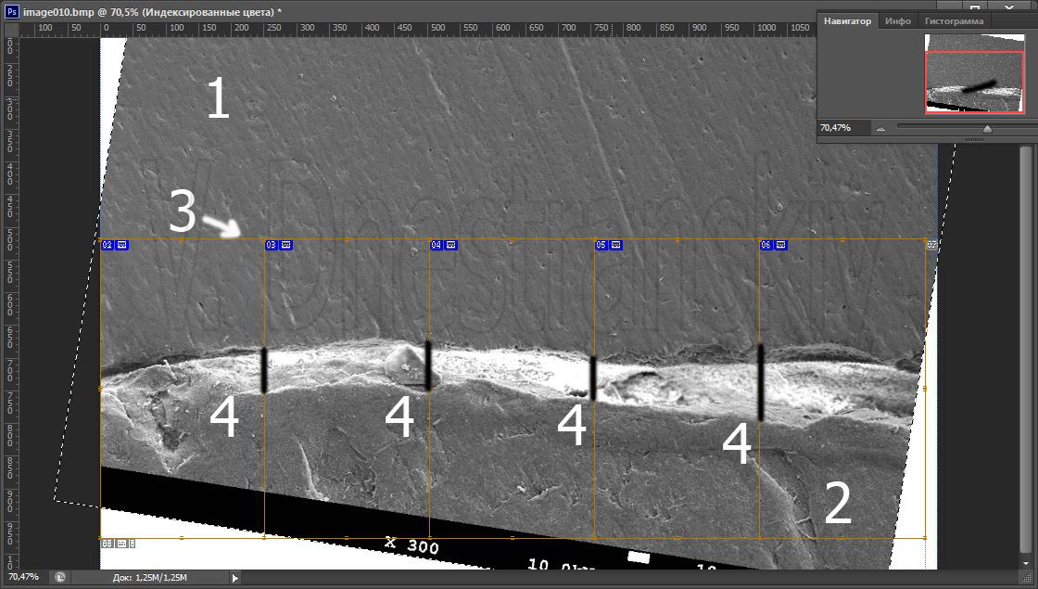

Рис.2.13. Мікрофотографія розпилювання досліджуваного зуба : 1 - дентин кореня; 2 - ендогерметик; 3 - сітка для проведення вимірів; 4 - місця проведення вимірів.

2.2.4. Методи визначення місцевого імунітету.
Біохімічні дослідження проводились в атестованій лабораторії центральній науково-дослідної лабораторії Харківського національного медичного університету. Свідоцтво про атестацію лабораторії за № 042/14 видане 28.10.2014 року і чинне до 27.10.1019 року засвідчує, що ЦНДЛ ХНМУ відповідає критеріям атестації й атестована на проведення вимірювань у сфері поширення державного метрологічного нагляду згідно з галуззю атестації, що наведена в додатку до свідоцтва і є невід’ємною його складовою частиною.
У всіх пацієнтів до лікування ХАП та через 7 днів після пломбування КК було проведено біохімічне дослідження РР з визначенням вмісту показників місцевого імунітету – лізоциму та імуноглобуліну А.
Для встановлення межи нормальних значень імунологічних показників було досліджено РР у здорових людей. Цю групу склали 10 осіб (4 чоловіка та 6 жінок), середній вік 27 років.
Для дослідження у пацієнтів брали 2 мл нестимульованої змішаної РР, яку збирали в стерильну пробірку в умовах лікувального закладу. Далі проводилось центрифугування пробірки протягом 15 хвилин на швидкості 1000 об/хв., після чого вміст пробірки переливався в стерильний епіндорф. Одержаний таким чином досліджуваний матеріал заморожувався при температурі -40 градусів за Цельсієм, та відправлявся в біохімічну лабораторію для подальшого дослідження [154].
Визначення секреторного IgA засноване на використанні «сендвіч»- варіанта твердофазного імуноферментного аналізу. Дослідження проводилося за допомогою набора реагентів для імуноферментного визначення секреторного IgA в біологічних рідинах «Секреторний IgA-ІФА» (ХЕМА, Росія). На внутрішній поверхні лунок планшету іммобілізовані мишачі моноклональні антитіла до секреторного IgA людини. У лунках планшету, при додаванні досліджуваного зразка, відбувається зв'язування секреторного IgA, що міститься в досліджуваному зразку, з антитілами на твердій фазі. Утворений комплекс виявляють за допомогою кон'югату мишачих моноклональних антитіл до альфа- ланцюга IgA з пероксидазою хрону. У результаті утворюється пов'язаний з пластиком «сендвіч», який містить пероксидазу. Під час інкубації з розчином субстрату тетраметилбензидину відбувається фарбування розчинів в лунках. Інтенсивність забарвлення прямо пропорційна концентрації секреторного IgA в досліджуваному зразку. Концентрацію секреторного IgA в досліджуваних зразках визначали за калібрувальним графіком залежності оптичної щільності від вмісту секреторного IgA в калібрувальних пробах [91].

Визначення вмісту лізоциму засновано на його властивості розщеплювати полісахариди клітинної оболонки бактерій Micrococcus Lysodeikticus (штамм +2665). Кількісне визначення вмісту лізоциму в РР проводиться шляхом дослідження спектрофотометричної зміни оптичної щільності стандартної живої культури Micrococcus Lysodeikticus або приготованого з неї трілонового порошку під впливом лізоциму, що міститься в біологічній рідині [32]. У дослідну пробірку наливають 0,4 мл 1/15 М фосфатного буферу (рН 6,2), 0,1 мл біологічної рідини і 2,0 мл суспензії (на такому ж фосфатному буфері) М. lysodeikticus АТСС 2665 з оптичною щільністю 0,66. Суміш інкубують при 37 ° С протягом 30 хв. і вимірюють її щільність на ФЕК або СФ (зелений світлофільтр). Отриманий показник порівнюють з калібрувальною кривою. Для кількісної характеристики лізоциму в розчинах з невідомою концентрацією будують калібрувальну криву, виходячи з концентрацій ферменту 2, 4, 6, 8 мкг у пробі.

2.3 Клінічні дослідження

Метою клінічних досліджень було обґрунтування ефективності розробленого нами методу лікування хворих на ХАП.

2.3.1. Загальна характеристика хворих на хронічний апікальний періодонтит.

Під нашим спостереженням перебувало 62 пацієнта (33 чоловіки та 29 жінок) з ХАП, які лікувалися на базі КЗОЗ «Харківська міська стоматологічна поліклініка №6» та Університетського стоматологічного центру Харківського національного медичного університету.
У відповідності з метою і поставленими задачами дослідження для проведення порівняльної оцінки різних методів лікування хворих на ХАП, пацієнти були розділені на дві групи методом випадкової вибірки. Пацієнтам першої групи (19 осіб, середній вік (46,7 ± 13,5) року) було проведено лікування періодонтиту за традиційною методикою. Ці пацієнти склали групу порівняння (контроль). Основну групу склали 43 хворих, яким було проведено лікування ХАП за розробленою нами методикою. У цій групі було виділено дві підгрупи, в перший підгрупі був 21 пацієнт, у другій - 22. Середній вік пацієнтів першої підгрупи склав (42,7 ± 20,8) років, другої - (40,0 ± 12,4). У віковому аспекті достовірних відмінностей між дослідженими групами не виявлено, що дозволяє порівнювати результати досліджень.
У першій підгрупі другої групи лікування хворих на ХАП проводилося за традиційною схемою з додаванням обробки КК ліквідами для глибокого фторування. У другій підгрупі лікування проводилося за схемою першої підгрупи з додаванням ультразвукової обробки силеру безпосередньо в КК.
Для аналізу результатів проведених досліджень всі зуби, проліковані ендодонтично, було розділено на три групи: одноканальні (25 зубів), двоканальні (14 зубів), трьох- і чотирьохканальні (23 зуба). Всього було проліковано 23 моляра, 26 премолярів, 10 різців та 3 ікла. Розподіл пацієнтів з ХАП в групах залежно від структури пролікованих зубів наведено на рис.2.2. Коректність порівняння результатів різних методів лікування хворих на ХАП забезпечена східним розподілом різних груп зубів в досліджуваних групах. Порівняння частоти зустрічальності кожного з типів зубів у виділених групах пацієнтів достовірних відмінностей не виявило, що дозволяє порівнювати отримані результати.
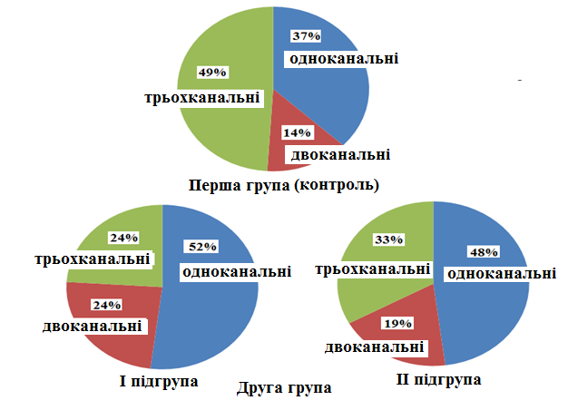
Рис.2.14. Розподіл пацієнтів з ХАП залежно від структури пролікованих зубів.
Для одержання коректних результатів в групи пацієнтів було включено тільки особи з ХАП [116]. Не включалися пацієнти, які мали патологію слизової оболонки рота, загострення захворювань пародонту та кісткових структур щелеп, а також інфекційні запальні захворювання та хронічні захворювання в стадії загострення. Наявність супутньої соматичної патології встановлювалася шляхом опитування пацієнтів з використанням розробленою нами анкети (Дод. 1). Пацієнти повинні були відмітити в запропонованій анкеті наявні в них захворювання. Окрім анкетування щодо супутньої патології в кожного пацієнту визначалась наявність шкідливих звичок (куріння, зловживання алкоголем).
Перед початком лікування пацієнтам у доступній та зрозумілій формі були дані роз'яснення про стан зуба і навколишніх тканин, про необхідність і особливості проведення стоматологічного втручання, можливі ускладнення та побічні реакції. Згода пацієнта на лікування було зафіксовано його підписом на бланку встановленого зразка.

2.3.2 Методи обстеження хворих на хронічний апікальний періодонтит.

Клінічне обстеження хворих включало анкетування, визначення стоматологічного статусу (перкусію зубів, пальпацію м'яких тканин, визначення індексу КПВ та індекс гігієни за Федоровим-Володкіною [11, 25, 174].
Рентгенологічне дослідження проводилося з метою діагностики, визначення якості обтурації та контролю ефективності лікування (відразу після лікування, а також через 6 місяців після нього). Для аналізу та порівняння результатів рентгенологічного дослідження розраховувався періапікально-альвеолярний індекс PAІ [158, 164].
При огляді ротової порожнини звертали увагу на колір слизової оболонки, наявність нориць або рубців від нориці в проекції "причинних" зубів, проводили порівняльну перкусію, пальпацію альвеолярного відростку, визначали наявність симптомів вазопарезу та прихованого набряку.
Індекс КПВ дає кількісну характеристику стану зубів конкретного пацієнта. Для його розрахунку визначають кількість каріозних (невилікуваних) зубів (К), кількість лікованих (пломбованих) зубів (П), кількість видалених зубів або зубів, які підлягають видаленню (В). Сума (К + П + В) усіх уражених і втрачених зубів характеризує інтенсивність каріозного процесу у конкретної людини [11, 25, 174].
Визначення індексів КПВ дозволяє досить об'єктивно оцінити інтенсивність ураження зубів карієсом у будь-якого контингенту і всього населення в цілому. Саме з цією метою їх застосовують в епідеміологічних обстеженнях, використовують для розрахунку необхідної стоматологічної допомоги населенню, для поділу дітей на групи по інтенсивності ураження та активності перебігу карієсу. За рекомендаціями ВООЗ, індекс КПВ в межах 6-10 відповідає високій інтенсивності каріозного ураження, 3-5 - помірній, 1-2 - низькій. Основною групою (індикаторною) ВООЗ пропонує вважати 12-річних дітей.
Оцінка стану гігієни порожнини рота пацієнтів проводилася з використанням Гігієнічного індексу (ІГ) за методом Ю.А.Федорова і В.В.Володкіной [11, 25, 174].
Рентгенологічне обстеження є основним методом об’єктивної діагностики навколокореневих уражень. Прицільні внутрішньоротові рентгенограми виконували на дентальному апараті “MyRay” (Італія). При аналізі діагностичних рентгенограм визначали: локалізацію і розміри каріозної порожнини та пломби; об'єм і границі порожнини зубу; анатомічну будову коренів і КК; наявність в КК пломбувального матеріалу і ступінь їх обтурації; стан тканин періодонту; орієнтовну довжину зубу; взаємне розташування коренів зубів і нижньощелепного каналу, гайморових пазух, хоан.
На рентгенограмах здійснювали виміри розмірів ділянок ураження кісткової тканини за допомогою кронциркуля. Якщо ділянка ураження мала правильну округлу форму, то вимірявся її діаметр, або виміряли максимальні величини дефектів у горизонтальному та вертикальному напрямках, якщо їхня форма була неправильною.
Для аналізу і порівняння результатів рентгенологічного дослідження було
використано модифікований періапікально-альвеолярний індекс (ПАІ), запропонований Соловьева A.M., 1999 [164]. Використання PAI підвищує точність діагностики і дозволяє провести кількісну оцінку рентгенологічних змін в періапікальній ділянці. Він визначається по відповідних признаках рентгенологічної картини та передбачає виявлення області просвітлення в кістковій тканині, а також оцінку будови кісткових трабекул і кістково-мозгових просторів в періапікальній ділянці. Результати рентгенологічного дослідження оцінюється за допомогою PAI по 6-бальній системі (табл.2.2). Для аналізу вибирають якісні рентгенограми, у сумнівних випадках та при дослідженні багатокореневих зубів індекс визначають за найвищим з виявлених значень.
Рентгенографія виконувалася на етапі діагностики з метою її оптимізації та вдосконалення лікування. При рентгенографії визначалися ступень прохідності КК, їх робоча довжина та якість обтурації. Про відновлення структури кісткової тканини після проведеного лікування судили на підставі даних повторних ідентичних цифрових рентгенограм через певні проміжки часу.
В теперішній час існує міжнародна класифікація стоматологічних хвороб на основі МКХ- 10, яку ми використововували для постановки діагнозу. МКХ-10 є нормативним документом, що забезпечує єдність методичних підходів і міжнародну порівнянність матеріалів. Ця система угруповання хвороб і патологічних станів, що відображає сучасний етап розвитку медичної науки, є основним нормативним документом при вивченні здоров'я населення в країнах - членах Всесвітньої організації охорони здоров'я [116].

Таблиця 2.2
Шкала оцінки рентгенологічної картини за ПАІ

Бали | Характеристика рентгенологічної картини
0 | Нормальна рентгенологічна картина верхівкового періодонту
1 | Періодонтальна щілина розширена, кортикальна пластинка збережена, відсутня демінералізація кістки, радіальна орієнтація кісткових балок губчастої кістки
2 | Періодонтальна щілина розширена, кортикальна пластинка збережена, розширені кістково-мозкові простори губчастої кістки, хаотична орієнтація кісткових балок губчастої кістки
3 | Кортикальна пластинка в ділянці верхівки відсутня, ділянка  просвітлення (демінералізації) в губчастій кістці зі збереженням  малюнка кісткових балок
4 | Кортикальна пластинка в області верхівки відсутня, ділянка  просвітлення в губчастій кістці з відсутністю малюнка кісткових балок, чітко виражена межа дефекту, верхівка кореня сформована
5 | Кортикальна пластинка в області верхівки відсутня, ділянка  просвітлення в губчастій кістці з відсутністю малюнка кісткових балок, нечітка межа дефекту з ділянкою розширення кістково-мозкових просторів по периферії, верхівка кореня сформована
6 | Кортикальна пластинка в області верхівки відсутня, ділянка  просвітлення в губчастій кістці з відсутністю малюнка кісткових балок, верхівка кореня не сформована або резорбована

2.3.3 Традиційні методи лікування пацієнтів хворих на хронічний апікальний періодонтит
Пацієнти групи порівняння (19 осіб) одержували традиційне ендодонтичне лікування згідно протоколу [143]. Стандартний комплекс ендодонтичного лікування хворих на ХАП передбачає утворення оптимального доступу до КК, розширення устя за допомогою борів Largo або SX-файлів, проведення механічної обробки КК за технікою Crown Down, медикаментозну обробку КК та їх пломбування. Комплекс лікування включає наступні етапи:
1. Розширення КК з використанням гелю Rc-cream (Prime Dent, США) на основі ЕДТА - аплікація 3 хвилини.
2. Розширення устя за допомогою борів Largo або SX-файлів.
3. Створення килимової доріжки, первинне проходження та розширення КК стандартними ручними інструментами 08-20 розміру.
4. Визначення робочої довжини зуба.
5. Промивання КК 3% розчином гіпохлориту натрію («Белодез» ВладМіва, Росія) – ірігації об’ємом 1 мл на кожен КК, після кожної зміни інструменту.
6. Інструментація S1 на 2/3 довжини каналу.
7. S1 та S2 на всю довжину.
8. F1 на усю довжину.
9. Ультразвукова медикаментозна обробка КК, яка полягає у наступному: у КК вводиться 3% розчин гіпохлориту натрію («Белодез» ВладМіва, Росія) і файл-насадка для ультразвукової обробки. U-файл вводится в канал на 1,5 - 2 мм, не досягаючи робочої довжини та стінок кореня зуба. Розчин обробляється ультразвуком 3 рази по 20 секунд, з обов'язковим оновленням ірріганта в об’ємі 1,5 -2 мл [15, 17].
10. Промивання дистильованою водою – протягом 20 секунд.
11. Висушування за допомогою паперових штифтів Protaper Universal Paper Points F1 (Dentsply, США).
12. Пломбування КК, яке проводиться силером Canason (Voco, Німеччина) з гутаперчею Protaper F1 (Dentsply, США) за традиційною методикою (методом центрального штифта). Метод центрального штифта виконується наступним чином: береться гутаперчевий штифт, відповідний розміру останнього інструменту (максимального діаметру), яким проводилася обробка каналу. На ньому робиться відмітка, можливо вигин, відповідно робочій довжині зуба. Введення в канал пасти (силера) за допомогою каналонаповнювача Lentulo (Dentsply, США). Підігнаний гутаперчевий штифт занурюють у ту ж пасту й повільно вводять його в канал до упору, що повинне відповідати позначці на штифті. По мірі повільного просування штифт не проштовхує пасту вперед і не виштовхує її за верхівку, а рівномірно розподіляє її в каналі, витісняючи надлишок у порожнину зуба. Надлишок штифта зрізають Gutta Cutter-ом.
13. Накладання тимчасової пломби з Дентин-пасти (Владмива, Росія).

2.3.4 Розроблений метод лікування хворих на хронічний апікальний періодонтит
Розроблений нами метод лікування хворих на ХАП основної групи пацієнтів (43 особи) включав додаткові етапи, ефективність яких було обґрунтовано експериментально.
Хворі другої групи першої підгрупи одержували наступне додаткове лікування (Л2.1):
Після висушування КК (пункт 11, с.56) за допомогою паперових штифтів, у КК вносили рідину №1 Дентин-герметизуючого ліквіду (Ftorcalcit-D, Latus, Україна) за допомогою ендодонтичної голки на 30 секунд. Після чого висушували КК за допомогою паперових штифтів Protaper Universal Paper Points F1 (Dentsply, США).
Наступним етапом було внесення рідини №2 Дентин-герметизуючого ліквіду (Ftorcalcit-D, Latus, Україна) за допомогою паперового піну на 30 секунд. Далі КК висушували за допомогою паперових штифтів Protaper Universal Paper Points F1 (Dentsply, США) та пломбували за традиційною методикою (починаючи з пункту 12).
Лікування хворих другої групи другої підгрупи здійснювалося наступним чином (Л2.2):
Після висушування КК (пункт 11, с.56) за допомогою паперових штифтів, у КК вносили рідину №1 Дентин-герметизуючого ліквіду (Ftorcalcit-D, Latus, Україна) за допомогою ендодонтичної голки на 30 секунд.
Після чого висушували КК за допомогою паперових штифтів Protaper Universal Paper Points F1 (Dentsply, США). Наступним етапом було внесення рідини №2 Дентин-герметизуючого ліквіду (Ftorcalcit-D, Latus, Україна) за допомогою паперового піну на 30 секунд.
Далі КК висушували за допомогою паперових штифтів Protaper Universal Paper Points F1 (Dentsply, США).
Пломбування КК проводили силером Canason (Voco, Німеччина) з гутаперчею Protaper F1 (Dentsply, США) методом центрального штифта та за допомогою ультразвукового обладнання UDS-L (Woodpecker, Китай). Пасту (силер) вводили в КК за допомогою каналонаповнювача Lentulo (Dentsply, США) та ретельно пломбували ультразвуковим приладом UDS-L (Woodpecker, Китай) в два підходи по 3 с з перервою в 5 - 9 с на середній потужності в режимі «Ендо».
Підігнаний гутаперчевий штифт занурювали у ту ж пасту й повільно вводили його в канал до упору. Надлишок штифта зрізали Gutta Cutter-ом.
Далі накладали тимчасову пломбу з Дентин-пасти (Владмива, Росія).
На розроблений нами метод лікування було одержано патент (деклараційний патент на корисну модель UA 102982 від 25.11.2015, Бюл. № 22).

2.4 Методи статистичної обробки результатів дослідження

Обробка результатів досліджень проводилася з використанням методів описової статистики з розрахунком середніх значень та стандартних відхилень (М±m). При наявності значного розкиду даних для їх описання використовувалися медіана та квартилі (25%, 75%), а також міжквартильний розмах [99, 120]. Для порівняння результатів лікування в основній та контрольній групах, а також результатів експериментальних досліджень було використано критерії Вілкоксона (дозволяє порівняти показники, виміряні у різних умовах на одній і тій самій вибірці) та Манна-Уитні (використовується для оцінки різниці між двома вибірками за рівнем будь-якої ознаки, виміряної якісно; дозволяє виявити відмінності в значенні параметра між малими вибірками) [48]. Методи аналізу альтернативних ознак використані для визначення достовірності розбіжностей в частоті зустрічальності ознаки між досліджуваними вибірками [99]. Кореляційний аналіз використовувався для встановлення наявності значимих зв’язків між досліджуваними показниками [181], факторний аналіз – для дослідження структури зв’язків між показниками [72].

РОЗДІЛ 3
РЕЗУЛЬТАТИ ОБГРУНТУВАННЯ РОЗРОБЛЕНОГО МЕТОДУ ЛІКУВАННЯ ХВОРИХ НА ХРОНІЧНИЙ АПІКАЛЬНИЙ ПЕРІОДОНТИТ

Відповідно до структури досліджень (рис.2.1) для обґрунтування розробленого методу лікування хворих на ХАП було проведено лабораторні дослідження, які включали визначення антибактеріальних властивостей ендодонтичних матеріалів та мікробіологічні дослідження на мікробне підтікання. Результати ціх досліджень дозволили визначити найбільш ефективні матеріали для тимчасового та постійного пломбування, а також оцінити герметичність пломбування КК при різних способах їх обробки (традиційним та розробленим нами).

3.1 Результати дослідження антибактеріальних властивостей силерів

Ендодонтичні матеріали відіграют суттеву ролі в успішності лікування хворих на ХАП, оскільки від їх якостей залежить герметичність обтурування КК і верхівкового отвору, надійність захисту від різних видів бактерій, бактерицідний та бактеріостатичний ефект.
Вивчення антибактеріальних властивостей ендодонтичних матеріалів, які використовуються для лікування хворих на ХАП, яке було виконано стандартним чашковим методом лунок показало, що силери мали різну протимікробну дію, яка суттево залежала від виду мікроорганізмів.
Для підтвердження ефективності кожного з досліджуваних зразків ендодонтичних матеріалів було проведено порівняння діаметрів зон затримки росту мікроорганізмів через 24 та 72 години спостереження з використанням U-критерія Манна-Уітні. В табл. 3.1 наведені результати визначення середнього діаметру зон затримки росту досліджуваних мікроорганізмів через 24 та 72 години з початку експерименту. Для ілюстрації отриманих результатів для кожного з мікроорганізмів було построено відповідні гістограми та зроблено фотографії (рис.3.1-3.4). На усіх фотографіях номера зон відповідают номерам ендодонтичних матеріалів (табл.3.1).
Таблиця 3.1
Результати оцінки середнього діаметру зон затримки росту досліджуваних мікроорганізмів, мм
Ендодонтич. матеріал | Час спостереж., години | Тест-мікроорганізми
Ендодонтич. матеріал | Час спостереж., години | Staphylococcus aureus | Streptococcus pyogenes | Enterococcus faecalis | Neisseria subflava
1.Metapex (META) | 24 | 17,4±0,6 | 18,8±0,4 | 20,0±0,2 | 19,2±0,3
1.Metapex (META) | 72 | 18,4±0,4⁵ | 21,3±0,5 | 19,5±0,4 | 20,4±0,3
2.Ultracal XS (Ultradent) | 24 | 20,4±0,3¹ | 29,7±0,4¹ | 41,7±0,6¹ | 32,6±0,6¹
2.Ultracal XS (Ultradent) | 72 | 27,6±0,8² | 29,9±0,5² | 41,1±0,1² | 30,2±0,3²
3.«Canason» (Voco) | 24 | 23,5±1,5³ | 25,0±0,4³ | 38,2±0,3³ | 24,3±1,6
3.«Canason» (Voco) | 72 | 23,7±0,2⁴ | 27,0±1,0⁴ | 33,8±0,6 | 28,2±0,6
4.«Аh Plus» (Dentsply) | 24 | 21,5±0,9 | 0 | 23,2±0,2 | 0
4.«Аh Plus» (Dentsply) | 72 | 29,0±1,1 | 0 | 26,4±1,4 | 15,3±0,3
5.«Citofil Са» (Латус) | 24 | 0 | 0 | 0 | 0
5.«Citofil Са» (Латус) | 72 | 1,8±1,0 | 0 | 0 | 0
Примітки: ¹ - розбіжність в показниках через 24 години між 1 і 2 зразками достовірна (р<0,01) за критерієм Манна-Уітні; ²- розбіжність в показниках через 72 години між 1 і 2 зразками достовірна (р<0,01); ³- розбіжність в показниках через 24 години між 1 і 3 зразками достовірна (р<0,01); ⁴- розбіжність в показниках через 72 години між 1 і 3 зразками достовірна (р<0,01); ⁵- розбіжність в показниках через 72 години між 1 і 4 зразками достовірна (р<0,01).

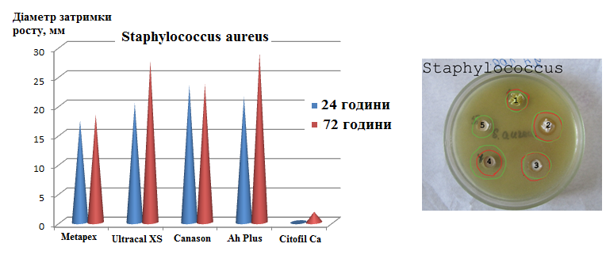

Рис. 3.1. Гістограма середніх діаметрів зон затримки росту Staphylococcus aureus та фотографія відповідних зон.

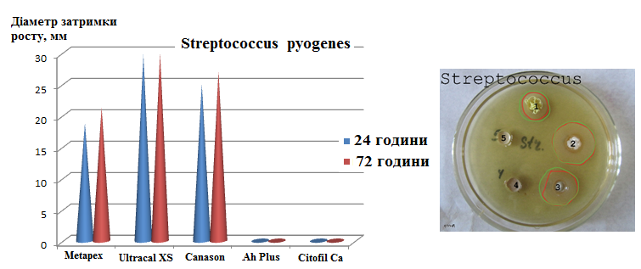

Рис. 3.2. Гістограма середніх діаметрів зон затримки росту Streptococcus Pyogenes та фотографія відповідних зон.
На підставі аналізу результатів порівняння антисептичної дії ендодонтичних матеріалів (табл.3.1, рис.3.1-3.4) можна відзначити деякі закономірності. Так, перший зразок з матеріалом Metapex, порівняно з другим, третім та четвертим зразками показав достовірно (р<0,01) нижчу антисептичну дію по відношенню до всіх досліджених мікроорганізмів. Крім того, збільшення часу дії матеріалу на мікроорганізми з 24 годин до 72 не викликало достовірного збільшення зони затримки їх зростання. З іншого боку, цей матеріал має практично однакову антибактеріальну дію на всі досліджені мікроорганізми, що, якоюсь мірою, можна віднести до його переваг. Даний зразок, відповідно до приведеної вище класифікації, має помірно виражений антибактеріальний ефект.
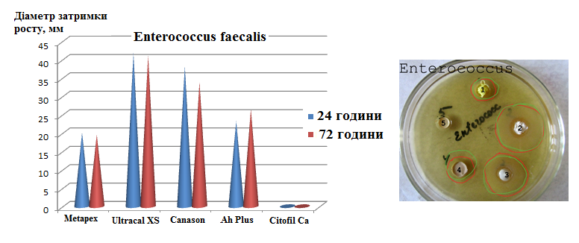

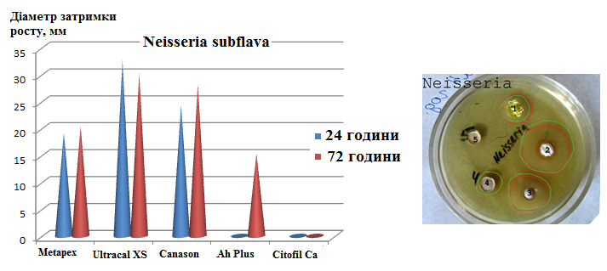
Рис. 3.3. Гістограма середніх діаметрів зон затримки росту Enterococcus faecalis та фотографія відповідних зон.

Рис. 3.4. Гістограма середніх діаметрів зон затримки росту Neisseria subflava та фотографія відповідних зон.
Більш виражений антисептичний ефект, в порівнянні з зразками першої групи, мають другий (гідроокис кальцію) та третій (ЦОЕ) матеріали, які справляють достовірно (р<0,01) більш виражений вплив на досліджені мікроорганізми. Антибактеріальна дія цих матеріалів призводить до вираженої затримки зростання мікроорганізмів, причому найбільший ефект виявлено по відношенню до Enterococcus faecalis. Порівнюючи дію другого та третього зразків між собою можна відзначити, що другий матеріал має більш виражену дію на Streptococcus pyogenes, Neisseria subflava і Enterococcus faecalis. Таким чином, обидва досліджені матеріали мають високий антибактеріальний ефект по відношенню до всіх чотирьох видів мікроорганізмів, що робить їх придатними до лікування хворих на ХАП.
Четверта група зразків з досліджуємим матеріалом (СЕС), порівняно з другим та третім зразками, мала слабкішу дію на Enterococcus faecalis і схожу з другим зразком дію на Staphylococcus aureus, проте не впливала на зростання Streptococcus pyogenes і слабо впливала на Neisseria subflava. Оскільки при хронічному запаленні переважає змішана мікрофлора, а при гострому – стрептококова або стафілококова, даний матеріал не може вважатися відповідним через відсутність ефективної дії на частину мікроорганізмів.
П'ятий досліджений пломбувальний матеріал (композит) не показав антисептичної дії ні на один з досліджених штамів мікроорганізмів, тобто він не має необхідних характеристик для лікування хворих на ХАП.
Таким чином, виходячи з отриманих результатів можна стверджувати, що
більшість використаних пломбувальних матеріалів мала антисептичні властивості, але ефективність їх застосування залежала від виду мікрофлори. Виявлено, що найбільш виражений антибактеріальний ефект мал силер для тимчасового пломбування на основі гідроокису кальцію. З постійних пломбувальних матеріалів, високоефективним виявився ЦОЕ матеріал, застосування якого пригнічувало ріст усіх референт-штамів.
При лікуванні хворих на ХАП є доцільним використання тимчасового пломбувального матеріалу на основі гідроокису кальцію з подальшою заміною на постійний ЦОЕ силер. Така схема лікування дає найбільш стійкий результат, що треба враховувати, вибираючи силери для лікування інфікованих КК.

3.2 Результати мікробіологічного дослідження на апікальне підтікання

Оцінка якості герметизації КК методом КАМП показала, що в першій групі (контрольній) у всіх трьох зразках зміна кольору живільного середовища спостерігалася вже на 2-гу добу з початку інкубації (Рис.3.5). Візуальна зміна кольору свідчила про просочування Spp. Staphylococcus через КК досліджуваного зуба в живильне середовище.
У всіх зразках основної групи зміни кольору живильного середовища візуально не спостерігалося навіть на 60 добу інкубації (Рис. 3.6). В основній групі зуби було запломбовано за традіційною методикою (1) та за методикою, яка обгрунтовується (2).
Отримані результати свідчать про відсутність КАМП в зразках, які підготовлені і запломбовані, як за традиційною методикою, так і за розробленою нами. Таким чином, методом КАМП досліджено, що пломбування КК ЦОЕ силером за методикою «майстер-штифт» в поєднанні з механічною обробкою інструментами змінної конусності забезпечують достатню герметизацію КК.
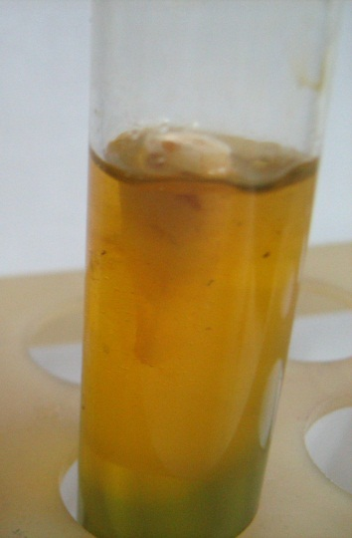

Рис. 3.5. Зразок контрольної групи зубів на 2-гу добу інкубації.
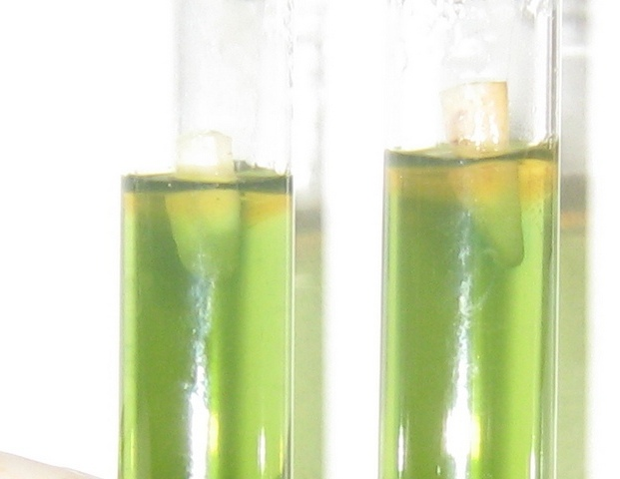
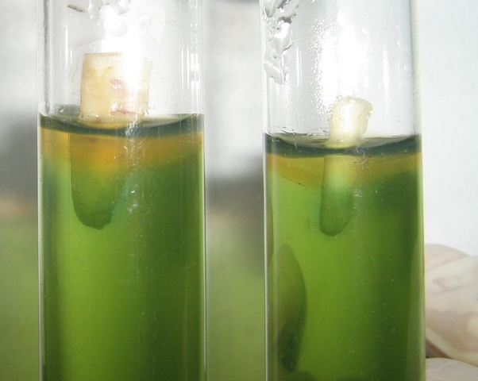
1 2 1 2
а б

Рис. 3.6. Зразки основної групі зубів (1- запломбовані за традіційною методикою, 2 – за розробленою) в різні срокі інкубації (а – 14-й день інкубації; б- 60-й день інкубації).

3.3 Результати дослідження якості герметизації кореневих каналів методом растрової скануючої електронної мікроскопії

Електронно-мікроскопічне дослідження якості герметизації КК було проведено на видалених зубах після традиційної та розробленої методик пломбування, яку ми науково обґрунтовуємо.
Вивчення фотографій шліфів досліджуваних груп зубів, отриманих при малих збільшеннях, показало, що традиційне пломбування КК не гарантує щільного прилягання кореневої пломби до його стінок і, відповідно, не забезпечує належного герметизму.
На поперечних шліфах серединної частини кореня зуба (рис.3.7) добре видно мікропорожнечі у силері, а також простори між кореневою пломбою і стінками каналу (показано стрілками). Наявність таких порожнеч в кореневій пломбі, що не видно на рентгенівських знімках, може стати причиною ускладнень у віддалені терміни після лікування.
На фотографіях коренів, які було запломбовано з використанням традиційної методики хемо-механічної обробки і пломбування КК (рис.3.8), було виявлено відкриті дентинні канальці (показані стрілками). Неякісне пломбування, відсутність належного герметизму при обтурації КК, наявність мікропросторів між стінкою зуба і кореневою пломбою, можуть привести до реінфікування дентинних канальців, що, в свою чергу, може привести до розвитку запальних захворювань періапікальної області.
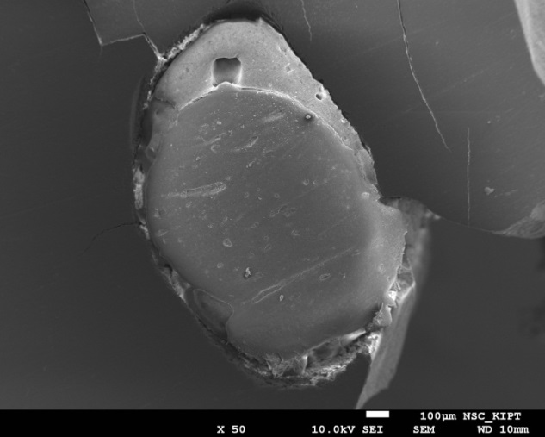

Рис.3.7. Поперечне розпилювання кореня зуба, запломбованого по традиційній методиці.
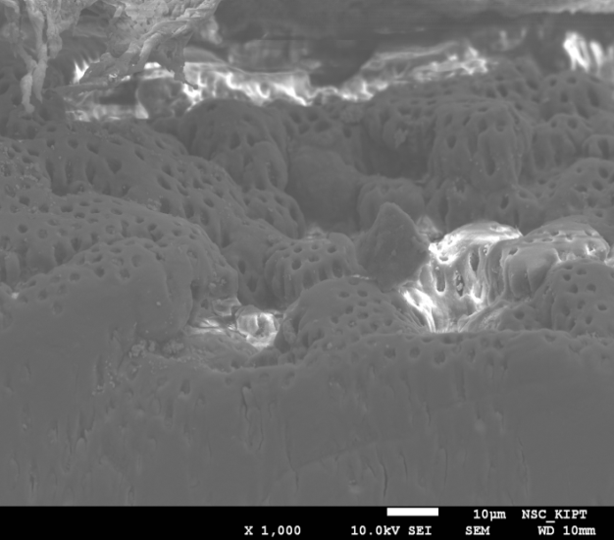

Рис.3.8. Відкриті дентинні канальці стінки КК (традиційна обробка).
У зразках зубів, отриманих після процедури ендофторування (рис. 3.9), спостерігаються візерунчасті відкладення кристалів на поверхні стінки КК (показано стрілками). По мікрофотографіях видно, що дентин-герметизуюча система запечатала отвори дентинних канальців на всьому протязі КК. Проникнення кристалів в дентинні канальці спостерігалося на глибині до 15 нм. Отримана в результаті обробки сіль не вимивається тканинною рідиною і перешкоджає проникненню і розвитку мікрофлори в дентинних канальцях.
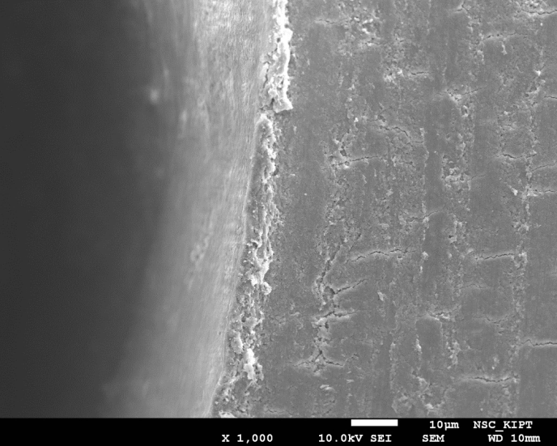
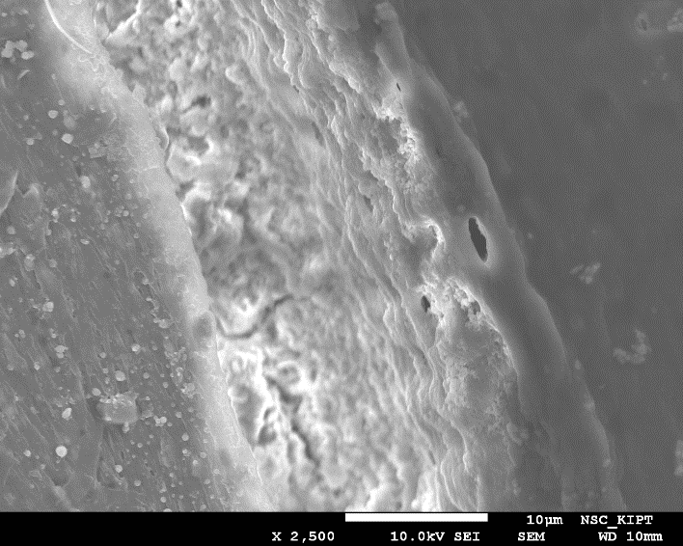

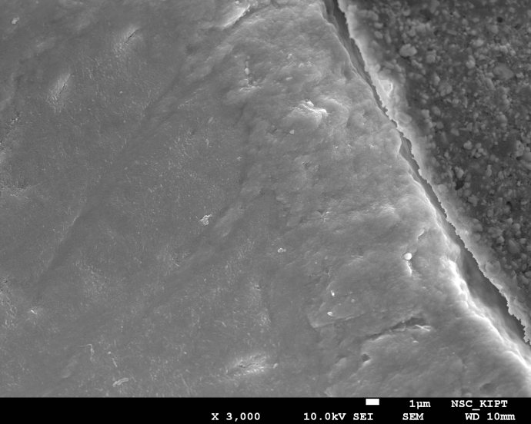
а б

в
Рис. 3.9. Стінка КК, оброблена розчинами для глибокого фторування (а - зразок групи 2; б - зразок групи 3; в - зразок групи 4).

Проникнення кристалів в дентинні канальці спостерігалося на глибині до 15 нм. Отримана в результаті обробки сіль не вимивається тканинною рідиною і перешкоджає проникненню і розвитку мікрофлори в дентинних канальцях.
На рис.3.10 представлені зразки мікрофотографій розпилювань зубів з нанесеною вимірювальною сіткою при різних методах обробки КК.

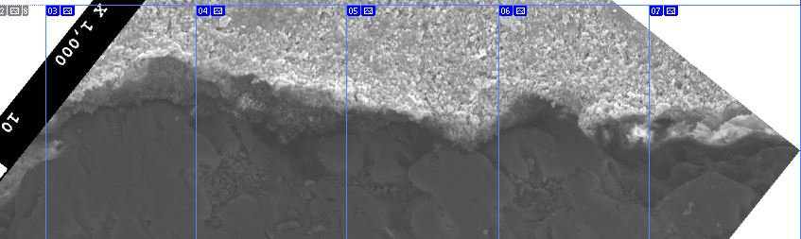
а

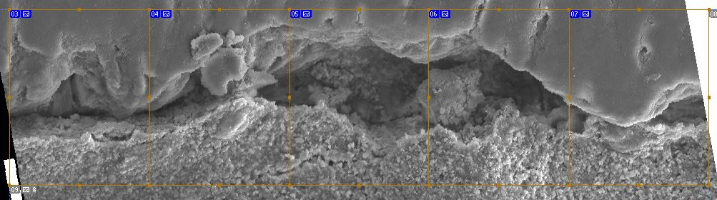
б

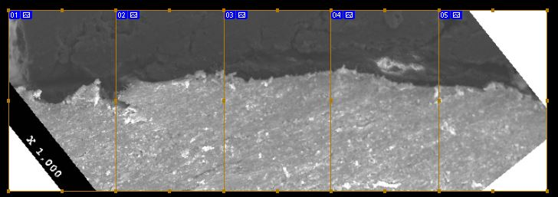
в

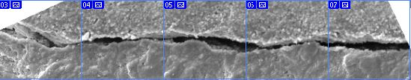

г
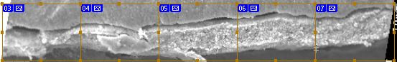

д
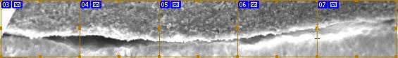
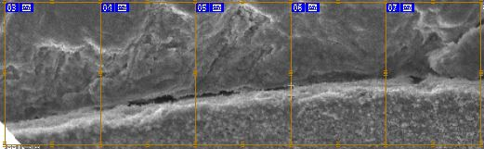
е

ж
Рис. 3.10. Мікрофотографії розпилювань коренів зубів при різних методах обробки КК (а - зразок групи 1; б - зразок групи 2; в, г - зразки групи 3 ; д, е, ж - зразки групи 4).
Результати проведених вимірів при різних видах обробки КК представлені в табл.3.2. Усі показники представлені в пікселях, окрім середніх значень, які також переведені в нанометри. Порівняння середніх значень довжини мікропросторів при різних методах обробки КК проведене з використанням непараметричного U критерію Манна-Уітні при рівні значущості (p<0,01).
Таблиця 3.2
Середні значення довжини мікропросторів між пломбою і стінкою КК при різних методах обробки, пікселі

Група  зубів | Середнє  значення  (пікселі) | Середнє значення (нм) | Медіана | Мін. значення | Макс.  значення | Квартильн. розмах  (25%-75%)
1 | 118,5 | 10,8 | 118,0 | 96,0 | 142,0 | 34,0
2 | 65,3¹ | 6,1 | 40,5 | 9,0 | 139,0 | 92,5
3 | 26,9² | 2,5 | 27,0 | 0,0 | 75,0 | 38,0
4 | 15,1^{3,4} | 1,4 | 10,0 | 0,0 | 53,0 | 16,0
Примітки: 1 - відмінності в середніх значеннях показника між групами 1 и 2 достовірні; 2 - відмінності в середніх значеннях показника між групами 1и 3 достовірні; 3 - відмінності в середніх значеннях показника між групами 1и 4 достовірні; 4 - відмінності в середніх значеннях показника між групами 2 и 4 достовірні.

З даних, що наведено в табл. 3.2 видно, що середня довжина мікропросторів в шліфах змінювалася від 1,4 нм до 10,8 нм. Достовірно найменша довжина мікрощілини, що склала 1,4 нм, виявлена в зразках групи 4, запломбованих за розробленою методикою, що обґрунтовується. У зубах, віднесених до 3-ї групи, вона складала 2,5 нм, в 2-ій групі - 6,1 нм. Найбільший показник довжини мікрощілини виявлений в зубах, запломбованих за традиційною методикою, він склав 10,8 нм.
Таким чином, при традиційній методиці обробки КК крайове прилягання до дентину і гутаперчі недостатньо щільне, що призводить до утворення щілин і множинних мікропорожнин. При клінічному використанні такої методики це може призводити до недостатньої герметичності обтурації КК.
Проведення глибокого фторування стінок КК зуба дозволяє надійно, на значну глибину обтурувати отвори дентинних трубочок, які відкриваються в просвіт каналу. При подальшому пломбуванні каналу трубочки залишаються закритими. Тому, навіть при неякісній обтурації КК пломбувальним матеріалом (в результаті усадки матеріалу, технічної або лікарської помилки) ліквід не вимивається з дентинних трубочок тканинною рідиною.
Використання РСЭМ дозволило об'єктивно оцінити якість обтурації КК і підтвердити ефективність розробленої методики порівняно з традиційною.
Результати кількісної оцінки якості пломбування КК методом РСЕМ показали, що мінімальний розмір мікрощілини склав 1,4 нм та був виявлений в зразках, запломбованих за розробленою методикою. Достовірно найгірший результат було отримано в зразках, запломбованих за традиційною методикою, оскільки в них встановлено максимальний розмір мікрощілини, що склав 10,8 нм.
Проведені дослідження показали, що силер при кожній методиці пломбування мав особливості крайового прилягання, характерні для шліфів своєї групи. У групі 1 дентинні канальці стінки кореня були відкриті, не було щільного прилягання силера до стінки КК. У групах 3 та 4, де застосовувалася ультразвукова активація силера, візуально визначалася менша кількість мікропросторів, в порівнянні з 1 і 2 групами. У групах 2, 3 і 4 дентинні канальці були запечатані кристалами дентин-герметизирующего ликвида.
Таким чином, проведені лабораторні дослідження дозволили обрати найбільш ефективні з позиції антимікробної дії силери для пломбування КК, що дає змогу покращити результати лікування хворих на ХАП. Дослідження на апікальне підтікання показали достатню ефективність як традиційного, так і розробленого методів обробки КК. Найбільш переконливі результати було отримано з використанням електронної мікроскопії, яка дозволила кількісно підтвердити значні переваги розробленого нами методу лікування.
Отже, на підставі отриманих в даному розділі результатів можна зробити наступні висновки:
Мікробіологічні дослідження силерів дозволили встановити, що більшість використаних пломбувальних матеріалів має антисептичні властивості, але ефективність їх застосування суттєво залежить від виду мікрофлори.
Виявлено, що найбільш виражений антибактеріальний ефект мають силер на основі гідроокиси кальція та силер на основі ЦОЕ, застосування якого пригнічує ріст усіх досліджених референт-штамів.
На підставі оцінки якості пломбування КК методом коронаро-апікального мікробного підтікання істотних відмінностей між зразками, обробленими різними способами (традиційним та розробленим, не виявлено. У усіх випадках вдалося добитися досить якісної герметизації КК.
Результати кількісної оцінки якості пломбування КК методом РСЕМ показали, що достовірно (p<0,01) найбільш якісне пломбування забезпечує розроблений нами метод, про що свідчить мінімальний розмір мікрощілин між пломбувальним матеріалом и стінкою зубу, який складає в середньому 1,4 нм (міжквартильний розмах 16 пікселів). При традиційні методиці пломбування одержан достовірно найбільший розмір мікрощілин, якій склав 10,8 нм (міжквартильний розмах 34 пікселя).
Проведені дослідження показали, що силер при кожній методиці пломбування мав особливості крайового прилягання, характерні для шліфів своєї групи. У групі 1 дентинні канальці стінки кореня були відкриті, було відсутнє щільне прилягання силера до стінки КК. У групах 3 і 4, де застосовувалася ультразвукова активація силера, візуально визначалася менша кількість мікропросторів, в порівнянні з 1 і 2 групами. У групах 2, 3 і 4 дентинні канальці були запечатані кристалами дентин-герметизуючого ліквиду.

Результати, одержані в даному розділі опубліковано в наступних роботах:

- Днестранский В. И. Влияние эндофторирования и ультразвуковой активации силера на качество обтурации корневого канала / В. И. Днестранский, А. В. Санжарова, Е. И. Днестранская // Актуальні питання теоретичної та практичної медицини = Topical Issues of Clinical and Theoretical Medicine : збірник тез доповідей ІV Міжнародної науково-практичної конференції студентів та молодих вчених, Суми, 21-22 квітня 2016 р. — Суми, 2016. — Т. 2. — С. 241.
- Днестранский В.И. Экспериментальная оценка качества герметизации корневых каналов при разных видах их обработки / Е. Н. Рябоконь, В. И. Днестранский // Актуальні проблеми сучасної медицини : Вісник Української медичної стоматологічної академії. — 2016. — Т. 16, вип. 1 (53). — С. 42–51.
- Dnistranskiy V.I. Influence of the endofluoridation and ultrasonic activation of the sealer on the quality of root canal obturation / E. Ryabokon, V. Dnistranskiy, O. Sanzharova, E. Dnistranska // Srodowisko a stan zdorowia jamy ustnej : tezy X Konferencja Naukowo-Szkoleniowa, Naleczow, Polska, 27.04.2016. — Naleczow, 2016. — Р. 69.
- Днестранский В. И. Анализ антибактериальной активности силеров для постоянной и временной обтурации / В. И. Днестранский // Scientific achievements 2015 : books the European Scientificand Practical Congress Austria, Vienna, 20 february 2015. — Vienna, 2015.— Vol. 1. — P. 74–75.
- Дністранський В. І. Порівняльна характеристика антимікробної здібності силерів для пломбування кореневих каналів / В. І. Дністранський // Вісник проблем біології і медицини. — 2014. — Вип. 3, т. 3 (112). — С. 298–301.

РОЗДІЛ 4
РЕЗУЛЬТАТИ ЛІКУВАННЯ ХВОРИХ НА ХРОНІЧНИЙ АПІКАЛЬНИЙ ПЕРІОДОНТИТ

4.1 Клінічна характеристика хворих на хронічний апікальний періодонтит

Першу групу (група порівняння) склали 19 осіб (10 чоловіків та 9 жінок), першу підгрупу основної групи склала 21 особа (10 чоловіків та 11 жінок), другу підгрупу - також 22 особи (12 чоловіків та 10 жінок). Виходячи з наведеної інформації можна зробити висновок, що за гендерним складом досліджувані групи східні.
Результати опитування хворих з метою визначення професійної приналежності, яке було здійснено перед проведенням лікування, наведено в табл.4.1.
Таблиця 4.1
Професійний склад досліджуваних груп, (%)
Група |  | Професійний склад
 |  | Робітники | Службовці | Не працюють
Основна | Перша підгрупа (n=21) | 1 (5±4,0) | 16 (76±9,3) | 4 (19±8,6)
Основна | Друга підгрупа  (n=22) | 3(14±7,6) | 14 (67±10,3) | 5 (19±8,6)
Група порівняння (n=19) |  | 4 (20±9,0) | 10 (50±11,2) | 5 (30±10,2)

Дані, наведені в табл.4.1, вказують на східний професійний склад досліджуваних груп, що дозволяє порівнювати результати досліджень, отримані в кожній групі.
За допомогою розробленої анкети (Дод. 1), яка була описана в другому розділі, визначався соматичний стан та супутня патологія у пацієнтів з ХАП. Запитання анкети дозволили встановити наявність супутньої патології та відсіяти хворих з загостренням хронічних хвороб та з інфекційними захворюваннями. Розподіл хворих досліджуваних груп за наявністю супутньої патології наведено в табл.4.2.
Таблиця 4.2
Розподіл хворих на хронічний апікальний періодонтит за частотою зустрічальності супутньої патології, (%)
Захворювання | Групи
Захворювання | 1  (n=20) | 2 (1підгрупа)  (n=21) | 2 ( 2 підгрупа)  (n=22)
Шлунково-кишкові | 1(5±4,8) | 0 | 3(15±8,0)
Опорно-рухового апарату | 3(15±8,0) | 1 (5±4,8) | 0
Серцево-судинні | 2(10±6,7) | 2 (10±6,7) | 2 (10±6,7)
Ендокринні | 2(10±6,7) | 3(15±8,0) | 2 (10±6,7)
Дихальної системи | 0 | 2 (10±6,7) | 0

Аналіз розподілу хворих в досліджуваних групах в залежності від наявності супутньої патології (табл.4.2) вказує на їх східний соматичний стан, що дозволяє порівнювати результати досліджень, отримані в кожній групі.
На результати лікування хворих на ХАП можуть оказувати вплив наявність алергії та паління. Опитування хворих досліджуваних груп дозволило виявити наявність алергії у одного хворого першої групи та двох хворих першої підгрупи другої групи, що не може суттєво впливати на результати досліджень. В перший групі було виявлено 9 осіб, які палять, в обох підгрупах другої групи таких пацієнтів було по 7 осіб. Одержані результати також вказують на схожість пацієнтів досліджуваних груп.
Проведена оцінка частоти звертання хворих за стоматологічною допомогою в групах показала, що раз на два роки до стоматолога зверталися в перший групі 10 осіб, в перший підгрупі другою групи - 9 осіб, в другій підгрупі -11 осіб, раз на рік – 10, 12, 10 – відповідно, що також підтверджує ідентичність досліджуваних груп.
У пацієнтів досліджених груп була проведена оцінка стану порожнини рота з використанням індексів. Один з основних індексів (КПВ) відбиває інтенсивність поразки зубів карієсом. При розрахунку цього індексу було використано результати огляду зубів пацієнта з визначенням кількості каріозних зубів (К), пломбованих зубів (П), видалених або таких, що підлягають видаленню зубів (В). Сума цих показників складає індекс КПВ та дає уявлення про інтенсивність каріозного процесу у конкретної людини.
Відповідно до цього індексу в першій групі, яка лікувалася за стандартною методикою, виявлена висока інтенсивність каріозної поразки (середнє значення КПВ=12,7±4,7, з розмахом від 6 до 20); у першій підгрупі другої групи тільки у одного пацієнта була помірна інтенсивність каріозної поразки зубів, в інших - висока (КПВ =13,4±5,2, з розмахом від 5 до 26); у другій підгрупі у двох пацієнтів виявлена помірна інтенсивність поразки, у інших - висока (КПВ=12,7±5,2, з розмахом від 4 до 24). За цим показником не виявлено достовірних відмінностей між пацієнтами виділених груп, що дозволяє порівнювати між собою отримані після лікування результати.
У всіх пацієнтів був визначений Індекс гігієни за Федоровим-Володкіною (табл.4.3). Аналіз представлених в табл.4.3 даних дозволяє говорити про схожість досліджених груп за гігієнічним станом порожнини рота, оскільки достовірних відмінностей між групами за частотою зустрічальності значень показника ІГ не виявлено.
Слід зазначити, що більшисть обстежених пацієнтів мали достатньо високи значення ІГ і, відповідно погану гигієну ротової порожнини. В перший групі поганий стан мали 79% паціентів, у другій групі -55%.
Таблиця 4.3
Розподіл пацієнтів залежно від значень Індексу гігієни, (%)
Градації ІГ | Бали | 1 група  (n=19) | 2 група
Градації ІГ | Бали | 1 група  (n=19) | 1 підгрупа  (n=21) | 2 підгрупа  (n=22)
Гарний | 1,1-1,5 | 0 | 2 (10±6,5) | 3(14±7,6)
Задовільний | 1,6-2,0 | 4 (21±9,3) | 8 (38±10,6) | 6 (29±9,9)
Незадовільний | 2,1-2,5 | 5 (26±10,1) | 6 (29±9,9) | 6 (29±9,9)
Поганий | 2,6-3,4 | 9 (47±11,5) | 5 (23±9,2) | 4 (18±8,4)
Дуже поганий | 3,5-5 | 1 (6,0±5,0) | 0 | 2 (10±6,5)

Клінічне обстеження хворих включало виявлення скарг, збір анамнезу життя і захворювання, а також перкусію зубів і пальпацію м'яких тканин. За всіма позиціями отримані результати клінічного обстеження хвори різних груп не розрізнялися.
Оцінка структури скарг, які мали пацієнти при зверненні за лікуванням, представлена в табл. 4.4.
Таблиця 4.4
Структура основних скарг пацієнтів досліджуваних груп, (%)
Групи | Тип жалоб
Групи | На руйнування зуба | На розпирання | На попадання їжі | На наявність естетичного дефекту
1 (n=19) | 8 (42±11,3) | 8 (42±11,3) | 9 (47±11,5) | 2 (11±7,2)
2а (n=21) | 7 (33±10,3) | 10 (48±10,9) | 7 (33±10,3) | 8 (38±10,6)
2б (n=22) | 11 (50±10,7) | 4 (18±8,2) | 8 (36±10,2) | 5 (23±8,9)
Всього | 26 (42±6,3) | 22 (35±6,1) | 24 (39±6,2) | 15 (24±5,4)

На основі аналізу даних, наведених в табл.4.4, можна зробити наступні висновки. Найбільша кількість скарг стосувалася дискомфорту, який виникав при руйнуванні зубів, що призводило до попадання їжі в порожнини зубу, які утворилися. Дещо менше пацієнтів мали скарги на розпирання, ще менше мали на наявність естетичного дефекту. При порівнянні частоти зустрічальності скарг у пацієнтів різних груп можна відмітити відсутність достовірних відмінностей. Одержані результати дозволяють стверджувати, що по кількості скарг та якості скарг групи пацієнтів східні, що також дозволяє порівнювати результати лікування.
Таким чином, результати оцінки клінічного та соціального статусу пацієнтів свідчать про те, що для проведення досліджень сформовано східні за усіма показниками групи, що дозволяє порівнювати отримані результати.

4.2 Результати оцінки ефективності лікування хворих на хронічний апікальний періодонтит з використанням рентгенологічного методу

Об'єктивним показником ефективності лікування є періапікально-альвеолярний індекс (ПAІ). Індекс визначали відповідно методиці, що описана в другому розділі, одразу після лікування (ПAІ 1) і через 6 місяців (ПAІ 2). В табл. 4.5 приведені середні значення ПAІ в досліджуваних групах в різні терміни спостережень. Можна відзначити, що вихідні значення ПАІ в досліджених групах достовірно не розрізняються, також немає міжгрупових відмінностей між кінцевими значеннями. Виявлено достовірні (p<0,001) відмінності за критерієм Вілкоксона між вихідним і кінцевим значеннями ПAІ в кожній групі (підгрупі). Отримані результати вказують, що всі три варіанти лікування дозволили досягти бажаного результату у всіх пацієнтів, про що свідчить достовірне зменьшення значень ПАІ через шість місяців.
Для виявлення найбільш ефективного методу лікування хворих на ХАП нами були обчислені різниці між вихідним і кінцевим значенням ПAІ (∆ ПАІ= ПAІ 1- ПAІ 2) в кожній з досліджених груп (табл.4.5). Чим вище значення отриманої різниці, тим ефективніше проведене лікування. Порівняння значень різниць першої та другої груп з використанням критерію Манна-Уїтні дозволило виявити наявність достовірних (p <0,001) відмінностей між першою групою і першою та другою підгрупами другої групи Відмінностей між підгрупами другої групи по дослідженому показником не виявлено.
Таблиця 4.5
Середні значення періапікально-альвеолярного індексу
Група | Підгрупа | ПAІ 1 | ПAІ 2 | ∆ ПАІ  (∆ ПАІ/ ПAI1)x100%
1 (n=19) | - | 2,1±0,7 | 0,9±0,5* | 1,2± 0,4  (57%)
2 (n=43) | 1 (n=21) | 2,6±1,1 | 0,8±0,6* | 1,8 ± 0,7**  (69%)
2 (n=43) | 2 (n=21) | 2,3±1,1 | 0,5±0,3* | 1,8 ± 0,9**  (78%)
Примітки: * - відмінності в значеннях ПAІ після лікування і через 6 місяців після лікування достовірні за критерієм Вілкоксона (p <0,001);
** - відмінність в значеннях різниць між вихідним і кінцевим значенням ПAІ між першою групою та першою і другою підгрупами другої групи достовірні за критерієм Манна-Уїтні (p <0,05).
Для виявлення відмінностей в ефективності методів лікування хворих на ХАП були розраховані частоти зустрічальності значень ПАІ в різні строки спостереження (табл..4.6). До лікування частоти зустрічальності різних значень ПАІ в групах достовірно не розрізняються. Встановлено, що перед лікуванням значення ПАІ = 3 та більше, що свідчить про ступень стану пацієнтів, зустрічалися в першій групі в 32% пацієнтів, в перший підгрупі другої групи в 62% пацієнтів, в другій підгрупі – в 36% пацієнтів. Через шість місяців після лікування значення ПАІ=0 достовірно (p<0,05) частіше спостерігалося в другій підгрупі другої групи, яка лікувалася за розробленим методом, ніж в перший групі, що підтверджує більшу ефективність розробленого методу лікування хворих на ХАП. В перший групі и перший підгрупі другої групи були відмічені значення ПАІ=2 в 21% та 19% випадків відповідно, в другій підгрупі таких значень немає.
Таблиця 4.6
Розподіл пацієнтів в групах в залежності від значень періапікально-альвеолярного індексу, (%)
Значення ПАІ | 1 група (n=19) |  | 2 група, підгрупа 2а (n=21) |  | 2 група, підгрупа 2б  (n=22)
Значення ПАІ | ПАІ 1 | ПАІ2 | ПАІ 1 | ПАІ 2 | ПАІ 1 | ПАІ 2
0 | 0¹  χ² = 11,8 | 5  (26±10,1) | 0 | 8³  (38±10,6)  χ² = 9,9 | 0 | 12³  (55±10,6)  χ² = 16,5
1 | 4  (21±9,3) | 10¹  (53±10,9)  χ² = 4,1 | 5  (24±9,3) | 9³  (43±10,8)  χ² = 11,5 | 6  (28±9,6) | 10³  (45±10,6)  χ² = 12,9
2 | 9 (47±11,5) | 4  (21±8,8) | 3  (14±7,6) | 4  (19±8,6) | 8³  (36±10,2)  χ² = 9,8 | 0
3 | 6 (32±10,7) | 0²  χ² = 13,6 | 8³  (38±10,6)  χ² = 9,9 | 0 | 4  (18±8,2) | 0
4 | 0¹  χ² = 11,8 | 0²  χ² = 13,6 | 5  (24±9,3) | 0 | 4  (18±8,2) | 0
Примітки:¹ – відмінності у частоті зустрічальності значення ПАІ= 2 та інших значень достовірні за критерієм χ² (p<0,05);
² - відмінності у частоті зустрічальності значення ПАІ= 1 та інших значень достовірні за критерієм χ² (p<0,05);
³ - відмінності у частоті зустрічальності значення ПАІ= 0 та інших значень достовірні за критерієм χ² (p<0,05).
Окрім того було проведено порівняння частоти зустрічальності низьких значень ПАІ (0 та 1) через шість місяців після лікування в досліджених групах. В групі 1 таких осіб було 15, в перший підгрупі другої групи – 17, в другій підгрупі – 22. Порівняння частоти зустрічальності таких значень ПАІ в групах з використанням критерію χ² дозволило встановити наявність достовірних відмінностей між другою підгрупою та першою групою (χ² = 5,1; p<0,05), та першою та другою підгрупами (χ² = 4,6; p<0,05). Це порівняння також підтверджує більшу ефективність розробленого методу, оскільки при його використанні при лікуванні хворих на ХАП було одержано достовірно найбільш низькі значення ПАІ у більшості пацієнтів в віддалені строки після лікування.
Всі використані методи лікування дозволили досягнути позитивного результату, про що свідчать дані табл. 4.5 та 4.6, оскільки достовірно зменьшилися значення ПАІ та знизилася частота зустрічальності його високих значень. Окрім того, на це вказують результати клінічного обстеження та опитування пацієнтів.
Також ефективність лікування підтверджує відносна зміна індексу ПАІ у відсотках, яка обчислювалася як відношення зміни ПАІ (∆ ПАІ) до його вихідного значення ПАІ1 (табл.4.5). Так в перший групі цей показник склав 57%, у другій групі - 73,5% ( в перший підгрупі другої групи – 69%, у другій підгрупі – 78%). Найбільше значення показника (78%) одержане при модіфікованому методі лікування, що підтверджує положення про його найбільшу ефективність.
Одержані результати дозволяють стверджувати, що більш високу ефективність показали методи лікування з використанням додаткових процедур (глибокого фторування та ультразвукової обробки силеру в КК).

4.3 Результати дослідження місцевого імунітету хворих на хронічний апікальний періодонтит при різних методах лікування

У всіх пацієнтів до та через сім днів після лікування визначалися показники місцевого імунітету в РР за методиками, які було описано в другому розділі. Одержані результати було оброблено статистично з метою визначення наявності відмінностей в залежності від методу лікування хворих на ХАП.
Дослідження імунологічних показників у здорових осіб дозволило встановити межи нормальних значень. Так вміст лізоциму у РР в них дорівнював 5,4, а секреторного Ig A – 175,7 мкг/мл.
У зв'язку зі значним розкидом показників місцевого імунітету в кожній групі пацієнтів нами були вичислені не їх середні значення, а медіани, а також 25% і 75% квартилі. Квартилі - це показники, які найчастіше використовуються для оцінки розподілу даних при описі властивостей числових вибірок. Медіана (Ме) розділяє впорядкований масив даних навпіл (50% елементів масиву менше медіани і 50% - більше), квартилі розбивають впорядкований масив даних на чотири частини. Медіана є характеристикою центральної тенденції, оскільки на її величину не впливають дуже великі і дуже маленькі значення досліджуваного показника.
У табл. 4.7 представлені середні тенденції показників місцевого імунітету у досліджуваних групах. На підставі даних, представлених в табл. 4.7 можна відмітити, що після лікування показники місцевого імунітету порожнини рота достовірно зменшилися в усіх досліджених групах. Крім того, можна відмітити, що середні тенденції (медіани і квартилі) після лікування дещо менше в перший та другій підгрупах другою групи, в порівнянні з першою групою, проте достовірних відмінностей між показниками нами не виявлено. Виявлені достовірні відмінності при порівнянні цих показників до і після лікування в досліджуваних групах пацієнтів.
Для порівняння отриманих в досліджуваних групах значень показників місцевого імунітету нами були визначені ці ж показники в групі здорових випробовуваних (10 осіб), середній вік яких склав (26,0±6,5) років, а індекси ІГ та КПВ були в межах нормальних значень. У цій групі не було виявлено хронічних деструктивних захворювань періодонту. Можна відмітити, що в групі контролю значення показників місцевого імунітету достовірно нижче, ніж початкові значення в досліджуваних групах (табл.4.7).
Порівняння показників місцевого імунітету групи контролю з показниками, отриманими після проведеного лікування в основній групі пацієнтів, показало, що вміст імуноглобуліну А в РР достовірно нижче в групах 1, 2(1) і 2(2), чим в групі контролю. За показником вмісту лізоциму між основною групою і групою контролю достовірних відмінностей не виявлено.
Таким чином, усі три варіанти лікування хворих на ХАП привели до поліпшення місцевого імунітету порожнини рота хворих виділених груп, порівняно з початковим станом і групою контролю.
В середньому вміст в РР секреторного імуноглобуліну А у пацієнтів досліджуваних груп знизився в 2,3-3,0 рази, а вміст лізоциму - в 1,4-1,9 рази через 7 днів після лікування, що вказує на його ефективність.
Для поглиблення уявлень про зміни стану місцевого імунітету у хворих досліджуваних груп в результаті лікування було проведено дослідження структури зв’язків між показниками. Для виявлення закономірностей зміни структури зв'язків між дослідженими показниками до і після різних видів лікування хворих на ХАП був використаний факторний аналіз. На рис.4.1 представлені факторні структури показників хворих до лікування (рис.4.1, а), після традиційного лікування (рис.4.1, б), а також двох варіантів розробленого лікування (рис.4.1, в - група 2(1); рис.4.1, г - група 2(2)).
Усі представлені факторні структури пластичні, оскільки утворені двома факторами. Для побудови факторної структури до лікування (рис.4.1, а) були використані показники усіх хворих (62 людини). До лікування у факторній структурі було виділено два фактора. Перший фактор названий нами "фактором гігієни", оскільки він об'єднує показники, які характеризують стан порожнини рота, дія цього фактору викликає їх однонапрямлені зміни.

Таблица 4.7
Середні тенденції показників місцевого імунітету ротової порожнини хворих до та після лікування
Умови реєстрації | Група | Показники місцевого імунітету порожнини рота (мкг/мл)
Умови реєстрації | Група | Секреторний імуноглобулін А |  |  | Лізоцим
Умови реєстрації | Група | Ме | 25% | 75% | Ме | 25% | 75%
До лікування | 1 (n=19) | 316,5⁴ | 292,3 | 389,2 | 8,4⁴ | 8,1 | 9,9
До лікування | 2(1) (n=21) | 325,5⁴ | 301,8 | 398,3 | 9,1⁴ | 7,9 | 10,1
До лікування | 2(2) (n=22) | 328,4⁴ | 309,5 | 381,1 | 8,6⁴ | 7,6 | 9,1
Після лікування | 1 (n=19) | 137,5¹ | 116,2 | 143,3 | 6,2¹ | 4,2 | 7,1
Після лікування | 2(1) (n=21) | 111,3² | 107,1 | 115,3 | 4,9² | 4,4 | 6,0
Після лікування | 2(2) (n=22) | 105,8³ | 103,1 | 123,1 | 6,0³ | 4,8 | 7,1
Норма | Контроль (n=10) | 175,7⁵ | 145 | 186 | 5,2 | 4,7 | 5,3
Примітки: ¹ - відмінності медіан імуноглобуліну А і лізоциму групи 1 до і після лікування достовірні (p<0,01);
² - відмінності медіан імуноглобуліну А і лізоциму групи 2(1) до і після лікування достовірні (p<0,01);
³ - відмінності медіан імуноглобуліну А і лізоциму групи 2(2) до і після лікування достовірні (p<0,01);
⁴ - відмінності медіан імуноглобуліну А і лізоциму основних груп і групи контролю до лікування достовірні (p<0,01);
⁵ – відмінності медіан імуноглобуліну А групи контролю і основних груп після лікування достовірні.

Дія другого фактора - "регенеративно-імунологічного"- призводить до погіршення показника ПАІ на тлі зниження місцевого імунітету. Обидва фактори вносять майже однаковий вклад в загальну дисперсію. Вклад першого фактору складає 31%, другого – 27%. Сумарний вклад факторів складає 58%, що свідчить на наявність значної випадкової складової (42%). До лікування отримані фактори не в повній мірі описують стан досліджуваної системи.
Після традиційного лікування факторна структура показників пацієнтів першої груп трансформувалася (рис.4.1, б). Вклад першого фактора - "мікробної абсорбції" - в загальну дисперсію збільшився до 47%. Дія цього фактора призводить до зниження показників ПАІ та вмісту імуноглобуліну А на тлі зростання ІГ.
Вклад другого фактора - "стоматологічного здоров'я" - в загальну дисперсію складає 35%, його дія призводить до різноспрямованих змін КПВ і вмісту лізоциму. Можна відмітити, що підвищення вмісту лізоциму під дією цього фактора сприяє поліпшенню стану порожнини рота. Сумарний вклад факторів в загальну дисперсію високий (82%), що вказує на оптимальний вибір показників для описання досліджуваної системи.
Факторна структура показників пацієнтів підгрупи 2(2) (рис.4.1, в), яким лікування ХАП проводилося за традиційною схемою з додаванням обробки КК ліквідами для глибокого фторування, відрізняється від структури першої групи (рис.4.1, б). Так, конфігурація зв'язків в першому факторі - "регенеративно-гігієнічному" вказує на вплив гігієнічного стану порожнини рота на успішність лікування хворих на ХАП. Другий фактор - "місцевого імунітету"- викликає однонапрямлені зміни показників вмісту імуноглобуліну А і лізоциму. Проте, цей фактор не впливає на процес регенерації, оскільки не пов'язаний з ПАІ. Сумарний вклад факторів в загальну дисперсію складає 63%, що вказує на наявність досить великої випадкової складової (37%).
Найбільший інтерес представляє структура зв'язків в підгрупі 2(2) (рис.4.1, г), в якій лікування проводилося за схемою першої підгрупи з додаванням ультразвукової обробки сілера безпосередньо в КК. У цій структурі фактор " гігієни", вклад якого в загальну дисперсію складає 32%, викликає однонапрямлені зміни показників, які характеризують стан ротової порожнини без впливу на процес регенерації. А ось фактор "місцевого імунітету" оказує вплив не лише на показники імунітету, але і на ПАІ, який характеризує успішність регенерації і відповідно успішність лікування. Отримана конфігурація зв'язків між показниками, на нашу думку, вказує на найбільшу успішність лікування, яке було проведено в цій підгрупі.
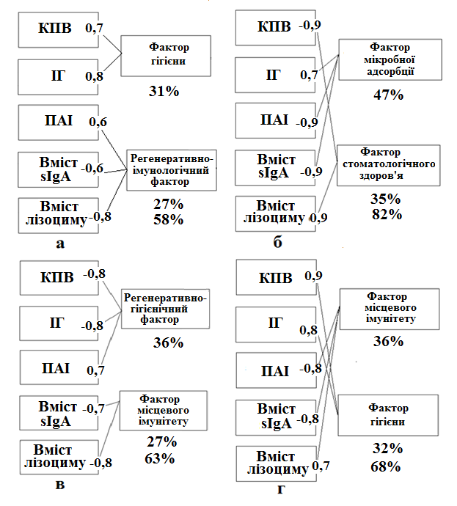
Рис.4.1. Факторні структури досліджуваних показників до і після різних видів лікування.

Для підтвердження наших уявлень про ефективність використання ультразвуку при лікуванні хворих на ХАП, яка оцінюється за показниками місцевого імунітету, був використаний кореляційний аналіз. На підставі розрахунку парних коефіцієнтів кореляції були побудовані кореляційні структури, які дозволяють проаналізувати розподіл значимих зв’язків між показниками при різних способах лікування хворих на ХАП.
Відповідно до схеми на рис.4.2 можна відмітити, що в усіх досліджених групах пацієнтів є позитивний зв'язок між ПАІ відразу після лікування і у віддалений термін, причому в першій групі він найсильніший (r=0,9), в підгрупі 2(1) він слабкіший (r=0,8), а в підгрупі 2(2) він найслабкіший (r=0,6), що може вказувати на зниження впливу початкового стану на результуючу регенерації при розробленому нами способі лікування хворих на ХАП.
У першій групі показники гігієнічного стану порожнини рота (КПВ та ІГ) мають вплив на показники місцевого імунітету після лікування, викликаючи їх зниження, про що свідчать негативні значення коефіцієнтів кореляції. ПАІ до лікування тісно корелює з ПАІ після лікування, а також обидва індекси змінюються однонапрямлено з показником вмісту sIg A після лікування. З іншими показниками місцевого імунітету показники регенерації в першій групі хворих не пов'язані.
У групі 2(1) також можна виділити наявності позитивних зв'язків між показниками місцевого імунітету до лікування і через тиждень після лікування. Так, рівень лізоциму до лікування впливає на його значення після лікування, аналогічно пов'язаний вміст sIg A в ці терміни. Причому вміст sIg A до лікування корелює не лише зі вмістом лізоциму до лікування, але і з цим показником після лікування. А ось після лікування вміст лізоциму і sIg A між собою не пов'язані. Можна також відмітити наявність в цій підгрупі негативної кореляції між ІГ і вмістом лізоциму в РР до лікування, що підтверджує негативний вплив гігієнічного стану порожнини рота на місцевий імунітет.
З іншого боку можна відмітити роль sIg A в процесах регенерації. Його початкова концентрація впливає не лише на початкові процеси регенерації, але і на їх результат (r=-0, 7 між ПАІ відразу після лікування та sIg A1, і r=-0, 6 між ПАІ через 6 місяців після лікування та sIg A1). Велика кількість значимих зв'язків (8) між показниками порівняно з групою 1 (5) і групою 2(2) (5) вказує на велике напруження досліджуваної системи, що можна трактувати як менш ефективний варіант лікування хворих на ХАП.

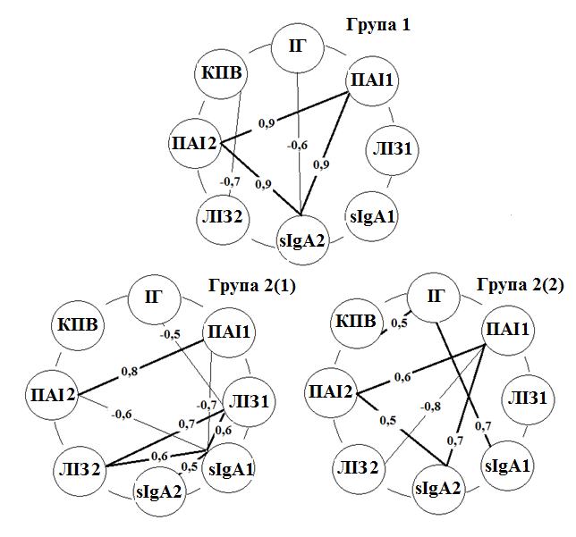

Рис.4.2. Структура зв'язків між показниками пацієнтів хворих на ХАП при різних способах лікування (ПАІ1 - періапікально-альвеолярний індекс відразу після лікування; ПАІ2- через 6 місяців після лікування; ЛІЗ1 - вміст лізоциму в РР перед лікуванням; ЛІЗ2- через тиждень після лікування; sIg A1 - вміст в РР секреторного імуноглобуліну А до лікування; sIg A2 - через тиждень після лікування). Тонкою лінією на схемах позначені негативні зв'язки, товстою - позитивні.

У підгрупі 2(2) конфігурація зв'язків між показниками істотно відрізняється від групи 2(1). Передусім, гігієнічний стан порожнини рота (ІГ ) пов'язаний зі вмістом sIgA 1 і викликає його зростання. Початкові значення показників місцевого імунітету не пов'язані з кінцевими значеннями. Рівень регенерації (ПАІ) корелює з sIgA 2 (r=0,6). Крім того, початкове значення ПАІ пов’язане зі вмістом лізоциму та sIgA через тиждень після лікування.
Отримана структура зв'язків в групі 2(2) між показниками достатньо проста, що вказує на спокійний стан системи і може свідчити про ефективність лікування.
Таким чином, використання розробленого методу лікування дозволяє досягти найбільш сприятливого результату, про що свідчить кількість та конфігурація зв’язків між досліджуваними показниками.

Для ілюстрації лікування хворих на ХАП наводимо клінічні приклади
Хворий Г., 26 років, карта №80, звернувся зі скаргами на потемніння зуба на верхній щелепі спереду, що створювало естетичний дефект. Також хворий скаржився на потрапляння їжі між зубами.
На порожнину між зубами звернув увагу близько півроку тому.
Об'єктивно:
ІГ за Федоровим-Володкіною в пацієнта склав 2,2, що згідно класифікації відповідає незадовільному гігієнічному стану порожнини рота. Індекс КПВ дорівнював 11, що відповідає високій інтенсивності каріозного ураження.
Вміст лізоциму у РР склав 10,9, а секреторного Ig A – 402,5 мкг/мл. Таким чином, у хворого Г. вміст лізоциму перевищував нормальне значення у 2 рази, а секреторного Ig A у 2,3 рази, що свідчить про напруження місцевого імунітету.
Status localis: на медіальній поверхні 11 глибока каріозна порожнина, виконана розм'якшеним забарвленим дентином, зондування безболісне, реакція на холодне безболісна, перкусія безболісна, слизова оболонка в області причинного зуба звичайного пофарбування, безболісна при пальпації. На рентгенограмі (рис.4.3): рівномірне розширення періодонтальної щілини, що відповідає ПАІ = 1.
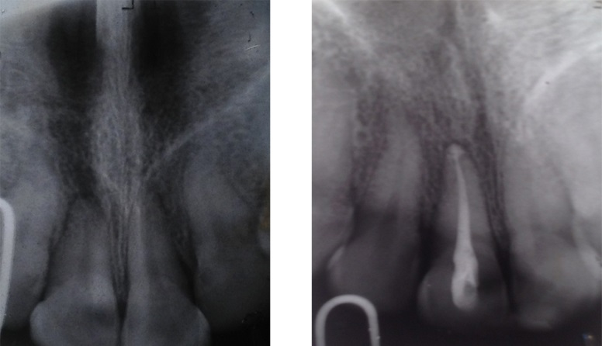

а б
Рис. 4.3. Рентгенограми пацієнта досліджуваної групи 1( а - до лікування,
б - після пломбування КК традиційним методом).

Лікування: Під інфільтраційної анестезією sol. Ubistesini Forte 4% -1 ml було проведене препарування каріозної порожнини. Накладання кофердама. Механічна і медикаментозна обробка КК під ванночкою з антисептика гіпохлорит натрію 3%. Ультразвукова активація. Висушування. Пломбування КК Canason + гутаперча. Рентгенологічний контроль: КК запломбовані на всьому протязі до рентгенологічної верхівки. Тимчасова пломба Дентин-паста.
Друге відвідування
Скарг немає.
Анамнез: Продовжує лікування з приводу хронічного апікального періодонтиту 11.
Огляд: Зовнішній огляд без особливостей. Вміст лізоциму у РР склав 6,5, що перевищувало мінімальне значення у нормі лише на 20%, а секреторного Ig A – 115,2 мкг/мл, що було нижче, чім середнє значення у контрольній групі. Таким чином, одержані значення біохімічних показників свідчать про нормалізацію стану місцевого імунітету.
Об'єктивно: Тимчасова пломба повністю збережена. Перкусія безболісна, пальпація безболісна, ясна в області 11 блідо-рожевого кольору, без патологічних змін.
Лікування: видалення тимчасової пломби. Препарування каріозної порожнини. Постійна фото пломба Gradia Direct A3. Рекомендовано ортопедичне лікування. З'явиться через півроку на огляд.
Третє відвідування
В пацієнта скарг немає.
Анамнез: З'явився з метою профілактичного огляду.
Об'єктивно: В 11 пломба повністю збережена. Перкусія безболісна, пальпація безболісна, ясна в області 11 блідо-рожевого кольору, без патологічних змін. На рентгенограмі (рис.4.4): КК 11 запломбований на всьому протязі до рентгенологічної верхівки, незначне розширення періодонтальної щілини в області верхівки кореня, що відповідає ПАІ = 0.
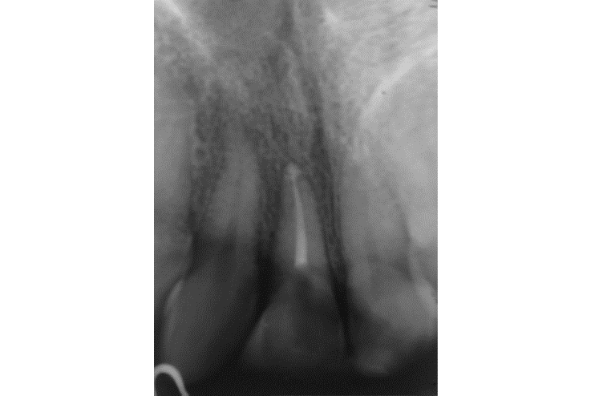

Рис. 4.4. Рентгенограма пацієнта досліджуваної групи 1 через півроку після пломбування КК.
Таким чином, проведене лікування ХАП за традиційною методикою дозволило одержати задовільні результати.

Хворий К., карта №61, 24 роки, звернувся в клініку зі скаргами на зміну кольору пломби, а також на наявність каріозної порожнини в зубі на нижній щелепі зліва, у якій затримується їжа.
Об'єктивно: стан гігієни ротової порожнини у хворого незадовільний, про що свідчить значення ІГ = 2,2 за Федоровим - Володкіною. Індекс КПВ дорівнював 11, що відповідає високій інтенсивності каріозного ураження.
Вміст лізоциму у РР склав 7,0, а секреторного Ig A – 273,7 мкг/мл. При порівнянні значень показників місцевого імунітету хворого К. зі значеннями одержаними у здорових осіб було встановлено, що вміст лізоциму перевищував на 30% нормальні значення, а секреторного Ig A – на 55%, що свідчить на наявність напруження місцевого імунітету.
Status localis: на жувальній поверхні 36 виявляється композитна пломба з порушенням крайового прилягання і вторинним карієсом по периферії. Після видалення пломби виявляється глибока каріозна порожнина, яка сполучається з порожниною зуба, виконана розм'якшеним забарвленим дентином, зондування безболісне, реакція на холодне безболісна, перкусія безболісна, слизова оболонка в області причинного зуба звичайного пофарбування, безболісна при пальпації, в проекції кореня 36 є незначне ущільнення альвеолярної кістки. На рентгенограмі (рис.4.5): кортикальна пластинка в області верхівки дистального кореня 36 відсутня, ділянка просвітлення в губчастій кістці з відсутністю малюнка кісткових балок, чітко виражена межа дефекту, верхівка кореня сформована, що відповідає ПАІ= 4.
Лікування: Проведене препарування каріозної порожнини 36. Далі, накладення кофердама. КК було оброблено механічно і медикаментозно під ванночкою з антисептика розчином гіпохлорита натрію 3%, з подальшою ультразвуковою активацією. КК були висушені. Було проведено фторування КК розчином Ftorcalcit - D. Висушування. Пломбування КК Canason + гутаперча. Рентгенологічний контроль: КК 36 запломбовані на всьому протязі до рентгенологічної верхівки. Тимчасова пломба Дентин-паста.
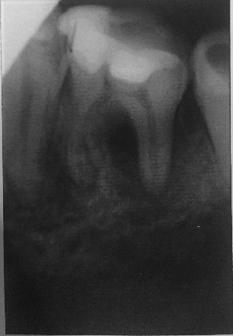
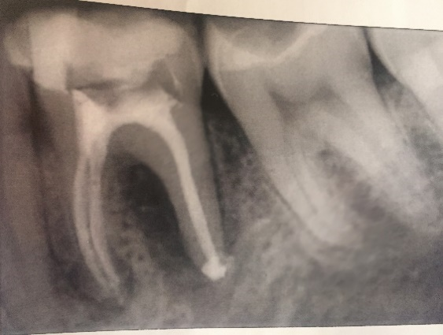

а б
Рис.4.5. Рентгенограми пацієнта досліджуваної групи 2(перша підгрупа) (а - до лікування, б - після пломбування КК).

Друге відвідування
Скарг немає.
Анамнез: Продовжує лікування з приводу хронічного апікального періодонтиту 36.
Огляд: Зовнішній огляд без особливостей. Вміст лізоциму у РР склав 4,1, а секреторного Ig A – 105,3 мкг/мл, що свідчить про нормалізацію стану місцевого імунітету, оскільки отримані значення показників нижчі ніж в контрольній групі у 1,3 та 1,6 разів відповідно.
Об'єктивно: Тимчасова пломба повністю збережена. Перкусія безболісна, пальпація безболісна, ясна в області 36 блідо-рожевого кольору, без патологічних змін.
Лікування: видалення тимчасової пломби. Препарування каріозної порожнини. Постійна фото пломба Gradia Posterior A2. Рекомендовано ортопедичне лікування. З'явитися через півроку на огляд.
Третє відвідування
Скарг немає.
Анамнез: З'явився з метою профілактичного огляду.
Об'єктивно: В 36 пломба повністю збережена. Перкусія безболісна, пальпація безболісна, ясна в області 36 блідо-рожевого кольору, без патологічних змін. На рентгенограмі (рис.4.6): КК 36 запломбовані на всьому протязі до рентгенологічної верхівки. Періодонтальна щілина в області коренів 36 розширена, кортикальна пластинка збережена, розширені кістковомозкові простори губчастої кістки, хаотична орієнтація кісткових балок губчастої кістки, що відповідає значенню ПАІ = 2. Значення ПАІ порівняно з вихідним станом зменшилося у 2 рази, що свідчить про досягнення відповідного терапевтичного ефекту.
Таким чином, проведене лікування за розробленою методикою дозволило нормалізувати місцевий імунітет та одержати стійкий терапевтичній ефект.

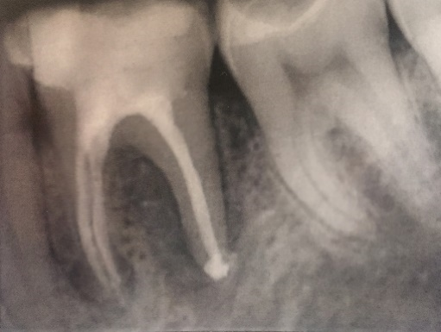

Рис.4.6. Рентгенограма пацієнта досліджуваної групи 2 (перша підгрупа) через півроку після пломбування КК.

Хворий А., карта №60, 42 роки, звернувся в клініку зі скаргами на зруйнований зуб на нижній щелепі справа.
Об'єктивно: ІГ за Федоровим-Володкіною дорівнював 1,8, індекс КПВ - 12. Вміст лізоциму у РР дорівнював 8,9, а секреторного Ig A – 383,3 мкг/мл. При порівнянні з показниками місцевого імунітету здорових осіб встановлено, що вміст лізоциму перевищував норму на 65%, а вміст секреторного Ig A – на 118%, що свідчить про напруження місцевого імунітету.
Status localis: 46 зруйнований на 1/2, виявляється сполучення з порожниною зуба, зондування безболісне, реакція на холодну безболісна, перкусія безболісна, слизова оболонка в області причинного зуба звичайного пофарбування, безболісна при пальпації. На рентгенограмі (рис.4.7): періодонтальна щілина в ділянці коренів 46 розширена, кортикальна пластинка збережена, розширені кістковомозкові простори губчастої кістки, що відповідає ПАІ= 1.
Лікування: інтралігамента анестезія Sol. Ubistesini Forte 4% - 0.8 мл. Препарування каріозної порожнини 46. Накладення кофердаму. Механічна і медикаментозна обробка КК під ванночкою з антисептика гіпохлорит натрію 3%. Ультразвукова активація. Висушування. Фторування КК Ftorcalcit - D. Висушування. Пломбування КК Canason + гутаперча. Рентгенологічний контроль: КК запломбовані на всьому протязі до рентгенологічної верхівки. Тимчасова пломба Дентин-паста.
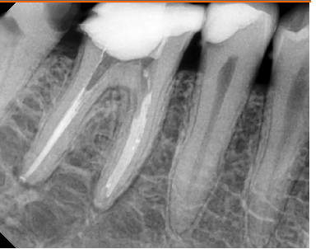
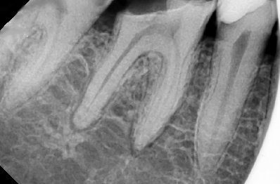

а б
Рис.4.7. Рентгенограми пацієнта досліджуваної групи 2(перша підгрупа) (а - до лікування, б - після пломбування КК).
Друге відвідування.
Скарг немає.
Анамнез: Продовжує лікування з приводу хронічного апікального періодонтиту 46.
Огляд: Зовнішній огляд без особливостей. Вміст лізоциму у РР 7,1, а секреторного Ig A – 104,5 мкг/мл. В порівнянні з вихідними значеннями показників та значеннями показників здорових осіб можна відмітити значне покращення стану місцевого імунітету.
Об'єктивно: Тимчасова пломба повністю збережена. Перкусія безболісна, пальпація безболісна, ясна в області 36 блідо-рожевого кольору, без патологічних змін.
Лікування: видалення тимчасової пломби. Препарування каріозної порожнини. Постійна фото пломба Gradia Posterior A2. Рекомендовано ортопедичне лікування. З'явитися через півроку на огляд.
Третє відвідування.
Скарг немає.
Анамнез: З'явився з метою профілактичного огляду
Об'єктивно: В 46 пломба повністю збережена. Перкусія безболісна, пальпація безболісна, ясна в області 46 блідо-рожевого кольору, без патологічних змін. На рентгенограмі (рис.4.8): КК 46 запломбовані на всьому протязі до рентгенологічної верхівки. Змін в періапікальних тканинах не спостерігається, що відповідає ПАІ= 0.
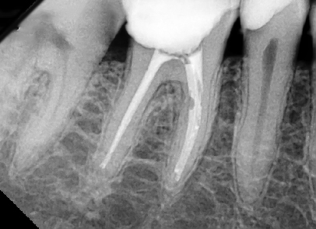

Рис.4.8. Рентгенограма пацієнта досліджуваної групи 2(перша підгрупа) через півроку після пломбування КК.
Таким чином, проведене розроблене лікування дозволило нормалізувати місцевий імунітет та одержати стійкий терапевтичній ефект.

Чоловік І., карта №62, 34 роки, скаржиться на відчуття дискомфорту в зубі на верхній щелепі зліва.
Об'єктивно: ІГ за Федоровим-Володкіною складає 1,8, індекс КПВ складає 19, що свідчить про незадовільний стан гігієни ротової порожнини та значне враження карієсом.
Вміст лізоциму у РР склав 8,9, а секреторного Ig A – 343,5 мкг/мл. Одержані значення показників місцевого імунітету свідчать про його напружений стан.
Status localis: на медіальній поверхні 25 виявляється композитна пломба без порушення крайового прилягання. Після видалення пломби виявляється глибока каріозна порожнина, що сполучається з порожниною зуба, виконана розм'якшеним забарвленим дентином, зондування безболісне, реакція на холодне безболісна, перкусія безболісна, слизова оболонка в області причинного зуба звичайного пофарбування, безболісна при пальпації. На рентгенограмі (рис.4.9): в області верхівки кореня 25 кортикальна пластинка відсутня, ділянка просвітлення (демінералізації) в губчастій кістці зі збереженням малюнка кісткових балок, є вогнище розрідження кісткової тканини з чіткими контурами, що відповідає ПАІ = 4.
Лікування: Під інфільтраційної анестезією sol. Ubistesini Forte 4% -1 ml, препарування каріозної порожнини 25. Накладання кофердаму. Механічна і медикаментозна обробка КК під ванночкою з антисептика гіпохлорит натрію 3%. Ультразвукова активація. Висушування. Фторування КК Ftorcalcit - D. Висушування. Пломбування КК Canason + ультразвук + гутаперча. Рентгенологічний контроль: КК запломбовані на всьому протязі до рентгенологічної верхівки. Тимчасова пломба Дентин-паста.

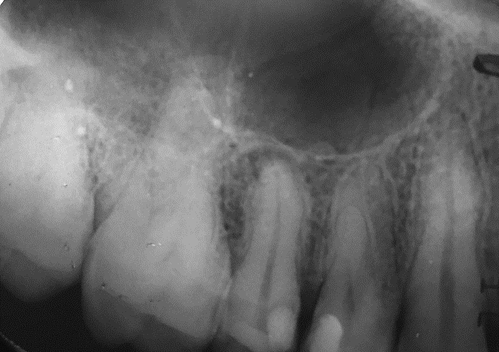
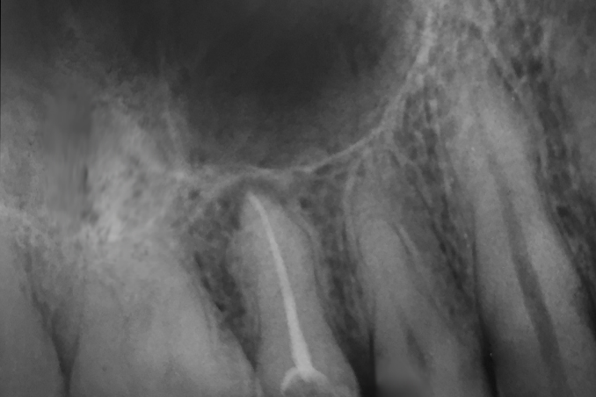

а б
Рис.4.9. Рентгенограми пацієнта досліджуваної групи 2(друга підгрупа) (а- до лікування, б - після пломбування КК).

Друге відвідування
Скарг немає.
Анамнез: Продовжує лікування з приводу хронічного апікального періодонтиту 25. Один день після пломбування болів зуб при натисканні.
Огляд: Зовнішній огляд без особливостей. Вміст лізоциму у РР дорівнював 6,9, а секреторного Ig A – 103,1 мкг/мл, що свідчить про значне покращення стану місцевого імунітету.
Об'єктивно: Тимчасова пломба повністю збережена. Перкусія безболісна, пальпація безболісна, ясна в області 25 блідо-рожевого кольору, без патологічних змін.
Лікування: видалення тимчасової пломби. Препарування каріозної порожнини. Постійна фото пломба NexComp A2. Рекомендовано ортопедичне лікування. З'явитися через півроку на огляд.
Третє відвідування.
Скарг немає.
Анамнез: З'явився з метою профілактичного огляду.
Об'єктивно: В 25 пломба повністю збережена. Перкусія безболісна, пальпація безболісна, ясна в області 25 блідо-рожевого кольору, без патологічних змін. На рентгенограмі (рис.4.10): КК 25 запломбовані на всьому протязі до рентгенологічної верхівки. Змін в періапікальних тканинах не виявляється, що відповідає ПАІ = 0.
Таким чином, розроблений нами метод лікування хворих на ХАП дозволив нормалізувати місцевий імунітет та одержати стійкий терапевтичній ефект.
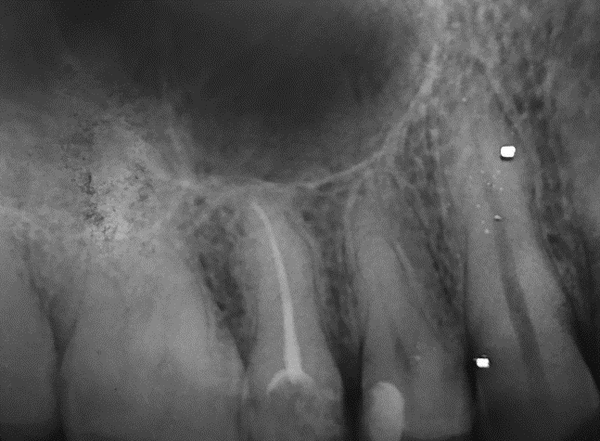

Рис. 4.10. Рентгенограма пацієнта досліджуваної групи 2(друга підгрупа) через півроку після пломбування КК.

Пацієнт Т., карта №70, 25 років, з'явився зі скаргами на попадання їжі в зуб на нижній щелепі зліва, та відчуття дискомфорту при їжі.
Об'єктивно: ІГ за Федоровим-Володкіною дорівнювал 2,2, індекс КПВ дорівнював 12, що свідчить про незадовільний стан гігієни ротової порожнини та значне ураження карієсом. Вміст лізоциму у РР склав 6,9, а секреторного Ig A – 315,3 мкг/мл, що перевищує значення показників в здорових осіб та свідчить про напружений стан місцевого імунітету.
Status localis: на жувальній поверхні 36 виявляється композитна пломба з порушенням крайового прилягання, на дистальній поверхні виявляється глибока каріозна порожнина, що сполучається з порожниною зуба, виконана м'яким пігментованим дентином, зондування безболісне, реакція на холодне безболісна, перкусія безболісна, слизова оболонка в області причинного зуба звичайного пофарбування, безболісна при пальпації. На рентгенограмі (рис.4.11): кортикальна пластинка в області верхівки коренів 36 відсутня, ділянка просвітлення в губчастій кістці з відсутністю малюнка кісткових балок, чітко виражена межа дефекту, верхівка кореня сформована, що відповідає
ПАІ= 4.
Лікування: Препарування каріозної порожнини 36. Накладення кофердаму. Механічна і медикаментозна обробка КК під ванночкою з антисептика гіпохлорит натрію 3%. Ультразвукова активація. Висушування. Фторування КК Ftorcalcit - D. Висушування. Пломбування КК Canason + ультразвук + гутаперча. Рентгенологічний контроль: КК запломбовані на всьому протязі до рентгенологічної верхівки. Тимчасова пломба Дентин-паста.
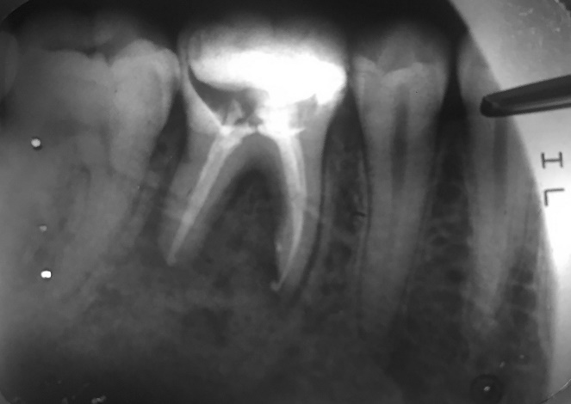
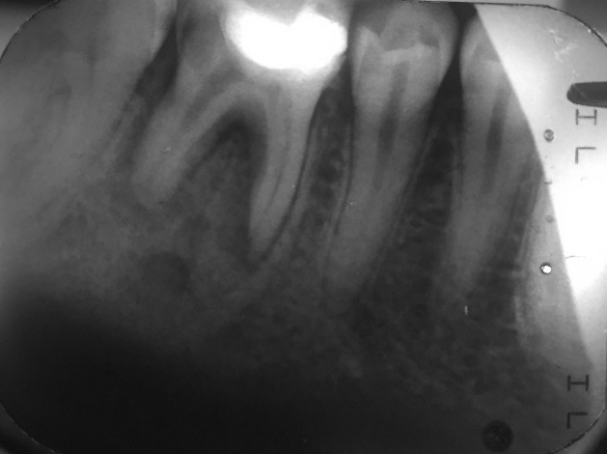

а б
Рис.4.11.Рентгенограми пацієнта досліджуваної групи 2 (друга підгрупа) (а - до лікування, б - після пломбування КК).

Друге відвідування.
Скарг немає.
Анамнез: Продовжує лікування з приводу хронічного апікального періодонтиту 36. Два дні після пломбування болів зуб при натисканні.
Огляд: Зовнішній огляд без особливостей. Вміст лізоциму у РР дорівнював 3,1, а секреторного Ig A – 97,1 мкг/мл, що свідчить про нормалізацію місцевого імунітету, одержану завдяки лікуванню.
Об'єктивно: Тимчасова пломба повністю збережена. Перкусія безболісна, пальпація безболісна, ясна в області 36 блідо-рожевого кольору, без патологічних змін.
Лікування: видалення тимчасової пломби. Препарування каріозної порожнини. Постійна фото пломба Gradia Posterior A2. Рекомендовано ортопедичне лікування. З'явиться через півроку на огляд.
Третє відвідування.
Скарг немає.
Анамнез: З'явився з метою профілактичного огляду.
Об'єктивно: В 36 пломба повністю збережена. Контактний пункт збережений. Перкусія безболісна, пальпація безболісна, ясна в області 36 блідо-рожевого кольору, без патологічних змін. На рентгенограмі (рис.4.12): КК 36 запломбовані на всьому протязі до рентгенологічної верхівки. На рентгенограмі періодонтальна щілина розширена, кортикальна пластинка збережена, відсутня демінералізація кістки, радіальна орієнтація кісткових балок губчастої кістки, гіперцементоз, що відповідає ПАІ = 1. Порівняння одержаного значення ПАІ з вихідним станом вказує на покращення стану.
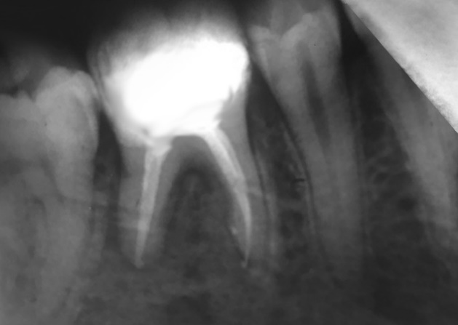

Рис. 4.12.Рентгенограма пацієнта досліджуваної групи 2 (друга підгрупа) через півроку після пломбування КК.
Одержані результати вказують, що розроблений нами метод лікування хворих на ХАП дозволив нормалізувати місцевий імунітет та одержати стійкий терапевтичній ефект.

Таким чином, проведені в даному розділі дослідження дозволяють зробити наступні висновки:
- Усі три методи лікування дозволяють досягти позитивного результату у всіх пацієнтів контрольної та основної груп хворих на ХАП, що підтверджується достовірним (p<0,05) зменьшенням значень періапікально-альвеолярного індексу через шість місяців після лікування та результатами клінічних спостережень.
- Більш ефективними методами лікування є методи з використанням дентин-герметизуючих розчинів (Ftorcalcit-D, Latus, Україна), про що свідчать достовірно (p<0,05) більш високі значення різниць між вихідним і кінцевим значенням періапікально-альвеолярного індексу у другій групі пацієнтів.
- Ефективність модіфікованих методів лікування підтверджує найбільше значення відносної зміни ПАІ в другій групі (73,8%), особливо в другій підгрупі (78%) в порівнянні з перщою группой (57%).
- Усі три використані методи лікування хворих на ХАП призводять до достовірного (p<0,05) зниження і нормалізації показників місцевого імунітету порожнини рота через 7 днів після лікування (вміст sIgA знижується в середньому в 2,3-3,0 рази; вміст лізоциму в 1,4-1,9 рази).
- Аналіз конфігурації факторних структур, побудованих з використанням досліджуваних показників до лікування і після різних видів лікування, дозволив встановити, що показник успішності регенерації (ПАІ) після традиційного лікування залежить від гігієни порожнини рота (ІГ) і вмісту sIgA; після лікування за традиційною схемою з додаванням обробки КК ліквідами для глибокого фторування ПАІ залежить тільки від стану гігієни порожнини рота, після лікування за традиційною схемою з додаванням обробки КК ліквідами для глибокого фторування і ультразвукової обробки силера безпосередньо в КК ПАІ залежить тільки від показників місцевого імунітету ротової порожнини.
- На підставі кореляційного аналізу показано, що в усіх досліджених групах пацієнтів є позитивний зв'язок між ПАІ відразу після лікування і у віддалений термін, причому в першій групі він найсильніший (r=0,9), в групі 2 (перша підгрупа) він слабкіший (r=0,8), а в групі 2 (друга підгрупа) - найслабкіший (r=0,6), що може вказувати на зниження впливу початкового стану на результуючу регенерацію при лікуванні хворих на ХАП з використанням ультразвуковий обробка силера.
- Аналіз значимих кореляцій між дослідженими показниками показав наявність великої кількості зв'язків в групі 2(перша підгрупа) (8) в порівнянні з першою групою (5) і групою 2 (друга підгрупа) (5), що може вказувати на менш ефективний варіант лікування хворих на ХАП тільки з використанням глибокого фторування.
- Найбільш ефективним методом лікування хворих на ХАП є метод, при якому використовується як глибоке фторування КК ліквідами, так і ультразвукова обробка силера безпосередньо в КК, що підтверджується результатами кореляційного і факторного аналізу.

Результати, отримані в даному розділі, опубліковано в наступних роботах:
- Днестранский В.И. Сравнительная оценка количественных показателей лизоцима и иммуноглобулина А при разных методах лечения хронического деструктивного периодонтита / Е. Н. Рябоконь, В. И. Днестранский // Актуальні проблеми сучасної медицини : Вісник української медичної стоматологічної академії. — 2015. — Т. 15, вип. 3 (51). — С. 47–51.
- Дністранський В. І. Порівняльна характеристика антимікробної здібності силерів для пломбування кореневих каналів / В. І. Дністранський // Вісник проблем біології і медицини. — 2014. — Вип. 3, т. 3 (112). — С. 298–301.
- Днестранский В.И. Особенности местного иммунитета при разных способах лечения хронического деструктивного периодонтита / В. И. Днестранский // Світ медицини та біології. -2015. -№ 2(49). —С. 42-48.

РОЗДІЛ 5
АНАЛІЗ ТА УЗАГАЛЬНЕННЯ РЕЗУЛЬТАТІВ ДОСЛІДЖЕННЯ

Одним з найбільш складних розділів стоматології є ендодонтія. Це пов’язане з особливою будовою кореневої системи, наявністю в ній замкнутих просторів, постійній вологості, високої температури та речовин для харчування, що створює сприятливі умови для розвитку патогенної мікрофлори. Окрім того, в порожнині рота завжди знаходяться різні мікроорганізми. Таким чином, причиною ендодонтичних захворювань є мікробна інфекція, для якої в КК існують сприятливі умови на тлі недостатніх можливостей організму для її подолання [33, 44, 52, 53, 110, 166, 248].
Верхівкові періодонтити є основною причиною гострих одонтогенних запальних процесів щелепно-лицевої ділянки. Ці процеси сприяють виникненню одонтогенних ХВІ, які впливають не тільки на стан ротової порожнини, а й різних органів та систем організму. Найбільшу безпеку для організму створюють деструктивні форми хронічного періодонтиту, оскільки ХВІ в області верхівки кореня зуба можуть бути причиною одонтогенних запальних процесів щелепно-лицьової області [92, 176, 98, 174, 194, 135, 165].
В класичній ендодонтії виділено три головні задачі, вирішення яких дозволяє розраховувати на успіх лікування хворих на ХАП [ 112]. До цих задач відносяться: механічна обробка КК; медикаментозна обробка КК; герметичне пломбування КК. Перелічені задачі в теперішній час вирішені та створені різні методи лікування хворих на ХАП. Однак постійно існує потреба в їх удосконаленні. Це пов’язане з тім, що на кожному етапі лікування хворих на ХАП можуть виникнути ускладнення, запобігання яким потребує розробки та наукового обґрунтування нових методів механічної та хімічної обробки КК, нових матеріалів для тимчасового та постійного пломбування [1, 12, 18, 29, 44, 45, 174, 205, 236, 286, 308].
У зв’язку з вищевикладеним, метою дисертаційного дослідження було підвищення ефективності ендодонтичного лікування хворих на ХАП шляхом удосконалення медикаментозної обробки КК з використанням ультразвуку та ліквідів для глибокого фторування.
Для досягнення цієї мети дисертаційне дослідження було проведено в два етапи. На першому етапі було проведено експериментальну розробку та обґрунтування розробленого методу лікування хворих на ХАП, на другому – клінічне випробування та порівняння с традиційним методом, що було проведене з використанням біохімічних, рентгенологічних та клінічних показників.
З наведених вище головних задач ендодонтії нами вирішувалися дві – пошук більш ефективного методу хімічно-механічної обробки КК та методу герметичного пломбування КК.
Успішність лікування хворих на ХАП суттєво залежить від вибору ендодонтичних матеріалів, оскільки від їх якостей залежить герметичність обтурування КК і верхівкового отвору, надійність захисту від різних видів бактерій, бактерицидний та бактеріостатичний ефект. На жаль, не усі пломбувальні матеріали мають достатній бактерицидний та бактеріостатичний ефект, який декларують фірми-виробники. Тому одною зі складових дисертаційного дослідження було визначення найбільш ефективного сполучення матеріалів для тимчасового та постійного пломбування.
Вивчення антибактеріальних властивостей ендодонтичних матеріалів, які використовуються для лікування хворих на ХАП, було виконано стандартним методом серійних розведень та чашковим методом лунок. Дослідження показало, що силери мали різну протимікробну дію, яка суттєво залежала від виду мікроорганізмів. Серед досліджених матеріалів були матеріали для тимчасової обтурації КК: на основі гідроокису кальцію з йодоформом та на основі гідроокису кальцію. Також були досліджені матеріали для постійного пломбування: СЕС типу паста-паста; ЦОЕ типу порошок-рідина; 2-х компонентний матеріал на основі композиту типу паста-паста.
В якості “тест-мікроорганізмів ” було використано музейні культури Staphylococcus aureus АТСС 25923, Streptococcus pyogenes АТСС 29212, Enterococcus faecalis, Neisseria subflava. Для порівняння результатів досліджень антибактеріальних властивостей ендодонтичних матеріалів було використано U-критерій Манна-Уітні. Використання саме цього критерію обумовлене малим обсягом досліджуваних груп.
Для визначення ефективності кожного з досліджуваних зразків ендодонтичних матеріалів було проведено порівняння діаметрів зон затримки росту мікроорганізмів через 24 та 72 години спостереження.
На підставі аналізу результатів визначення антисептичної дії матеріалу на основі гідроокису кальцію з йодоформом можна відзначити, що порівняно з силером на основі гідроокису кальцію без йодоформу, ЦОЄ та СЕС він показав достовірно (р<0,01) нижчу антисептичну дію по відношенню до всіх досліджених мікроорганізмів. Крім того, через 24 и 72 години з початку експерименту не відзначено достовірного збільшення зони затримки росту мікроорганізмів. Проте, силер на основі гідроокису кальцію з йодоформом має практично однакову помірно виражену антибактеріальну дію на всі досліджені мікроорганізми, що можна віднести до його переваг.
Згідно отриманих даних (табл. 3.1) кращі результати при вивченні матеріалів для тимчасового пломбування були отримані при дослідженні антибактеріальних властивостей силеру на основі гідроокису кальцію без йодоформу. Цей матеріал мав більш виражену дії на усі досліджені мікроорганізми.
Найкращі результати з трьох матеріалів для постійного пломбування було отримано при дослідженні антибактеріальних властивостей ЦОЕ силеру. Цей матеріал продемонстрував достатньо виражений та стійкий антибактеріальний ефект щодо всіх досліджуваних мікроорганізмів, про що свідчать найбільші зони затримки росту як через 24 години з початку експерименту, так і через 72 години.
Можна відмітити, що останні два зразки мали низку антибактеріальну дію, а на деякі мікроорганізми зовсім не діяли, про що свідчила відсутність зон затримку їх росту. Так, СЕС зовсім не діяв на Streptococcus pyogenes, а його дія на Neisseria subflava зареєстрована тільки через 72 години після початку експерименту. Найгірші результати отримані при дослідженні антибактеріальної дії композитного силеру. Фактично, в перші 24 години експерименту було зареєстровано наявність зони затримки росту тільки Neisseria subflava, яка була відсутня через 72 години, що вказує на нестійкий ефект. Незначна зона затримки росту Staphylococcus aureus виявлена через 72 години з початку досліджень. Таким чином, у композитного силеру не було встановлено антибактеріальних властивостей, тобто, фактично, він не має необхідних характеристик для лікування хворих на ХАП.
Виходячи з отриманих результатів можна стверджувати, що більшість використаних пломбувальних матеріалів мала антисептичні властивості, але ефективність їх застосування залежала від виду мікрофлори. Виявлено, що найбільш виражений антибактеріальний ефект мав силер на основі гідроокису кальцію. З постійних пломбувальних матеріалів, високоефективним виявився ЦОЕ матеріал, застосування якого пригнічувало ріст усіх референт-штамів.
Таким чином, при лікуванні інфікованих КК найбільш стійкій ефект можна очікувати від використання для тимчасового пломбування матеріалу на основі гідроокису кальцію, а для постійного пломбування - ЦОЕ силера. Проведені дослідження дозволили обґрунтувати вибір пломбувальних матеріалів для лікування хворих на ХАП методом, що розроблявся [58, 65]. Отримані нами результати співпадають з даними інших авторів, які встановили, що антимікробна активність гідроокису кальцію пов'язана, головним чином, з високим рівнем pH (близько 12,5). Лужне середовище, що виникає, призводить до розпаду загиблої органіки та ендотоксинів [73, 303]. Бактерицидні властивості ЦОЕ матеріалу пов'язані з дією евгенолу (або тимолу, що вводиться, параформальдегіду й ін.). Антисептична дія обраних силерів, зазвичай, продовжується до декількох тижнів, що сприяє одержанню стійких результатів [21, 26, 27, 106].

Метою наступного етапу дисертаційної роботи був вибір оптимального методу герметизації КК. Оцінка якості герметизації КК була проведена методом КАМП. Дослідження було проведено з використанням 12 однокореневих одноканальних зубів (постійні різці та премоляри), які було видалено за парадонтологічними показаннями.
Результати досліджень показали, що в першій групі (контрольній) у всіх зразках зміна кольору живильного середовища спостерігалася вже на 2-гу добу з початку інкубації. Візуальна зміна кольору свідчила про просочування Spp. Staphylococcus в живильне середовище через КК досліджуваного зуба.
У всіх зразках основної групи зміни кольору живильного середовища візуально не спостерігалося навіть на 60 добу інкубації. В основній групі зуби було запломбовано за традиційною методикою та за розробленою методикою, яка обґрунтовувалася. Отримані результати свідчать про відсутність КАМП в зразках, які підготовлені і запломбовані, як за традиційною методикою, так і за розробленою нами. Таким чином, пломбування КК ЦОЕ силером за методикою «майстер-штифт» в поєднанні з механічною обробкою інструментами змінної конусності забезпечують достатню герметизацію КК [59, 152].
Результати наших досліджень співпадають з даними закордонних авторів, якими також було запропоновано методику дослідження апікального мікробного підтікання [274]. Ця методика полягала в дослідженні якості обтурації кореневого каналу методом ретроградного пломбування матеріалами на основі гідроокису кальцію, МТА та ЦОЕ. За результатами дослідження ЦОЕ силер не показав мікробного апікального підтікання на протязі усього експерименту.
Оскільки дослідження КАМП не дозволили визначити найбільш ефективний метод обробки КК, усі використані методи далі однаково гарні результати, нами було проведено дослідження якості герметизації КК методом РСЕМ. Електронно-мікроскопічне дослідження якості герметизації КК було проведено на видалених зубах після традиційної та розробленої методики пломбування, яку ми науково обґрунтовували. Всі досліджувані зуби було розділено на чотири групи. У першій групі канали було запломбовано за традиційною методикою методом центрального штифта і ЦОЕ силером. У другій - окрім традиційної хемо-механічної обробки КК, проводилося глибоке фторування стінок КК перед його остаточним пломбуванням по 30 с кожною рідиною. У третій групі лікування проводилося за схемою другої групи з додаванням ультразвукової обробки силеру безпосередньо в КК U- файлом в два підходи по 3 секунди з перервою в 5 - 9 секунд на середній потужності в режимі " Ендо". У четвертій групі лікування проводилося за схемою другої групи з додаванням ультразвукової обробки силера безпосередньо в КК U- файлом в два підходи по 3 секунди з перервою в 5 - 9 секунд на середній потужності в режимі "Скейлинг".
Після відповідної обробки зубів було отримано шліфи, які досліджувалися з використанням електронної мікроскопії. При вивченні фотографій шліфів, отриманих при малих збільшеннях, було встановлено, що традиційне пломбування КК не гарантує щільного прилягання кореневої пломби до його стінок і не забезпечує належного герметизму, що підтверджує дані досліджень інших авторів [111, 113].
На поперечних шліфах серединної частини кореня зуба було добре видно мікропростори у силері, наявність просторів між кореневою пломбою і стінками КК, що може стати причиною ускладнень у віддалені терміни після лікування, що підтверджує дані інших досліджень [153].
Також на фотографіях коренів, які було запломбовано з використанням традиційної методики хемо-механічної обробки і пломбування КК, було виявлено відкриті дентинні канальці, що вказує на неякісне пломбування, відсутність належного герметизму, що може привести до реінфікування дентинних канальців та розвитку запальних захворювань періапікальної області.
У зразках зубів, отриманих після процедури ендофторування, виявлені відкладення кристалів на поверхні стінки КК, що підтверджує герметизацію отворів дентинних канальців на всьому його протязі. Отримана в результаті обробки сіль не вимивається тканинною рідиною і перешкоджає проникненню і розвитку мікрофлори в дентиних канальцях, оскільки проникає в них на глибину до15 нм. Отримані нами результати співпадають з даними інших досліджень [47, 75, 80, 82, 83, 88, 193, 199].
Підтвердити найбільшу ефективність методу лікування хворих на ХАП, що було розроблено нами, в порівняння з традиційним, дала можливість кількісна оцінка результатів, отриманих з використанням РСЭМ. За результатами вимірів середня довжина мікрощілин в шліфах змінювалася від 1,4 нм до 10,8 нм, що вказує на значний розкид показників. У зв’язку з цим нами було розраховано середні тенденції – медіани, квартилі (25%, 75%) та міжквартильні розмахи.
Достовірно найменша довжина мікрощілини, що склала 1,4 нм, виявлена в зразках зубів, яки було запломбовано за розробленою нами методикою. У зубах, віднесених до 3-ї групи, вона складала 2,5 нм, в 2-ій групі - 6,1 нм. Найбільший показник довжини мікрощілини виявлений в зубах, запломбованих за традиційною методикою, він склав 10,8 нм.
Використовуючи результати вимірів довжини мікрощілин при різних методах обробки КК (табл. 3.2) можна стверджувати, що при традиційній методиці обробки КК крайове прилягання до дентину і гутаперчі недостатньо щільне, що призводить до утворення щілин і множинних мікропорожнин, які мають значну довжину. Використання такої методики в клініці може призвести до недостатньої герметичності обтурації КК та виникнення ускладнень.
Глибоке фторування стінок КК призводить до надійної обтурації на значну глибину отворів дентинних трубочок, які відкриваються в просвіт каналу. Встановлено, що при подальшому пломбуванні каналу трубочки залишаються закритими, що дозволяє сподіватися на більш високу ефективність лікування хворих на ХАП. Навіть при не дуже якісній обтурації КК пломбувальним матеріалом (в результаті усадки матеріалу, технічної або лікарської помилки) ліквід не вимивається з дентинних трубочок тканинною рідиною.
Використання РСЭМ та розробленої нами методики кількісного визначення довжини мікрощілин по мікрофотографіям дозволило об'єктивно оцінити якість обтурації КК і підтвердити ефективність розробленої нами методики лікування хворих на ХАП порівняно з традиційною. За отриманими даними середній розмір мікрощілини при розробленій методиці склав 1,4 нм, при традиційній методиці результат був достовірно (p<0,01) гірший та склав 10,8 нм.
При вивченні мікрофотографій було встановлено особливості крайового прилягання силерів до КК. При традиційному лікуванні дентинні канальці стінки кореня були відкриті, не було щільного прилягання силера до стінки КК. Проте у групах, де застосовувалася ультразвукова активація силера, візуально визначалася менша кількість мікропросторів. Окрім того, у групах зубів, в яких було застосовано системи для глибокого фторування та ультразвукова обробка силеру ультразвуком безпосередньо у КК, дентинні канальці були запечатані кристалами дентин-герметизуючого ліквіду [59, 152, 266].
Таким чином, виконання першої частини дисертаційного дослідження дозволило науково обґрунтувати вибір найбільш ефективних з позиції антимікробної дії силерів для пломбування КК та підтвердити значні переваги розробленого нами методу лікування хворих на ХАП.
Клінічна частина досліджень була присвячена оцінці результатів лікування хворих на ХАП розробленою та традиційною методиками.
Розрахунок індексу КПВ в досліджуваних групах показав, що в першій групі, яка лікувалася за стандартною методикою, мала місце висока інтенсивність каріозної поразки (середнє значення КПВ=12,7±4,7). Аналогічні результати було одержано і в другій групі, в першій підгрупі значення (КПВ =13,4±5,2), у другій підгрупі - (КПВ=12,7±5,2). Таким чином, практично у всіх пацієнтів було виявлено інтенсивну каріозну поразку зубів.
Розподіл пацієнтів досліджуваних груп в залежності від стану гігієни ротової порожнини вказує на їх достатню схожість, окрім того при математичній обробці даних достовірних відмінностей між групами за частотою зустрічальності значень показника ІГ не виявлено. Можна стверджувати, що у більшості пацієнтів за показником ІГ стан ротової порожнини був поганий (в перший групі у 79% пацієнтів, у другій групі - у55%).
При оцінці структури скарг пацієнтів при зверненні за лікуванням встановлено, що найбільша їх кількість стосувалася дискомфорту, який виникав при руйнуванні зубів, що призводило до попадання їжі в порожнини, які утворилися. Дещо менше пацієнтів мали скарги на розпирання, ще менше мали естетичні скарги. При порівнянні частоти зустрічальності скарг у пацієнтів різних груп можна відмітити відсутність достовірних відмінностей.
Лікування хворих на ХАП, віднесених до першої групи, здійснювалося за традиційною методикою, яка докладно описана в розділі 2. Лікування хворих другою групи здійснювалося з додаванням до традиційної схеми додаткових етапів, які докладно описані в параграфі 4.2 [134].
Ефективність лікування різними методами було оцінено за допомогою ПAІ. Індекс визначали одразу після лікування (ПAІ 1) і через 6 місяців (ПAІ 2). Окрім того було обчислено різниці між вихідним і кінцевим значенням ПAІ (∆ ПАІ= ПAІ 1- ПAІ 2) в кожній з досліджених груп. Чим вище значення отриманої різниці, тим ефективніше проведене лікування.
Виходячи з одержаних результатів можна стверджувати, що більш ефективним виявилося лікування хворих другої групи, оскільки ∆ ПАІ (різниця між початковим та кінцевим станом) в цій групі (в обох підгрупах) достовірно (p <0,05) більше, ніж в перший групі. Ефективність лікування підтверджує відносна зміна індексу ПАІ у відсотках, яка обчислювалася як відношення зміни ПАІ (∆ ПАІ) к його вихідному значенню ПАІ1(рис.5.5). В перший групі цей показник склав 57%, у другій групі - 73,5% ( в перший підгрупі другої групи – 69%, у другій підгрупі – 78%). Можна відмітити, що найбільше значення показника (78%) одержане при розробленому нами методі лікування, що підтверджує положення про його найбільшу ефективність.
Аналогічні результати було отримано нами при порівнянні частот зустрічальності різних значень ПАІ в досліджуваних групах (див. розділ 4).
Таким чином, всі використані методи лікування дозволили досягнути позитивного результату, оскільки достовірно зменшилися значення ПАІ та знизилася частота зустрічальності його високих значень. Окрім того, на це вказують результати клінічного обстеження та опитування пацієнтів. Порівняння результатів об’єктивного методу дослідження підтвердило більш високу ефективність методів лікування з використанням додаткових процедур (глибокого фторування та ультразвукової обробки силеру в КК).
Додаткову інформацію про процеси, що мали місце при лікуванні хворих на ХАП, було одержано при вивченні стану місцевого імунітету за показниками РР, які визначалися до лікування та через сім днів після лікування. Оскільки значення показників місцевого імунітету мали значний розкид було розрахована медіани та кватртилі (25% та 75%), а також міжквартильний розмах. Для порівняння значень показників місцевого імунітету було використано показники здорових осіб (норма).
Можна відмітити, що до лікування Ме вмісту секреторного імуноглобуліну в перший та другій групах східні та достовірно відрізняються від норми. Також східні міжквартильні розмахи. Після лікування відмічається значне достовірне зниження Ме та зменшення розкиду даних, про що свідчать малі значення міжквартильних розмахів. Це вказує на нормалізацію процесів в ротовій порожнині у зв’язку з усуненням осередку запалення при лікування хворих на ХАП, що підтверджує дані досліджень інших авторів [51, 194].
Також, можна відмітити аналогічні зміни Ме вмісту лізоциму в РР, хоча вони виражені в меншому ступені, як і ступені розкиду даних. Можна сказати, що в результаті лікування вміст лізоциму в усіх досліджуваних групах досяг значень, як в групі контролю, хоча міжквартильні розмахи були дещо більші, ніж у нормі.
В середньому вміст в РР секреторного імуноглобуліну А у пацієнтів досліджуваних груп знизився в 2,3-3,0 рази, а вміст лізоциму - в 1,4-1,9 рази через 7 днів після лікування.
Отримані результати досліджень вказують, що при всіх варіантах лікування показники місцевого імунітету нормалізуються.
Дослідження структури зв’язків між показниками хворих, які було проведено з використанням кореляційного та факторного аналізу дозволили
підтвердити ефективність розробленого методу лікування хворих на ХАП. Так, аналіз конфігурації факторних структур, побудованих з використанням досліджуваних показників до лікування і після різних видів лікування показав, що показник успішності регенерації (ПАІ) після традиційного лікування залежить від гігієни порожнини рота (ІГ) і вмісту sIgA; після лікування за традиційною схемою з додаванням обробки КК ліквідами для глибокого фторування ПАІ залежить тільки від стану гігієни порожнини рота, після лікування за традиційною схемою з додаванням обробки КК ліквідами для глибокого фторування і ультразвукової обробки силера безпосередньо в КК ПАІ залежить тільки від показників місцевого імунітету ротової порожнини.
З використанням кореляційного аналізу показано, що в усіх досліджених групах пацієнтів є позитивний зв'язок між ПАІ відразу після лікування і у віддалений термін, причому в першій групі він найсильніший (r=0,9), в групі 2(перша підгрупа) він слабкіший (r=0,8), а в групі 2(друга підгрупа) - найслабкіший (r=0,6), що може вказувати на зниження впливу початкового стану на результуючу регенерацію при лікуванні хворих на ХАП з використанням ультразвукової обробки силеру. Аналіз значимих кореляцій між дослідженими показниками показав наявність великої кількості зв'язків в групі 2(перша підгрупа) (8) в порівнянні з першою групою (5) і групою 2 (друга підгрупа) (5), що може вказувати на менш ефективний варіант лікування хворих на ХАП тільки з використанням глибокого фторування [62, 64, 151].
Метою дисертації було підвищення ефективності ендодонтичного лікування хворих на хронічний апікальний періодонтит. Ця мета була досягнута за рахунок удосконалення існуючих методів лікування та введення в них додаткових етапів, які полягали в медикаментозної обробці кореневих каналів з використанням ультразвуку та застосуванні ліквідів для глибокого фторування. Окрім цього, за результатами оцінки антимікробної дії силерів для тимчасового та постійного пломбування була обрана їх найбільш ефективна комбінацію. Досягнення мети дисертації було підтверджено результатами лабораторних досліджень та лікування хворих на ХАП, які було оцінено з використанням сучасних методів обробки даних.
Таким чином, найбільш ефективним методом лікування хворих на ХАП є розроблений нами метод, при якому використовується як глибоке фторування КК ліквідами, так і ультразвукова обробка силера безпосередньо в КК.

ВИСНОВКИ

1. Пацієнти із хворобами періапікальних тканин становлять від 18 % до 40 % від загальної кількості осіб, що звертаються по стоматологічну допомогу. Значна поширеність, складність і трудомісткість лікування хворих на хронічний апікальний періодонтит, високий відсоток незадовільних результатів та ускладнень, відсутність стабільності результатів роблять актуальними пошуки нових та удосконалення існуючих методів ендодонтичного лікування. У дисертаційній роботі представлено рішення актуальної задачі стоматології – підвищення ефективності лікування хворих на хронічний апікальний періодонтит шляхом удосконалення медикаментозної обробки кореневих каналів з використанням ультразвуку, ліквідів для глибокого фторування та підбору силеру.
2. З’ясовано, що найбільш виражений антибактеріальний ефект мають силер для тимчасового пломбування на основі гідроокису кальцію та силер для постійного пломбування на основі цинк-оксид-евгенолу, застосування якого пригнічує ріст усіх досліджених референт-штамів.
3. Розроблено метод оцінки якості герметизації кореневих каналів за допомогою визначення розмірів мікропросторів на мікрофотографіях, що дозволяє кількісно оцінити щільність прилягання кореневої пломби до стінок кореневого каналу.
4. Результати кількісної оцінки якості пломбування кореневих каналів методом растрової скануючої електронної мікроскопії та розробленого нами методу визначення розмірів мікропросторів показали, що достовірно (p<0,01) найбільш якісне пломбування забезпечує розроблений метод, про що свідчить середній розмір мікропросторів між пломбувальним матеріалом і стінкою зуба, який становить у середньому 1,4 нм, а при традиційній методиці – 10,8 нм. Оцінка якості пломбування кореневих каналів методом коронаро-апікального мікробного підтікання показала, що при традиційному та розробленому методах обробки кореневих каналів вдалося домогтися якісної герметизації.
5. Розроблено метод лікування хворих на хронічний апікальний періодонтит за рахунок обробки кореневих каналів засобом для глибокого фторування на етапі медикаментозної обробки та впливу ультразвуку на силер на етапі пломбування.
6. Розроблено метод оцінки ефективності лікування хворих на хронічний апікальний періодонтит, що включає визначення в ротовій рідині активності лізоциму та sIgA до лікування та після нього.
7. Доведено, що більш ефективними методами лікування є методи з використанням глибокого фторування, про що свідчать достовірно (p<0,05) більш високі значення різниць між вихідним та кінцевим значенням періапікально-альвеолярного індексу у групі пацієнтів, які лікувалися з використанням додаткових процедур глибокого фторування та ультразвукової обробки силеру у кореневому каналі. Ефективність розробленого нами методу лікування підтверджується найбільшим значенням відносної зміни періапікально-альвеолярного індексу в другій групі (73,8 %), особливо в другій підгрупі (78 %) порівняно з першою групою (57 %).
8. Усі три використані методи лікування хворих на хронічний апікальний періодонтит спричиняють достовірне (p<0,05) зниження й нормалізацію показників місцевого імунітету порожнини рота через 7 днів після лікування. Найбільшу ефективність за досліджуваними показниками виявив розроблений метод з глибоким фторуванням та ультразвуковою обробкою силеру, використання якого призвело до зниження вмісту секреторного імуноглобуліну А в середньому в 2,3-3,0 рази та вмісту лізоциму в 1,4-1,9 раза порівняно з вихідним станом.

ПРАКТИЧНІ РЕКОМЕНДАЦІЇ

1. При лікуванні хворих на хронічний апікальний періодонтит, з метою підвищення його ефективності, рекомендовано після механічної та інструментальної обробки кореневих каналів проводити його ендофторування за такою методикою: після висушування кореневих каналів за допомогою паперових штифтів у кореневі канали потрібно внести рідину № 1 дентин-герметизуючого ліквіду за допомогою ендодонтичної голки на 30 секунд; після чого кореневі канали потрібно висушити за допомогою паперових штифтів та внести в них рідину № 2 дентин-герметизуючого ліквіду за допомогою паперового піну на 30 секунд.
2. Подальше пломбування кореневих каналів рекомендовано проводити цинк-оксид-евгенольним силером з гутаперчею методом центрального штифта та за допомогою ультразвукового обладнання за такою методикою: пасту (силер) вводити у кореневі канали за допомогою каналонаповнювача та ретельно пломбувати ультразвуковим приладом у два підходи по 3 с з перервою в 5 с на середній потужності в режимі «Ендо»; підігнаний гутаперчевий штифт занурювати у ту саму пасту й повільно вводити його в канал до упору, а надлишок зрізати.
3. Для оцінки ефективності методу лікування запальних процесів у періапікальних тканинах за даними рентгенологічного дослідження рекомендується використовувати показник відносної зміни періапікально-альвеолярного індексу, який обчислюється як відношення різниці між вихідним і кінцевим його значенням до вихідного значення.

СПИСОК ВИКОРИСТАНОЇ ЛІТЕРАТУРИ

- Адян Н. Н. Применение дентин-герметизирующего ликвида в комплексном лечении некариозных поражений зубов (клиновидных дефектов и эрозий) : дис. ... канд. мед. наук : 14.00.22 / Адян Наира Николаевна. ⎯ Москва, 2008. ⎯ 70 с.
- Аксенова Т. Особенности формирования индивидуального плана восстановительного лечения и календаря диспансеризации пациентов с хроническим апикальным периодонтитом / Т. Аксенова // Международный журнал прикладных и фундаментальных исследований. ⎯ 2014. ⎯ № 2. ⎯ С. 19–25.
- Алетдинова С. М. Применение кальцилана и полиоксидония в комплексной терапии хронического апикального периодонтита / С. М. Алетдинова, Л. П. Герасимова, Е. С. Мухутдинова // Практическая медицина. ⎯ 2013. ⎯ № 4 (72). ⎯ С. 80–83.
- Альбрехт Ю. Новый метод лечения корней с немедленным пломбированием / Ю. Альбрехт // Одонтологическое Обозрение. — 1913. — № 1. — С. 27–30.
- Апрятин С. А. Особенности комплекса медикаментозной и инструментальной обработки корневых каналов / С. А. Апрятин, В. И. Митрофанов // Эндодонтия today. ⎯ 2007. ⎯ № 2. ⎯С. 64–68.
- Арутюнов С. Д. Экспериментальное изучение токсичности антисептического средства «Цетасепт» для корневых каналов зубов / С. Д. Арутюнов, Э. Г. Маргарян // Российский стоматологический журнал. ⎯ 2007. ⎯ № 1. ⎯ С. 6–7.
- Атлас по медицинской микробиологии, вирусологии и иммунологии / А. С. Быков, А. А. Воробьев, А. В. Караулов, Е. П. Пашков ; под ред. А. А. Воробьева, А. С. Быкова. — Москва : Медицинское информационное агенство, 2008. — 272 с.
- Афанасьев В. В. Хирургическая стоматология (запись и ведение истории болезни) : практическое руководство / В. В. Афанасьев, Г. А. Пашинян, В. Н. Новосельская ; под ред. В. В. Афанасьева. ⎯ Москва: ГОУ ВУНМЦ, 2005. ⎯ 126 с.
- Бажанов Н. Н. Стоматология : учебник / Н. Н. Бажанов. ⎯ 6-е изд., перераб. и доп. ⎯ Москва : ГОЭТАР-МЕД, 2002. — 304 с.
- Барер Г. М. Применение гидроксиаполсодержащей цинк-эвгеноловой пасты для пломбирования каналов зубов при лечении периодонтита / Г. М. Барер, С. А. Воложина // Стоматология. ⎯ 1996. ⎯ Т. 75, № 5. ⎯ С. 26–27.
- Барер Г. М. Терапевтическая стоматология : учебник : в 3-х ч. / Г. М. Барер. — Москва : ГЭОТАР-Медиа, 2008. — Ч. 1 : Болезни зубов. — 224 с. : ил.
- Бариляк А. Я. Нанолазерна дезінфекція системи каналу кореня зуба (експериментальне дослідження) : автореф. дис…канд. мед. наук : 14.00.22 / Бариляк Адріана Ярославівна. — Львов, 2009. — 22 с.
- Батюков Н. М. Оценка эффективности эндодонтического лечения с использованием микроскопа / Н. М. Батюков, М. В. Берхман // Институт стоматологии. — 2013. — № 4.— С. 82–83.
- Беленова И. А. Регистрация изменений бактериальной составляющей дентина корневых каналов при традиционной медикаментозной обработке и с применением ультразвуковых колебаний / И. А. Беленова, О. А. Красичкова, О. А. Кудрявцев // Вестник новых медицинских технологий. — 2013. — № 2. — С. 299–306.
- Бир Р. Атлас по стоматологии. Эндодонтология / Р. Бир, М. Бауман, С. Ким ; под ред. Т. Ф. Виноградовой. — Москва : МЕДпресс-информ, 2004. — 368 с.
- Білоус С. В. Оптимізація лікування хворих з ендодонтичною патологією із застосуванням мінерал триоксид агрегатних матеріалів : автореф. дис. … канд. мед. наук. : 14.00.22 / Білоус Світлана Василівна. — Полтава. — 2011. — 19 с.
- Болячин A. B. Основные принципы и методики ирригации системы корневого канала в эндодонтии / A. B. Болячин // Клиническая эндодонтия. — 2008. — № 1–2. — С. 15–19.
- Борисенко А. В. Методи лікування періодонтитів (огляд літератури) / А. В. Борисенко, Ю. Ю. Кодлубовський // Современная стоматология. — 2010. — № 1. — С. 15–20.
- Борисенко А. В. Применение 2% раствора сульфата меди в лечении периодонтитов / А. В. Борисенко, С. Б. Ципан // Современная стоматология. — 2005.— № 1. — С. 25–26.
- Борисенко А. В. Сравнительная характеристика присоединения силеров разных групп к гуттаперчевым штифтам (электронно-микроскопические исследования) / А. В. Борисенко, Д. Н. Полозок // Современная стоматология. — 2006. — № 1.— С. 13–15.
- Борисенко А. В. Сравнительная характеристика силеров (обзор литературы) / А. В. Борисенко, Д. Н. Полозок // Современная стоматология. — 2004.— № 4.— С. 20–24.
- Боровский E. В. Да или нет резорцин-формалиновому методу / E. В. Боровский // Клиническая стоматология. — 1997. — № 1. — С. 15.
- Боровский Е. В. Лечение кариеса в стадии белого пятна методом глубокого фторирования / Е. В. Боровский, Т. Г. Завьялова // Клиническая стоматология. — 2002. — № 3. — С. 10–13.
- Боровский Е. В. Стоматологическая заболеваемость населения Кабардинио-Балкарии / Е. В. Боровский, М. Т. Пригориева // Клиническая стоматология. — 2000. — № 1. — С. 58–59.
- Боровский Е. В. Терапевтическая стоматология : учебник / Е. В. Боровский. — Москва : Медицинское информационное агентство, 2004. — 840 с.
- Бублій Т. Д. Лікування хворих на хронічний верхівковий періодонтит з використанням нових матеріалів для обтурації кореневих каналів : автореф. дис... канд. мед. наук : 14.01.22/ Бублій Тетяна Дмитрівна ; Українська медична стоматологічна академія. — Полтава. — 2004. — 17 с.
- Бублій Т. Д. Порівняльна характеристика антимікробних властивостей матеріалів для обтурації кореневих каналів / Т. Д. Бублій // Український стоматологічний альманах. — 2002. — № 5. — С. 36–38.
- Будевская Т. В. Обоснование выбора и рационального применения антисептиков для лечения апикального периодонтита : автореф. дис. ... канд. мед. наук : 14.00.21; 03.00.07 / Будевская Татьяна Валерьяновна ; Минский государственный медицинский институт. — Минск, 1993. — 18 с.
- Будзинский Н. Э. Особенности лечения хронического верхушечного периодонтита с использованием мирамистина, иммобилизованного на композиционном полисорбе / Н. Э. Будзинский, С. В. Сирак // Современные проблемы науки и образования. — 2013. — №3. — С.133.
- Бурдули М. П. Роль стимуляции репаративного остеогенеза в комплексном лечении хронического периодонтита : автореф. дис. ... канд. мед. наук : 14.00.21 / Бурдули Мери Павловна ; Тбилисский институт усовершенствования врачей. — Тбилиси, 1990. — 24 с.
- Бутаева Н. Т. Лечение осложнений кариеса с применением лазерной обработки корневых каналов зубов : автореф. дис. … канд. мед. наук : 14.00.21 / Бутаева Наталья Таймуразовна. — Москва, 2009. — 21 с.
- Бухарин О. В. Лизоцим и его роль в биологии и медицине / О. В. Бухарин, Н. В. Васильев. — Томск : изд-во Томского университета, 1974. — 209 с.
- Ведмицкая В. В. Лечение пульпита методом витальной субтотальной экстирпации пульпы с применением гидроксиапатита ультравысокой степени дисперсности : автореф. дис. … канд. мед. наук : 14.00.21 / Ведмицкая Виктория Владимировна ; Московский гос. мед.-стомат. ун-т. — Москва, 1999. — 22 с.
- Веткова К. В. Фагоцитарная активность лейкоцитов при хронических формах апикального периодонтита / К. В. Веткова, М. А. Борисенко, А. В. Чекина // Омский научный вестник. — 2014. — № 1 (128). — С. 14–17.
- Винницкий Л. И. Проблемы клинического применения иммунокорректоров в хирургической практике / Л. И. Винницкий // Антибиотики и химиотерапия. — 2000. — № 12. — С. 12–16.
- Возрастные особенности распространенности хронических периапикальных очагов одонтогенной инфекции у взрослых людей / А. К. Иорданишвили, А. Г. Слугина, Д. В. Балин, А. А. Сериков // Человек и его здоровье. — 2015. — № 2. — С. 23–28.
- Волкова М. Н. Иммунофенотип лейкоцитов и лимфоцитов периферической крови у пациентов с хроническим периодонтитом / М. Н. Волкова, В. В. Янченко // Здравоохранение. — 2011. — № 11. — С. 30–34.
- Воробьев А. А. Бактерии нормальной микрофлоры: биологические свойства и защитные функции / А. А. Воробьев, Е. А. Лыкова // Журнал микробиологии, эпидемиологии и иммунобиологии. — 1999. — № 6. — С. 102–105.
- Гаврилова В. В. Морфологическая характеристика сосудов микроциркуляторного русла и клеточных элементов слизистой оболочки десны в норме и при деструктивном хроническом периодонтите в зависимости от возраста и пола : автореф. дис. … канд. мед. наук : 03.00.25 / Гаврилова Вероника Владимировна ; Новосибирский государственный медицинский университет. — Новосибирск, 2007. — 16 с.
- Галанова Т. А. Новый подход к лечению обострения хронических одонтогенных очагов инфекции / Т. А. Галанова, В. М. Моргунова, Ю. Л. Осипова // Саратовский научно-медицинский журнал. — 2008. — № 1. — С. 111–114.
- Галанова Т. А. Отдаленные результаты лечения хронического апикального периодонтита / Т. А. Галанова, Т. Е. Щербакова // Эндодонтия today. — 2011. — № 2. — С. 73–77.
- Гамбарини Дж. Герметизирующая способность нового обтурационного материала для корневых каналов Epiphany One с технологией Resilon [Электронный ресурс] / Дж. Гамбарини // Эндодонтия. — 2008. — № 1–2. — С. 88–92. — Режим доступа: http://www.dentmaster.ru/articles/24 (дата обращения: 16.08.2016). — Загл. с экрана.
- Гарагуля А. Д. Микробиологическое обоснование выбора антисептического лечения апикальных периодонтитов / А. Д. Гарагуля, Р. В. Симоненко // Современная стоматология. — 2002. — № 4. — С. 14–17.
- Гаража Н. Н. Результаты лечения обострившегося хронического верхушечного периодонтита с применением антисептического препарата и лазерного излучения / Н. Н. Гаража, А. О. Готлиб // Российский стоматологический журнал. — 2009. — № 2. — С. 9–11.
- Гаража Н. Н. Целесообразность применения препаратов пролонгированного действия в терапии верхушечных периодонтитов / Н. Н. Гаража, И. В. Вдовенко // Актуальные вопросы клинической стоматологии : материалы XXXV научно-практической конференции стоматологов Ставропольского края.— Ставрополь, 2004. — С. 120–123.
- Гарус Я. Н. Эффективность светотерапии в сочетании с велтосептом и ультразвуком при лечении периодонтитов / Я. Н. Гарус, М. М. Данаева, Д. А. Аветисян // Медицинский вестник северного Кавказа. — 2008. — Т. 12, № 4. — С. 50–52.
- Глубокое фторирование дентина корня при эндодонтическом лечении зубов / В. А. Румянцев, П. И. Панкин, А. В. Некрасов [и др.] // Стоматолог-практик. — 2014. — № 1. — С. 36–38.
- Гончарук А. Г. Основи статистики : навчальний посібник / А. Г. Гончарук. — Київ : Центр навчальної літератури, 2004. — 148 с.
- Горячев Н. А. Консервативная эндодонтия : практичное руководство / Н. А. Горячев. — Казань : Медицина, 2002. — 140 с.
- Гранде Н. М. Контролируемая обработка корневых каналов вращающимися никель-титановыми инструментами / Н. М. Гранде, Д. Плотино // Фармгеоком Информ. — 2010. — № 2. — С. 6–9.
- Григорьев И. В. Роль биохимического исследования слюны в диагностике заболеваний / И. В. Григорьев, А. А. Чиркин // Клиническая лабораторная диагностика. — 1998. — № 6. — С. 18–20.
- Грудянов А. И. Зависимость показателей перекисного окисления в слюне от тактики локального применения диклоран-желе при пародонтите / А. И. Грудянов, В. В. Овчинникова, Л. Е. Серебрякова // Стоматология. — 2002. — Т. 81, № 4. — С. 31–34.
- Грудянов А. И. Применение таблетированных форм пробиотиков Бифидумбактерина и Ацилакта в комплексном лечении воспалительных заболеваний пародонта / А. И. Грудянов, Н. А. Дмитриева, Е. В. Фоменко // Стоматология. — 2002. — Т. 81, № 1. — С. 39–43.
- Гусев А. П. Влияние глубокого фторирования на состояние тканей полости рта и клеточный состав периферической крови : дис. ... канд. мед. наук : 14.00.21 / Гусев Александр Павлович ; Тверская государственная медицинская академия. — Тверь, 2008. — 113 с.
- Гутман Дж. Л. Решение проблем в эндодонтии : профилактика, диагностика и лечение / Дж. Л. Гутман, Т. С. Думша, П. Э. Ловдэл ; пер. с англ. Е. М. Черновол. — Москва : МЕД-пресс-информ, 2008. — 592 с. : ил.
- Дегтярева Л. А. Анализ методов оценки состояния около верхушечных тканей зуба при хроническом верхушечном периодонтите / Л. А. Дегтярева, Л. И. Авдонина // Украинский стоматологический альманах. — 2005. — № 3. — С. 22–26.
- Дедова Л. Н. Быстропрогрессирующий периодонтит: методы лечения : (часть 2) / Л. Н. Дедова, А. В. Лапицкая // Стоматолог. — 2014. — № 1 (12). — С. 11–16.
- Днестранский В. И. Анализ антибактериальной активности силеров для постоянной и временной обтурации / В. И. Днестранский // Scientific achievements 2015 : The European Scientificand Practical Congress Austria, Vienna, 20 february 2015. — Vienna, 2015.— Vol. 1. — P. 74–75.
- Днестранский В. И. Влияние эндофторирования и ультразвуковой активации силера на качество обтурации корневого канала / В. И. Днестранский, А. В. Санжарова, Е. И. Днестранская // Актуальні питання теоретичної та практичної медицини = Topical Issues of Clinical and Theoretical Medicine : ІV Міжнародна науково-практична конференція Студентів та молодих вчених : Суми, 21-22 квітня 2016 р. : збірник тез доповідей — Суми, 2016. — Т. 2. — С. 241.
- Днестранский В. И. Качественный и количественный состав микрофлоры очагов воспаления при гнойно-воспалительных заболеваниях челюстно-лицевой области / В. И. Днестранский, А. В. Санжарова // Вопросы современной медицинской науки : материалы 69 научной конференции студентов-медиков с международным участием, 3–4 апреля 2015, Самарканд ; Самаркандский государственный медицинский институт. — Самарканд, 2015.— Т. 1. — С. 107–108.
- Днестранский В. И. Мікробіологічні аспекти здоров’я кореневих каналів / В. И. Днестранский, Г. М. Большакова, Є. М. Рябоконь // Довкілля і здоров’я : матеріали науково-практичної конференції, Тернопіль, 25–26 квітня 2013 р. / ДНВЗ «Тернопільський держ. мед.ун-т ім. І. Я. Горбачевського МОЗ України». — Тернопіль, 2013. — С. 61–62.
- Днестранский В. И. Особенности местного иммунитета при разных способах лечения хронического деструктивного периодонтита / В. И. Днестранский // Світ медицини та біології. — 2015. — № 2 (49) . — С. 42–48.
- Дністранський В. І. Особливості мікрофлори з осередків запалення при гнійно-запальних процесах щелепно-лицьової ділянки / В. І. Дністранський, І. І. Соколова, Г. М. Большакова // Експериментальна і клінічна медицина. — 2011. — № 4 (53). — С. 13–17.
- Дністранський В. І. Порівняльна оцінка ефективності різних методів лікування хронічного деструктивного періодонтиту / В. І. Дністранський // Вісник проблем біології і медицини. — 2015. — № 2 (2). — С. 53–57.
- Дністранський В. І. Порівняльна характеристика антимікробної здібності силерів для пломбування кореневих каналів / В. І. Дністранський // Вісник проблем біології і медицини. — 2014. — Вип. 3, т. 3 (112). — С. 298–301.
- Дуброва Н. А. Оценка риска и индивидуальное прогнозирование результатов лечения осложненного кариеса : автореф. дис. ... канд. мед. наук : 14.01.14 / Дубова Наталья Андреевна ; Уральская государственная медицинская академия. — Екатеринбург, 2010. — 24 с. : ил.
- Жохова Н. С. Ошибки и осложнения эндодонтического лечения и пути их устранения : автореф. дис. ... д-ра мед. наук : 14.00.21 / Жохова Наталья Сергеевна. — Москва, 2002. — 44 с.
- Зорян A. B. Повторное эндодонтическое лечение: современные стандарты и технологии / А. В. Зорян // Эндодонтия today. — 2009. — № 4. — С. 40–48.
- Зубок Д. И. Клинико-морфологические особенности периапикальных деструктивных процессов / Д. И. Зубок, А. И. Даниленко // Вісник стоматології. — 2001. — № 4. — С. 32–34.
- Зуева Д. Д. Сравнительный анализ эффективности лечения хронических форм периодонтита современными эндодонтическими пломбировочными материалами : автореф. дис. ... канд. мед. наук : 14.00.21 / Зуева Дарья Дмитриевна; МГМСУ Росздрава. — Москва, 2007. — 25 с.
- Зызов И. М. Оценка эффективности алгоритмов лечения деструктивных форм периодонтита, осложненного корневой перфорацией / И. М. Зызов, С. И. Гажва // Современные проблемы науки и образования. — 2014. — № 3. — С. 515.
- Иберла К. Факторный анализ / К. Иберла ; пер. с нем. В. М. Ивановой. — Москва : Статистика, 1980. — 398 с. : ил.
- Иванов В. С. Разработка и экспериментально-клиническое изучение эпоксидных пломбировочных материалов для лечения кариеса зубов, пульпитов и периодонтитов : автореф. дис. ... д-ра мед. наук / В. С. Иванов ; Институт усовершенствования врачей. — Москва, 1969. — 38 с.
- Иорданишвили А. К. Эндодонтия плюс / А. К. Иорданишвили, А. М. Коваелвский. — Санкт-Петербург : Нордмет-издат, 2001. — 184 с. : ил.
- Использование нанотехнологии в эндодонтическом лечении зубов / В. А. Румянцев, Ю. В. Цатурова, Ф. Б. Черджиева [и др.] // Cathedra. — 2008. — Т. 7, № 1. — С. 46–49.
- Казеко Л. А. Гидроксид кальция: вчера, сегодня, завтра / Л. А. Казеко, И. Н. Федорова // Современная стоматология. — 2009. — № 2. — С. 4–9.
- Карпунина Т. А. Мониторинг микробиологического пейзажа корневых каналов при лечении пациентов с хроническими формами апикального периодонтита / Т. А. Карпунина, Е. Ю. Косолапова // Уральский медицинский журнал. — 2008. — № 10. — С. 53–55.
- Клиника, диагностика, лечение и профилактика воспалительных заболеваний лица и шеи : руководство для врачей / под ред. А. Г. Шаргородский. — Москва : ГЭОТАР-МЕД, 2002. — 528 с. : ил.
- Клинико-иммунологическая характеристика деструктивных форм хронического периодонтита / А. В. Митронин, Г. Г. Робустова, Ю. М. Максимовский [и др.] // Российский стоматологический журнал. — 2005. — № 1. — С. 29–34.
- Клинико-лабораторная оценка и обоснование способа гальванофореза гидроксида меди-кальция при эндодонтическом лечении апикального периодонтита / В. А. Румянцев, Г. Е. Бордина, А. В. Ольховская [и др.] // Стоматология. — 2015. — № 1. — С. 14–19.
- Клинико-экономическое обоснование выбора односеансного метода лечения пульпита [Электронный ресурс] / А. В. Михальченко, Д. В. Михальченко, С. В. Гаврикова, Д. Ю. Дьяченко // Фундаментальные исследования. — 2014. — № 4–3. — С. 560-563. — Режим доступа: http://cyberleninka.ru/article/n/kliniko-ekonomicheskoe-obosnovanie-vybora-odnoseansnogo-metoda-lecheniya-pulpita (дата обращения: 16.08.2016). — Загл. с экрана.
- Кнаппвост А. Лечение заболеваний пародонта системой гидроокись меди-кальция / А. Кнаппвост // Стоматология для всех. — 1999. — № 2/3. — С. 26–27.
- Кнаппвост А. Новый неинвазивный метод пародонтологии – лечение с помощью гидроокиси меди-кальция / А. Кнаппвост // Вестник стоматологии. — 1999. — № 2 (69). — С. 9–10.
- Ковалева Н. С. Гнойно-воспалительные заболевания челюстно-лицевой области: аспекты клиники, микробиологии, фармакотерапии / Н. С. Ковалева, А. П. Зузова // Фарматека. — 2011. — № 18. — С. 34–38.
- Ковалева И. П. Клинико-экономический анализ лечения хронического апикального периодонтита / И. П. Ковалева, Г. Г. Кетова // Эндодонтия today. — 2011. — № 4. — С. 47–50.
- Колмакова И. Клиническая оценка эффективности ультразвуковой обработки корневых каналов при пульпитах и хронических периодонтитах / И. Колмакова // ДентАрт. — 2004. — № 2. — С. 37–40.
- Комнов, Д. В. Сравнительная оценка использования различных лечебных препаратов при субтотальной витальной экстирпации пульпы Текст.: автореф. дис. канд. мед. наук: 14.00.21 /Комнов Д.В.; [МГМСУ]. Москва. - 1999. - 19 с. - Библиогр.: с. 19.
- Комплексное эндодонтическое лечение зубов с применением депо- и гальванофореза гидроксида меди-кальция / В. А. Румянцев, В. В. Опешко, Е. А. Тубаева [и др.] // Стоматология. — 2007. — Т. 86. — № 2. — С. 20–23.
- Конопля А. А. Применение иммуномодуляторов, антиоксидантов и мембранопротекторов в традиционном лечении обострения хронического сальпитнгоофорита / А. А. Конопля // Человек и его здоровье. — 2010. — № 2. — С. 64–69.
- Косолапова Е. Ю. Оптимизация методов лечения хронических форм апикального периодонтита : автореф. дис. … канд. мед. наук : 14.01.14 / Косолапова Елена Юрьевна. — Пермь, 2010. — 22 с.
- Кострикин Д. С. Инструкция по применению набора реагентов для иммуноферментного определения секреторного IgA в биологических жидкостях «секреторный IgA-ИФА» [Электронный ресурс] / Д. С. Кострикин. — Режим доступа : http://xema-medica.com/eng/sets/kardio/K276.pdf?PROTECT=mlwupuha (дата обращения: 16.08.2016). — Загл. с экрана.
- Котелевская Н. В. Лікування хворих на гострий гнійний та загострений хронічний верхівковий періодонтит з використанням дозованого вакууму : дис. ... канд. мед. Наук : 14.01.22 / Котелевская Наталія Василівна ; Українська медична стоматологичічна академія. — Полтава, 2005. — 157 с.
- Кравцова Е. О. Колонизация микроорганизмами слизистой оболочки полости рта людей, живущих в неблагоприятной экологической обстановке : автореф. дис. … канд. мед. наук : 03.00.16 / Кравцова Елена Олеговна — Волгоград, 1995. — 21 с.
- Крамар С. В. Эффективность обтурирования дентинных трубочек витальных и девитальных зубов с помощью синтетического гидроксиапатита и фторгидроксиапатита в эксперименте / И. Ю.Лебеденко, А. И. Воложин // Российский стоматологический журнал. — 2005. — № 6. — С. 8–10.
- Кулигіна В. М. Експериментальне дослідження глибини проникнення барвника в систему кореневих каналів зубів у залежності від характеру її обтурацїї / В. М. Кулигіна, О. А. Тарасенко // Современная стоматология. — 2010. — № 4. —С. 25–27.
- Кулигіна В. М. Клінічно-рентгенологічна оцінка ефективності профілактики ускладнень повторного лікування кореневої системи у хворих в найближчі та віддалені терміни спостереження / В. М. Кулигіна, Л. Ф. Курдиш, О. А. Тарасенко // Biomedical and Biosocial Anthropology. — 2012. – N 19. – P. 181–187.
- Кульбашная Я. А. Совершенствование методов диагностики, лечения и прогнозирования исходов одонтогенных флегмон : дис. … канд. мед. Наук : 14.01.22 / Я. А. Кульбашная ; Киевский медицинский институт. — Киев, 1990. — 163 с.
- Куцевляк В. Ф. Оценка композиционных материалов для пломбирования корневых каналов при лечении хронического верхушечного периодонтита [Электронный ресурс] / В. Ф. Куцевляк, А. В. Любченко // Вестник стоматологии. — 2012. — № 4. — С. 44–48. — Режим доступа: http://nbuv.gov.ua/UJRN/VSL_2012_4_16 (дата обращения: 16.08.2016. — Загл. с экрана.
- Лакин Г. Ф. Биометрия / Г. Ф. Лакин. — 4-е изд., перераб. и доп. — Москва : Высшая школа, 1990. — 352 с.
- Лебедев К. А. Иммунная недостаточность (выявление и лечение) / К. А. Лебедев, И. Д. Понякина. — Москва : Медицинская книга, 2003. — 443 с.
- Левин М. Я. Количественный и функциональный состав системного и местного иммунитета у пациентов с хроническим периодонтитами и пародонтитами / М. Я. Левин, Т. Д. Федосенко, О. Н. Васильев // Пародонтология. — 2010. — № 4. — С. 37–40.
- Лечение деструктивных форм хронического верхушечного периодонтита / Л. И. Рукавишникова, Э. С. Темкин, Н. Ф. Алешина [и др.] // Актуальные вопросы экспериментальной, клинической и профилактической стоматологии : сборник. — Волгоград. — 2006. — С. 168–177.
- Лобода Г. И. Регіонарна лімфотропна антибіотикотерапія при лікуванні хворих на запальні захворювання щелепно-лицьової ділянки: дис. … канд. мед. наук: 14.00.02 / Лобода Григорій Петрович ; Харківський державний медичний університет. — Харків, 2000. — 146 с.
- Лунев М. А. Коррекция нарушений системы комплемента на системном и локальном уровне при одонтогенном остеомиелите челюстно-лицевой области [Электронный ресурс] / М. А. Лунев, А. Л. Локтионов, А. И. Конопля // Вестник новых медицинских технологий. — 2013. — № 1. — 4 с. — Режим доступа: http://medtsu.tula.ru/VNMT/Bulletin/E2013-1/4111.pdf (дата обращения: 16.08.2016). — Загл. с экрана.
- Македонова Ю. А Герметизирующая способность нового обтурационного материала для корневых каналов «Real Seal» с технологией «Resilon» / Ю. А. Македонова, И. В. Фирсова // Саратовский научно-медицинский журнал. — 2012. — Т. 8, № 1. — С. 111–113.
- Максимова Н. В. Пути оптимизации хирургического лечения деструктивных форм хронического периодонтита : автореф. дис. … канд. мед. наук : 14.00.21 / Максимова Наталья Владимировна. — Пермь, 2009. — 18 с.
- Максимовский Ю. М. Влияние степени удаления смазанного слоя на эффективность эндодонтического лечения зубов с хроническим верхушечным периодонтитом / Ю. М. Максимовский, А. С. Григорян, С. С. Гаджиев // Эндодонтия today. — 2004. — № 3–4. — С. 3–9.
- Максимовский Ю. М. Эндодонтия и сохранение функции зуба / Ю. М. Максимовский // Новое в стоматологии. — 2001. — № 6. — С. 3–6.
- Максимовский Ю. П.Современный взгляд на оценку качества и результативность лечения хронического периодонтита / Ю. П. Максимовский // Эндодонтия today. — 2004. — № 1–2. — С. 16–19.
- Мамедова JI. А. Причины неудачного эндодонтического лечения / JI. А. Мамедова, М. Н. Подолникова // Новое в стоматологии. — 2005. — № 1. — С. 4–18.
- Манак Т. Н. Оценка апикального просачивания и структуры пломбировочных материалов для корневых каналов методом сканирующей электронной микроскопии in vitro / Т. Н. Манак, Т. А. Наварич // Стоматологический журнал. — 2013. — № 3. — С. 240–242.
- Манак Т. Н. Простая и эффективная практическая эндодонтия / Т. Н. Манак // Стоматологический журнал. — 2013. — № 3. — С. 267–270.
- Манак Т. Н. Результаты количественного рентгеноспектрального анализа дентина после применения прокладочных материалов / Т. Н. Манак, Т. В. Чернышева // Стоматологический журнал. — 2014. — № 1. — С. 35–38.
- Мащенко И. С. Отдаленные результаты консервативного лечения деструктивных форм верхушечного периодонтита циклофосфаном и гидроксилапатитовой пастой / И. С. Мащенко, А. В. Скотаренко // Вісник стоматології. — 2001. — № 4. — С. 25–28.
- Мащенко І. С. Лікування деструктивних форм хронічного періодонтиту з використанням циклофосфану / І. С. Мащенко, А. В. Скотаренко // Вісник стоматології. — 2001. — № 1. — С. 20–23.
- Международная статистическая классификация болезней и проблем, связанных со здоровьем = International Statistical Classification of Diseases and Related Health Problems : десятый пересмотр : [пер. с англ.] / Всемирная организация здравоохранения. — Женева, 1992. — Т. 1. — С. 567–568.
- Мельничук Г. М. Динамика показателей перекисного окисления липидов и антиоксидантной защиты в сыворотке крови детей, больных гранулирующим периодонтитом постоянных зубов хронического и обострившегося течения, под воздействием лечения / Г. М. Мельничук, И. Р. Костюк // Современная стоматология. — 2012. — № 3 (62). — С. 25–28.
- Микробиологическое обоснование применения каласепта при лечении хронического гангренозного пульпита, хронического гранулирующего и гранулематозного периодонтитов у подростков 13–18 лет / В. М. Елизарова, В. В. Кротов, В. Н. Царев, В. Л. Кротов // Российский стоматологический журнал. — 2004. — № 6. — С. 4–9.
- Микрофлора корневых каналов зубов в динамике лечения хронических форм апикального периодонтита / Л. А. Мозговая, И. И. Задорина, Л. П. Быкова, А. П. Годовалов // Саратовский научно-медицинский журнал. — 2013. — Т. 9, № 3. — С. 447–449.
- Минцер О. П. Методы обработки медицинской информации / О. П. Минцер, Б. Н. Угаров, В. В. Власов. — Киев : Высшая школа, 1982. — 158 с.
- Миронова В. В. Использование светотерапии при деструктивных формах периодонтита / В. В. Миронова, Г. Г. Физюкова, Н. Н. Соломатина // Фундаментальные исследования. — 2014. — № 4, ч. 2. — С. 318–324.
- Мисник А. В. Состояние местного иммунитета полости рта у пациентов с хроническим деструктивным периодонтитом до и после эндодонтического лечения / А. В. Мисник // Институт стоматологии. — № 4. — 2008. — С. 46–47.
- Митронин А. В. Мониторинг лечения хронического апикального периодонтита у пациентов разных возрастных групп / А. В. Митронин, Ю. М. Максимовский // Медицинский алфавит. Стоматология. — 2006. — № 4 (66). — С. 22–25.
- Морфологическое исследование состояния корневых каналов зубов после эндодонтического лечения, выполненного с применением резорцинформалиновой смеси / Р. С. Назарян, Ю. В. Фоменко, Н. А. Щеблыкина [и др.] // Медицина сьогодні і завтра. — 2014. — № 1. — С. 14–18.
- Муковозов И. Н. Дифференциальная диагностика хирургических заболеваний челюстно-лицевой области / И. Н. Муковозов. — Москва : МЕДпресс-информ, 2001. — 224 с.
- Николаев А. И. Практическая терапевтическая стоматология / А. И. Николаев, Л. М. Цепов. — Москва : МЕДпресс-информ, 2005. — С. 721–738.
- Нисанова С. Е. Эффективность сочетанного применения антибактериальных и иммуномодулирующих препаратов в комплексном лечении апикального периодонтита : автореф. дис. … канд. мед. наук : 14.00.21 ; 03.00.07 / Нисанова Сабина Евдокимовна. — Москва, 2009. — 25 с.
- Особенности контаминации эко системы корневых каналов на этапах энодонтического лечения острого периодонтита / А. В. Митронин, В. Н. Царев, Е. Я. Ясникова, Д. А. Черджиева // Эндодонтия today. — 2008. — № 1. — С. 26–32.
- Особенности общей и местной фагоцитарной реакции нейтрофилов у больных с хроническим апикальным периодонтитом / Л. Е. Леонова, В. Ф. Коломойцев, А. Ю. Черпанов, Г. А. Павлова // Пермский медицинский журнал. — 2012. — Т. 29, № 6. — С. 69–72.
- Оценка антимикробной эффективности излучения полупроводникового лазера с длиной волны 970 нм / И. М. Макеева, Ю. В. Несвижский, Н. Т. Бутаева [и др.] // Стоматология. — 2009. — № 2. — С. 36–38.
- Павлович О. А. Комплексная оценка эффективности усовершенствованного способа терапии деструктивных форм хронического апикального периодонтита : автореф. дис. … канд. мед. наук : 14.01.14 / Павлович Ольга Александровна. — Краснодар, 2013. — 25 с.
- Павлович О. А. Эффективность применения препаратов доксициклина, клотримазола и триакорта при лечении хронического апикального периодонтита / О. А. Павлович, С. И. Рисованный // Кубанский научный медицинский вестник. — 2012. — № 1. — С. 126–130.
- Палій Г. К. Порівняльна характеристика експериментального дослідження рівня стерилізації системи кореневих каналів зубів при створенні різної конусності і різних алгоритмах іригації / Г. К. Палій [та ін.] // Biomedical and Biosocial Anthropology. — 2010. — № 15. — С. 66–70.
- Пат. № 102982 UA МПК А61С 5/00, А61С 7/00, А61К 6/00. Спосіб лікування хронічного деструктивного періодонтиту / Дністранський В. І., Рябоконь Є. М. ; Харківський національний медичний університет. — № u201505610 ; заявл. 08.06.2015 ; опубл. 25.11.2015, Бюл. № 22.
- Патофизиология : учебник для студентов высших учебных заведений : в 3 т. / А. И. Воложин, Г. В. Порядин, В. А. Войнов [и др.] ; под ред. А. И. Воложина, Г. В. Порядина. — Москва : Академия, 2006. — Т. 3. — 304 с.
- Петрикас А. Ж. Эпидемиологические данные по изучению эндодонтических поражений зубов / А. Ж. Петрикас, Е. Л. Захарова, Ю. Н. Образцова // Эндодонтия today. — 2002. — № 3–4. — С. 35–37.
- Повышение эффективности лечения вялотекущих флегмон челюстно-лицевой области с помощью иммуномодулятора Поликсидония / А. И. Воложин, Т. И. Сашкина, В. В. Шулаков, М. П. Перфириадис // Стоматология. — 2010. — № 4. — С. 47–49.
- Подбор и применение новых антисептических препаратов для эндодонтического лечения хронического периодонтита / С. Д. Арутюнов, В. Н. Царев, А. С. Носик, Э. Г. Маргарян // Российский стоматологический журнал. ⎯ 2007. ⎯ № 3. ⎯ С. 4–6.
- Політун А. М. Фізіотерапевтичні методи в комплексному лікуванні ускладнень ендодонтичних втручань / А. М. Політун, О. А. Значкова, О. Л. Головчанська // Новини стоматології. — 2011. — № 3. — С. 14–18.
- Прийма Н. В. Патоморфологічна характеристика змін в періапікальних тканинах при хронічному періодонтиті / Н. В. Прийма // Актуальні проблеми сучасної медицини : Вісник Української медичної стоматологічної академії. — 2013. — Т. 13, вип. 4 (44). — С. 161–164. — Режим доступу: http://cyberleninka.ru/article/n/patomorfologicheskaya-harakteristika-izmeneniy-v-periapikalnyh-tkanyah-pri-hronicheskom-periodontite (дата обращения: 16.08.2016). — Загл. с экрана.
- Применение соединений фенолов и формалина и мумифицирующе-импрегнирующих методов в историческом аспекте : (часть 2) / Р. С. Назарян, Ю. В. Фоменко, Н. А. Щеблыкина [и др.] // Актуальні проблеми сучасної медицини : Вісник української медичної стоматологічної академії. — 2015. — №3 (51). — С. 317–322.
- Проблема внутрибольничных инфекций в стоматологии: информационный бюллетень / Л. П. Зуева, Г. А. Хацкевич, Е. Н. Колосовская [и др.]. — Санкт-Петербург : Санкт-Петербургский медицинский информационно-аналитический центр, 2004. — 25 с.
- Протоколи надання медичної допомоги: стоматологія, терапевтична, ортопедична, хірургічна, дитяча; ортодонтія від 23.11.2004 № 566 / Міністерство охорони здоров’я України. — Київ : МНІАЦ мед. статистики, МВЦ «Медінформ», 2005. — 236 с.
- Профилактика инфекционно-воспалительных осложнений в хирургической стоматологии : учебное пособие / Р. В. Ушаков, В. Н. Царев, E. H. Сердюк, A. A. Ласточкин. — Москва, 2003. — 40 с.
- Рекомендации по эндодонтическому лечению. Общие положения / Стоматологическая ассоциация России // Эндодонтия today. — 2004. — № 1–2. — С. 9–15.
- Рентгенологическое исследование при оценке качества обтурации корневых каналов / А. П. Аржанцев, О. Ю. Халилова, С. А. Перфильев [и др.] // Новые технологии в стоматологии : материалы XVI Международной конференции челюстно-лицевых хирургов и стоматологов 16–18 мая 2011 г. ⎯ Санкт-Петербург, 2011. ⎯ С. 27.
- Рисованный С. И. Эндодонтическое лечение с применением высокоэнергетического лазера / С. И. Рисованный, О. Н. Рисованная // Российский стоматологический журнал. — 2003. — № 5. — С. 42–43.
- Робустова Т. Г. Хронический апикальный периодонтит, причинно-следственная связь очагов инфекции с сопутствующими заболеваниями / Т. Г. Робустова, А. В. Митронин // Российский стоматологический журнал. — 2007. — № 1. — С. 38–41.
- Роль герметизирующей способности силеров в успехе эндодонтического лечения [Электронный ресурс] / И. В. Фирсова, Ю. А. Македонова, Н. Н. Триголос, Е. Б. Марымова // Современные проблемы науки и образования. — 2014. — № 1. — Режим доступа: http://www.science-education.ru/ru/article/view?id=11915 (дата обращения: 25.07.2016). — Загл. с экрана.
- Руководство по первичной медико-санитарной помощи / А. А. Баранов, И. Н. Денисов, А. Г. Чучалин ; Национальный проект «Здоровье». — Москва : ГЭОТАР-Медиа, 2006. — 1584 с.
- Рябоконь Е. Н. Сравнительная оценка количественных показателей лизоцима и иммуноглобулина а при разных методах лечения хронического деструктивного периодонтита / Е. Н. Рябоконь, В. И. Днестранский // Актуальні проблеми сучасної медицини : Вісник української медичної стоматологічної академії. — 2015. — Т. 15, вип. 3 (51). — С. 47–51.
- Рябоконь Е. Н. Экспериментальная оценка качества герметизации корневых каналов при разных видах их обработки / Е. Н. Рябоконь, В. И. Днестранский // Вісник Української медичної стоматологічної академії : Актуальні проблеми сучасної медицини. — 2016. — Т. 16, вип. 1 (53). — С. 42–51.
- Северина Т. В. Исследование качества присоединения силеров к стенке корневого канала и гуттаперчевым штифтам / Т. В. Северина // Международный журнал прикладных и фундаментальных исследований. — 2014. — № 2. — С. 154–158.
- Селиванова Е. В. Правила взятия материала для лабораторных исследований : методическое пособие / Е. В. Селиванова, Е. Н. Звягинцева. — Барнаул, 2005. — 24 с.
- Сидоренко С. В. Применение ципрофлоксацина в ступенчатой антибиотикотерапии / С. В. Сидоренко, Н. С. Криницкая // Антибиотики и химиотерапия. — 2002. — № 7. — С. 25–29.
- Симоненко Р. В. Клініко-експериментальне обгрунтування використання антисептиків у лікуванні періодонтитів : автореф. дис. … канд. мед. наук : 14.01.22 / Р. В. Симоненко. — Київ, 2003. — 14 с.
- Скапкарева Е. О. Оптимизация диагностики и лечения больных с хроническим верхушечным периодонтитом : автореф. дис. … канд. мед. наук : 14.00.21 / Скапкарева Екатерина Олеговна. — Екатеринбург, 2003. — 12 с.
- Скотаренко А. В. Удосконалення методів лікування деструктивних форм періодонтиту із застосуванням циклофосфану : автореф. дис. … канд. мед. наук : 14.01.22 / Скотаренко Андрій Васильович. — Одесса, 2005. — 18 с.
- Скотаренко А. В. Шляхи підвищення ефективності лікування деструктивних форм хронічного періодонтиту композицією препаратів антибактеріальної та цитостатичної дії / А. В. Скотаренко // Медичні перспективи. — 2001. — Т. 6, № 2. — С. 84–87.
- Скрипникова Т. П. Систематизация дефектов корней зубов, их клинико-рентгенологическая характеристика / Т. П. Скрипникова, С. В. Билоус // Методи поліпшення стоматологічної допомоги на Полтавщині : матеріали доповідей обласної наук.-практ. конф. : Полтава, Лубни, 23–24 березня 2007 р. — Полтава, 2007. — С. 129–131.
- Современные возможности терапии анаэробных инфекций / Д. В. Галкин, О. И. Кречикова, М. В. Сухорукова, А. В. Дехнич // Клиническая микробиология и антимикробная химиотерапия. — 2006. — № 4. — С. 298–313.
- Современные представления о иммунопрофилактике и иммунотерапии хирургических инфекций / Б. А. Пинегин, Т. М. Андронова, М. И. Карсонова, Р. М. Хаитов // Анестезиология и реаниматология. — 1999. — № 3. — С. 61–67.
- Современные технологии в эндодонтии : учебное пособие / М. А. Дубова, Т. А. Шпак, І. В. Корнетова. — Санкт-Петербург : Издательский дом Петербургского государственного университета, 2005. — 96 с.
- Соловьева А. М. Применение модифицированного периапикального индекса PAI для оценки результатов эндодонтического лечения постоянных зубов с незавершенным формированием корней / А. М. Соловьева // Пародонтология. — 1999. — № 3 (13). — С. 48–50.
- Соловьева А. М. Совершенствование методов профилактики и лечения хронической очаговой одонтогенной инфекции : автореф. дис. … д-ра мед. наук : 14.00.21 / Соловьева Анна Михайловна. — Санкт-Петербург, 2000. — 35 с.
- Соломонов М. Современная концепция биоплёнки и её роль в эндодонтических инфекциях/ М. Соломонов // Эндодонтия today. — 2007. — № 2. — С. 5–7.
- Сорокин А. П. Диагностика и комплексное лечение хронических деструктивных форм инфекционного периодонтита : дис. … канд. мед. наук : 14.01.14 / Сорокин Александр Петрович. — Уфа, 2014. — 117 с.
- Сравнительная характеристика антибактериальной активности новых антисептиков и перспективы их применения в стоматологической практике / Л. А. Дмитриева, А. Е. Романов, В. Н. Царев [и др.] // Стоматология. — 1997. — № 1. — С. 26–27.
- Стоматологический статус людей пожилого и старческого возраста / А. К. Иорданишвили, С. В. Солдатов [и др.] // Успехи геронтологии. — 2010. — Т. 23, № 4. — С. 644–651.
- Страчунский Л. С. Антибиотикопрофилактика в хирургии: взгляд клинического фармаколога / Л. С. Страчунский, Р. С. Козлов // Рациональные подходы к профилактике инфекционных осложнений в хирургии : методические рекомендации. — Москва : Универсум Паблишинг, 1997. — С. 12-25.
- Таиров В. В. Эффективность комбинированной терапии деструктивных форм периодонтита / В. В. Таиров, С. В. Мелехов // Эндодонтия today. — 2011. — № 2. — С. 33–39.
- Теплова С. Н. Секреторный иммунитет / С. Н. Теплова, Д. А. Алексеев. — Челябинск, 2002. — 200 с.: ил.
- Терапевтическая стоматология : учебник / Ю. М. Максимовский, Л. Н. Максимовская, Л. Ю. Орехова. — Москва : Медицина, 2002. — 640 с. : ил.
- Терапевтическая стоматология : учебник : в 4 т. / Н. Ф. Данилевский, А. В. Борисенко, А. М. Политун [и др.] ; под ред. А. В. Борисенко. — Киев : Медицина, 2010. — Т. 2 : Кариес. Пульпит. Периодонтит. Ротовой сепсис. — 544 с.
- Терапевтична стоматологія : у 2 т. : підручник / А. К. Ніколішин, В. М. Ждан, А. В. Борисенко[та ін.] ; за ред.: А. К. Ніколішина. — Вид. 2-е, виправл. і доповн. — Вінниця : Нова книга, 2012. — Т. 1. — 679 c.
- Тимофеев А. А. Руководство по челюстно-лицевой хирургии и хирургической стоматологии / А. А. Тимофеев. — 5-е изд., перераб. и доп. — Киев : Червона рута-трус, 2012. — 1048 с. : ил.
- Тимофеев А. А. Гнойная хирургия челюстно-лицевой области и шеи : учебное пособие / А. А. Тимофеев. — Киев : Червона рута, 1995. — 176 с. : ил.
- Трезубов В. Н. Анализ причин возникновения осложнений кариеса / В. Н. Трезубов, С. Д. Арутюнов // Стоматология. — 2003. — № 4. — С. 32–34.
- Тронстад Л. Клиническая эндодонтия / Л. Тронстад ; пер. с англ. Е. М. Черновол ; под ред. проф. Т. Ф. Виноградовой. — 2-е изд. — Москва : МЕДпресс-информ, 2006. — 288 с. : ил.
- Троуп М. Руководство по эндодонтии для стоматологов общей практики / М. Троуп, Д. Дебелян ; пер. с англ. А. Островского, Г. Дажаева. — Москва : Азбука, 2005. — 70 с. : ил.
- Ферстер Э. Методы корреляционного и регрессионного анализа / Э. Ферстер, Б. Ренц ; пер. с нем. В. М. Ивановой. — Москва : Финансы и статистика, 1983. — 302 с.
- Физические свойства пяти силеров корневого канала / H.-M. Zhou, Y. Shen, W. Zheng [et al.] // Современная стоматология. — 2014. — № 3. — С. 14–19.
- Фирсова И. В. Оценка герметизирующей способности современных силеров / И. В. Фирсова, С. В. Поройский, Ю. А. Македонова // Тихоокеанский медицинский журнал. — 2014. — № 3. — С. 80–81.
- Халилова О. Ю. Рентгенологическая оценка качества обтурации корневых каналов / О. Ю. Халилова // Инновационная наука – эффективная практика : материалы второй научно-практической конференции молодых ученых, Москва, 19 мая 2011 г. — Москва, 2011. — С. 51–52.
- Хасанова Е. В. Сравнительная характеристика методик подготовки корневого канала к обтурации с применением современных технологий : автореф. дис. … канд. мед. наук : 14.00.21 / Хасанова Елена Валерьевна. — Москва, 2008. — 23 с.
- Хирургическая стоматология : учебник для студентов стоматологических факультетов медицинских вузов / Т. Г. Робустова, В. В. Афанасьев, Э. А. Базикян [и др.] ; под ред. Т. Г. Робустовой. — Изд. 3-е, перераб. и доп. — Москва : Медицина, 2003. — 504 с.: ил.
- Хирургическая стоматология и челюстно-лицевая хирургия. Тематические тесты : в 2-х ч. : учебное пособие / под общ. ред. А. М. Панина, В. В. Афанасьева. — Москва : ГЭОТАР-Медиа, 2009. — Ч. 2. — 768 с.
- Хоменко Л. А. Практическая эндодонтия: инструменты, материалы и методы : учебное пособие / Л. А. Хоменко, Н. В. Биденко. — 3-е изд., доп., испр. — Москва : Книга плюс, 2005. — 224 с.
- Хронический периодонтит в стадии обострения: иммунометаболические нарушения и их коррекция / Д. Д. Голдобин, А. Л. Локтионов, А. И. Лазарев, Н. А. Конопля // Человек и его здоровье : Курский научно-практический вестник. — 2015. — № 2. — С. 13–17.
- Царев В. Н. Антимикробная профилактика воспалительных осложнений в хирургической стоматологии / В. Н. Царев, Р. В. Ушаков // Российский стоматологический журнал. — 2003. — № 4. — С. 21–25.
- Царинский М. М. Терапевтическая стоматология / М. М. Царинский. — Ростов-на-Дону : Феникс, 2008. — 508 с.
- Чайковская И. В. Микробиоценоз полости рта в норме и при кариесе / И. В. Чайковская, Т. С. Осипенкова // Архив клинической и экспериментальной медицины. — 2002. — T. 11, № 3. — С. 394–397.
- Чахкиева Ф. Д. Современные методы повышения качества подготовки зубов к ортопедическому лечению : автореф. дис. … канд. мед. наук : 14.00.21 / Чахкиева Фатима Джамурзаевна. — Тверь, 2008. — 24 с.
- Черкашин С. И. Патогенез, диагностика, прогнозирование и лечение хрониосептических состояний при периапикальной очаговой инфекции : автореф. дис. ... д-ра мед. наук : 14.00.21 / Черкашин Степан Иванович ; Киевский медицинский институт им. А. А. Богомольца. — Киев, 1991. — 36 с.
- Чернявский Ю. П. Эффективность обтурации системы корневого канала с использованием ручного и механического эндодонтического инструментария / Ю. П. Чернявский, Н. В. Шупилкин // Вестник ВГМУ. — 2013. — № 3. — С. 153–162.
- Чибисова М. А. Возможности дентальной объемной томографии в повышении качества планирования имплантации и результатов дальнейшего ортопедического лечения / М. А. Чибисова // Медицинский алфавит. Стоматология. — 2010. — № 3. — С. 2–11.
- Шумилович Б. Р. Контроль качества обтурации корневых каналов при использовании силера RoekoSeal и метода латеральной конденсации гуттаперчи (клинико-лабораторное исследование) / Б. Р. Шумилович, О. В. Холодович, А. В. Наумова // Эндодонтия today. — 2011. — № 3. — С. 72–76.
- Экспериментальная оценка эффективности антисептических средств в отношении микроорганизмов корневых каналов при лечении хронического периодонтита в детском возрасте / М. Г. Чеснокова, В. И. Самохина, В. Д. Ландинова, О. В. Мацкиева // Стоматология детского возраста и профилактика. — 2011. — Т. 10, № 4. — С. 10–15.
- Электронно-микроскопическая оценка эндодонтического лечения зубов методами депо- и гальванофореза гидроокиси меди-кальция / В. А. Румянцев, Е. А. Тубаева, О. С. Овчаренко, Т. В. Акимов // Морфология. — 2006. — Т. 130, № 5. — С. 76.
- Эндодонтия / под ред. С. Коэн, Р. Бернс ; пер. с англ. О. А. Шульга, А. Б. Куадже. — Санкт-Петербург : Мир и семья-95 : Интерлайн, 2000. — 696 с. :ил.
- Юлиш Е. И. Оптимизация лечения внебольничных пневмоний у детей с хламидофильной инфекцией и кандидозом дыхательных путей / Е. И. Юлиш, Л. С. Коринева // Врачебная практика. — 2007. — № 6 (60). — С. 92–96.
- Abdul Latiff A. H. The clinical significance of immunoglobulin A deficiency / A. H. A. Latiff, M. A. Kerr // Ann Clin Biochem. — 2007. — N 44 (2). — P. 131–139. — DOI: 10.1258/000456307780117993.
- Ability of New Obturation Materials to Improve the Seal of the Root Canal System : A Review / G. Li, L. Niu, W. Zhang [et al.] // Acta biomaterialia. — 2014. — Vol. 10, Issue 3. — P. 1050–1063. — DOI:10.1016/j.actbio.2013.11.015.
- Aminsobhani M. Comparison of Cyclic Fatigue Resistance of Five Nickel Titanium Rotary File Systems with Different Manufacturing Techniques / M. Aminsobhani, N. Meraji, E. Sadri // J Dent (Tehran). — 2015. — Vol. 12, N 9. — P. 636–646.
- Ananalysis in vivo of intracanal bacterial load before and after chemo mechanical preparation: A comparative analysis of two irrigants and two activation techniques [Electonic resource] / C. Rico-Romano, Á. Zubizarreta-Macho, M. R. Baquero-Artigao, J. Mena-Álvarez // J Clin Exp Dent. — 2016. — Vol. 8, Issue 1. — P. e9-e13. — DOI: 10.4317/jced.52585.
- Antibacterial effect of selected root-end filling materials / A. U. Eldeniz, H. H. Hadimli, H. Ataoglu, D. Orstavik // J. Endod. — 2006. — Vol. 32, Issue 4. — P. 345–349. — DOI: 10.1016/j.joen.2005.09.009.
- Antibacterial properties of four endodontic sealers / I. Slutzky-Goldberg, H. Slutzky, M. Solomonov [et al.] // J Endod. — 2008. — Vol. 34, Issue 6. — P. 735–738. — DOI: 10.1016/j.joen.2008.03.012.
- Antimicrobial photodynamic therapy for the treatment of teeth with apical periodontitis: a histopathological evaluation / L. A. Silva, A. B. Novaes Jr, R. R. de Oliveira [et al.] // J Endod. — 2012. — Vol. 38, Issue 3. — P. 360–366.
- Apical leakage of epiphany root canal sealer combined with different master cones / M. M. Kocak, O. Er, B. C. Saglam, S. Yaman // Eur J Dent. — 2008. — Vol. 2. — P. 91–95.
- Apical leakage of five root canal sealers after one year of storage / I. Miletić, S. P. Ribarić, Z. Karlović [et al.] // J Endod. — 2002. — Vol. 28, Issue 6. P. 431–432. — DOI: 10.1097/00004770-200206000-00003.
- Apical leakage of four endodontic sealers / L. Pommel, I. About, D. Pashley, J. Camps // J Endod. — 2003. — Vol. 29, Issue 3. — P. 208–210. — DOI: 10.1097/00004770-200303000-00011.
- Assessment of the fracture resistance of teeth instrumented using 2 rotary and 2 reciprocating files versus the Self-Adjusting File (SAF): An ex vivo comparative study on mandibular premolars / A. M. Pawar, D. Barfiwala, M. Pawar [et al.] // J Conserv Dent. — 2016. — Vol. 19, Issue 2. — P. 138–142. — DOI: 10.4103/0972-0707.178692.
- Assessment of vertical root fracture using cone-beam computed tomography / E. Moudi, S. Haghanifar, Z. Madani [et al.] // Imaging Sci Dent. — 2014. — Vol. 44, Issue 1. — P. 37–41. — DOI: 10.5624/isd.2014.44.1.37.
- Association among oral health, apical periodontitis, CD14 polymorphisms, and coronary heart disease in middle-aged adults / D. Pasqualini, L. Bergandi, L. Palumbo [et al. ] // J. Endodont. — 2012. — Vol. 38, Issue 12. — P. 1570–1577. — DOI: 10.1016/j.joen.2012.08.013.
- Asthana G. Stereomicroscopic evaluation of defects caused by torsional fatigue in used hand and rotary nickel-titanium instruments / G. Asthana, M. I. Kapadwala, G. J. Parmar // J Conserv Dent. — 2016. — Vol. 19, N 2. — P. 120–124. — DOI: 10.4103/0972-0707.178684.
- Azar M. R. Comparison of the cleaning capacity of Mtwo and Pro Taper rotary systems and manual instruments in primary teeth / M. R. Azar, L. Safi, A. Nikaein // Dent Res J (Isfahan). — 2012. — Vol. 9, N 2. — P. 146–51.
- Bacterial flora and extraradicular biofilm associated with the apical segment of teeth with post-treatment apical periodontitis / J. Wang, Y. Jiang, W. Chen [et al.] // J. Endodont. — 2012. — Vol. 38, Issue 7. — P. 954–959. — DOI: 10.1016/j.joen.2012.03.004.
- Bacterial leakage of mineral trioxide aggregate as a root-end filling material / M. Torabinejad, A. F. Rastegar, J. D. Kettering, T. R. Pitt Ford // J Endod. — 1995. — Vol. 21, Issue 3. — P. 109–112.
- Behrend G. D. An in-vitro study of smear layer removal and microbial leakage along root-canal fillings / G. D. Behrend, C. W. Cutler, J. L. Gutmann // Int Endod J. — 1996. — Vol. 29, Issue 2. — P. 99–107. — DOI: 10.1111/j.1365-2591.1996.tb01169.x.
- Bletsa A. Vascular endothelial growth factors and receptors are up-regulated during development of apical periodontitis / A. Bletsa, A. Virtej, E. Berggreen // J.Endodont. — 2012. — Vol. 38, Issue 5. — P. 628–35. — DOI: 10.1016/j.joen.2012.01.005.
- Boyarsky H. Root fracture with dentin-retained posts / H. Boyarsky, R. Davis // Am J Dent. — 1992. — Vol. 5, Issue 1. — P. 11–14.
- Cakici F. Evaluation of apically extruded debris during root canal retreatment with two different rotary systems followed by a self-adjusting file / F. Cakici, E. B. Cakici, F. F. Küçükekenci // Int J Artif Organs. — 2016. — Vol. 39, Issue 2. — P. 68-71. — DOI: 10.5301/ijao.5000467.
- The cellular compatibility of five endodontic sealers during the setting period / T. Schwarze, I. Fiedler, G. Leyhausen, W. Geurtsen // J Endod. — 2002. — Vol. 28, Issue 11. — P. 784–786. — DOI: 10.1097/00004770-200211000-00009.
- Chala S. Prevalence of apical periodontitis and factors associated with the periradicular status / S. Chala, R. Abouqal, F. Abdallaoui // Acta Odontol. Scand. — 2011. — Vol. 69, Issue 6. — P. 355–359. — DOI: 10.3109/00016357.2011.568967.
- Chen S. Y. The influence of endodontic treatment upon periodontal wound healing / S. Y. Chen, H. L. Wang, G. N. Glickman // J. Clin. Periodontol. — 1997. — Vol. 24, Issue 7. — P. 449–456.
- Cleaning efficacy of reciprocal and rotary systems in the removal of root canal filling material / M. M. Koçak, S. Koçak, S. A. Türker, B. C. Sağlam // J Conserv Dent. — 2016. — Vol. 19, Issue 2. — P. 184–188. — DOI: 10.4103/0972-0707.178706.
- Comparative Analysis of Protaper and Waveone Systems to Reduce Enterococcus Faecalis from Root Canal System in Primary Molars: An in Vitro Study / S. L. Pinheiro, C. Pessoa, J. N. da Silva [et al.] // J Clin Pediatr Dent. — 2016. — Vol 40, Issue 2. — P. 124–128. — DOI: 10.17796/1053-4628-40.2.124.
- Comparative assessment of the incidence of vertical root fractures between conventional versus surgical endodontic retreatment / L. Karygianni, M. Krengel, M. Winter [et al.] // Clin Oral Investig. — 2014. — Vol. 18, Issue 8. — P. 2015–2021. — DOI: 10.1007/s00784-013-1182-1.
- Comparative clinical and laboratory characteristics of the quality of the filling of root canals using three obturation systems / B. R. Shumilovich, A. N Morozov, A. V. Sushchenko, D. Yu. Kharitonov // Dent Oral Craniofac Res. — 2015. — Vol. 1, Issue 5. — P. 160–169. — DOI: 10.15761/DOCR.1000137.
- Comparison of ozone gas and sodium hypochlorite/chlorhexidine two-visit disinfection protocols in treating apical periodontitis: a randomized controlled clinical trial [Electronic resource] / S. Kist, M. Kollmuss, J. Jung [et al.] // Clin Oral Investig. — 2016. — DOI: 10.1007/s00784-016-1849-5.
- Cytotoxic effect of four root filling materials / I. Miletić, I. Anić, Z. Karlović [et al.] // Endod Dent Traumatol. — 2000. — Vol. 16, Issue 6. — P. 287–290.
- De Bruyne M. A. Necrosis of the gingiva caused by calcium hydroxide: a case report / M.A. De Bruyne, R. J. De Moor, F. M. Raes // Int Endod J. — 2000. — Vol. 33, Issue 1. — P. 67–71. — DOI: 10.1046/j.1365-2591.2000.00269.x.
- De Witte A. [Accidental extrusion of calcium hydroxide-based pastes into periapical lesions] / A De Witte, M. De Bruyne, R. De Moor // Rev Belge Med Dent (1984). — 2003. — Vol. 58, Issue 1. — P. 49–63. — Article in French.
- "Dentinal microcracks after root canal preparation" a comparative evaluation with hand, rotary and reciprocating instrumentation / N. T. Priya, V. Chandrasekhar, S. Anita [et al.] // J Clin Diagn Res. — 2014. — Vol. 8, Issue 12. — ZC70–ZC72. — DOI: 10.7860/JCDR/2014/11437.5349.
- Detection of vertical root fractures in endodontically treated teeth in the absence and in the presence of metal post by cone-beam computed tomography / R. F. Menezes, N. C. Araújo, J. M. Santa Rosa [et al.] // BMC Oral Health. — 2016. — Vol. 16. — P. 48. — DOI: 10.1186/s12903-016-0207-y.
- Disinfecting Effects of Rotary Instrumentation with Either 2.5% Sodium Hypochlorite or 2% Chlorhexidine as the Main Irrigant : A Randomized Clinical Study / I. N. Rôças, J. C. Provenzano, M. A. Neves, J. F. Siqueira Jr. // J Endod. — 2016. — Vol. 42, Issue 6. — P. 943–947. — DOI: 10.1016/j.joen.2016.03.019..
- Effect of gaseous ozone on Enterococcus faecalis biofilm-an in vitro study [Electronic resourse] / T. Boch, C. Tennert, K. Vach [et al.] // Clin Oral Investig. — 4 Dec. 2015. — DOI: 10.1007/s00784-015-1667-1.
- Effects of calcium hydroxide on physical and sealing properties of canal sealers / N. Hosoya, H. Kurayama, F. Iino, T. Arai // Int Endod J. — 2004. — Vol. 37, issue 3. — P. 178–184.
- The effect of nonsurgical periodontal therapy on hemoglobin a1c levels in persons with type 2 diabetes and chronic periodontitis a randomized clinical trial / S. P. Engebretson, L. G. Hyman, B. S. Michalowicz [et al.] // JAMA. — 2013. — Vol. 310, Issue 23. — P. 2523–2532. — DOI: 10.1001/jama.2013.282431.
- Elnaghy A. M. Shaping ability of ProTaper Gold and ProTaper Universal files by using cone-beam computed tomography / A. M. Elnaghy, S. E. Elsaka // Indian J Dent Res. — 2016. — Vol. 27, Issue 1. — P. 37–41. — DOI: 10.4103/0970-9290.179812.
- Evaluation of Coronal Leakage Following Different Obturation Techniques andin-vitro Evalution Using Methylene Blue Dye Preparation / R. Mathur, M. Sharma, D. Sharma [et al.] // J Clin Diagn Res. — 2015. — Vol. 9, Issue 12. — ZC13–ZC17. — DOI: 10.7860/JCDR/2015/15796.6931.
- Ferguson J. W. Effectiveness of intracanal irrigants and medications against the yeast Candida albicans / J. W. Ferguson, J. F. Hatton, V. J. Gillespie // J. Endod. — 2002. — Vol. 28, Issue 2. — P. 68–71. — DOI: 10.1097/00004770-200202000-00004.
- Fernández-Yáñez Sánchez A. Metaanalysis of filler materials in periapical surgery / A. Fernández-Yáñez Sánchez, M. I. Leco-Berrocal, J. M. Martínez-González // Med Oral Patol Oral Cir Bucal. —2008. — Vol. 13, Issue 3. — P. 180–185.
- FISHing for gutta-percha-adhered biofilms in purulent post-treatment apical periodontitis [Electronic resourse] / M. Zehnder, D. K. Rechenberg, T. Thurnheer [et al.] // Mol Oral Microbiol. — 2016 Jun 10. — DOI: 10.1111/omi.12166.
- Frequency and distribution of root-filled teeth and apical periodontitis in an adult population of Barcelona, Spain / J. López-López, E. Jané-Salas, A. Estrugo-Devesa [et al.] // Int Dent J. — 2012. — Vol. 62, Issue 1. — P. 40–46. — DOI: 10.1111/j.1875-595X.2011.00087.x.
- Genotoxicity and cytotoxicity of the epoxy resin-based root canal sealer AH plus / G. Leyhausen, J. Heil, G. Reifferscheid [et al.] // J Endod. — 1999. — Vol. 25, Issue 2. — P. 109–113. — DOI: 10.1016/S0099-2399(99)80007-7.
- Gomes B. P. Microbiological examination of infected dental root canals / B. P. Gomes, E. T. Pinheiro, C. R. Gade-Neto // Oral Microbiol Immunol. — 2004. — Vol. 19, Issue 2. — P. 71–76. — DOI: 10.1046/j.0902-0055.2003.00116.x.
- Graunaite I. Pathogenesis of Apical Periodontitis : a Literature Review [Electronic resourse] / I. Graunaite, G. Lodiene, V. Maciulskiene // J Oral Maxillofac Res. — 2011. — Vol. 2, Issue 4. — E1. — DOI: 10.5037/jomr.2011.2401.
- Guided Endodontics: a novel treatment approach for teeth with pulp canal calcification and apical pathology / G. Krastl, M. S. Zehnder, T. Connert [et al.] // Dent Traumatol. — 2016. — Vol. 32, Issue 3. — P. 240–246. — DOI: 10.1111/edt.12235.
- Gutmann J. L. The dentin-root complex: anatomic and biologic considerations in restoring endodontically treated teeth / J. L. Gutmann // J Prosthet Dent. — 1992. — Vol. 67, Issue 4. — P. 458–467.
- Harrison's Principles of Internal Medicine / D. L. Kasper, J. L. Jameson, E. Braunwald [et al]. — 16th Edition. — New-York : McGraw-Hill Medical Publishing, 2004. — P. 251–260.
- Heat release, time required, and cleaning ability of MTwo R and ProTaper universal retreatment systems in the removal of filling material / C. M. Bramante, N. S. Fidelis, T. S. Assumpção [et al.] // J Endod. — 2010. — Vol. 36, Issue 11. — P. 1870–18733. — DOI: 10.1016/j.joen.2010.08.013.
- Huang T. H. Evaluation of the genotoxicity of zinc oxide eugenol-based, calcium hydroxide-based, and epoxy resin-based root canal sealers by comet assay / T. H. Huang, H. Lee, C. T. Kao // J Endod. — 2001. — Vol. 27, Issue 12. — P. 744–748.
- Immunolocalization of macrophages in human periapical granulomas: correlation with clinical symptoms of teeth involved / N. Jevnikar, D. Gaspersic, N. Gale, A. Cor // International Endodontic J. — 2001. — Vol. 4–6. — P. 40.
- In Vitro Comparison of Cyclic Fatigue Resistance of ProTaper Next, HyFlex CM, OneShape, and ProTaper Universal Instruments in a Canal with a Double Curvature / H. S. Topçuoğlu, G. Topçuoğlu, A. Akti, S. Düzgün // J Endod. — 2016. — Vol. 42, Issue 6. — P. 969–971. — DOI: 10.1016/j.joen.2016.03.010.
- In vitro evaluation of root canal preparation with two rotary instrument systems – Pro Taper and Hero Shaper / C. Pentelescu, L. Colceriu, O. Pastrav [et al.] // Clujul Med. — 2015. — Vol. 88, Issue 3. — P. 395–402. — DOI: 10.15386/cjmed-454.
- In vitro evaluation of the cytocompatibility of a glass-lonomer cement sealer / Y. Yoshimine, M. Yamamoto, T. Ogasawara [et al.] // J Endod. — 2003. — Vol. 29, Issue 7. — P. 453–455. — DOI: 10.1097/00004770-200307000-00007.
- In vitro-activity of oily calcium hydroxide suspension on microorganisms as well as on human alveolar osteoblasts and periodontal ligament fibroblasts / S. Eick, T. Strugar, R. J. Miron, A. Sculean // BMC Oral Health. — 2014. — Vol. 14, Issue 9. — DOI: 10.1186/1472-6831-14-9.
- In vivo evaluation of a metronidazole-containing gel for the adjuvant treatment of chronic periodontitis: preliminary results / P. K. Miani, C. do Nascimento, S. Sato [et al.] // Eur J Clin Microbiol Infect Dis. — 2012. —Vol. 31, Issue 7. — P. 1611–1618. — DOI: 10.1007/s10096-011-1484-7.
- Inactivation of root canal medicaments by dentine, hydroxylapatite and bovine serum albumin / I. Portenier, H. Haapasalo, A. Rye [et al] // Int Endod J. — 2001. — Vol. 34, Issue 3. — P. 184–188.
- Incidence of microcracks in maxillary first premolars after instrumentation with three different mechanized file systems: a comparative ex vivo study [Electronic resource] / A. Kfir, D. Elkes, A. Pawar [et al.] // Clin Oral Investig. — 2016. — DOI: 10.1007/s00784-016-1806-3.
- Induction of c-fos and c-jun protooncogenes expression by formaldehyde-releasing and epoxy resin-based root-canal sealers in human osteoblastic cells / F. M. Huang, Y. S. Hsieh, K. W. Tai [et al.] // J Biomed Mater Res. — 2002. — Vol. 59, Issue 3. — P. 460–465.
- Influence of Irrigation Sequence on the Adhesion of Root Canal Sealers to Dentin: A Fourier Transform Infrared Spectroscopy and Push-out Bond Strength Analysis / P. Neelakantan, S. Sharma, H. Shemesh, P. R. Wesselink // J Endod. — 2015. — Vol. 41, Issue 7. — P. 1108–1111. — DOI: 10.1016/j.joen.2015.02.001.
- Influence of root canal dressings and sealers on repair of apical periodontitis after endodontic treatment / F. L. Berbert, M. R. Leonardo, L. A. Silva, M. Tanomaru Filho, C. M. Bramante // Oral Surg Oral Med Oral Pathol Oral Radiol Endod. — 2002. — Vol. 93, Issue 2. — P. 184–189. — DOI: 10.1067/moe.2002.117803.
- The influence of root canal shape on the sealing ability of two root-canal sealers / A. Juhasz, E. Verdes, L. Tokes [et al.] // Int. Endod. J. — 2006. — N 4. — P. 282–286.
- Influence of the endofluoridation and ultrasonic activation of the sealer on the quality of root canal obturation / E. Ryabokon, V. Dnistranskiy, O. Sanzharova, E. Dnistranska // Srodowisko a stan zdorowia jamy ustnej : X Konferencja Naukowo-Szkoleniowa, Naleczow, Polska, 27.04.2016. — Naleczow, 2016. — Р. 69.
- Jonasson P. Retrograde root canal treatment: A prospective case series [Electronic resource] / P. Jonasson, C. Lennholm, T. Kvist // Int Endod J. — 14 June 2016. — DOI: 10.1111/iej.12656.
- Kersten H. W. Particles and molecules in endodontic leakage / H. W. Kersten, W. R. Moorer // Int Endod J. — 1989. — Vol. 22. — P. 118–24.
- Kirkevang L. L. Ten-year follow-up observations of periapical and endodontic status in a Danish population / L. L. Kirkevang, M. Vaeth, A. Wenzel // International Endodontic Journal. — 2012. — Vol. 45, Issue 9. — P. 829–839. — DOI: 10.1111/j.1365-2591.2012.02040.x.
- Laser in endodontics : (Part II) / G. Olivi, R. Crippa, G. Iaria [et al.] // Roots. — 2011. — N 2. — P. 6–12.
- Levels of interleukin-21 in apical periodontitis and their association with disease pathogenesis and clinical symptomatology / C. Rivera, M. Navarrete, M. E. Franco [et al.] // Histopathology: proc. of 28th Int. congress of the Int. Academy of Pathology, Sao Paulo, 2010. — Sao Paulo, 2010. — P. 142–143.
- Mandel L. A. Sequential antibiotic therapy / L. A. Mandel // Neth. J. Med. — 1997. — Vol. 50. — P. 93–96.
- Metronidazole alone or with amoxicillin as adjuncts to non-surgical treatment of chronic periodontitis: a 1-year double-blinded, placebo-controlled, randomized clinical trial / M. Feres, G. M. S. Soares, J. A. V. Mendes [et al.] // J. Clin. Periodontol. — 2012. — Vol. 39, Issue 12. — P. 1149–1158. — DOI: 10.1111/jcpe.12004.
- Microbial leakage of MTA, Portland cement, Sealapex and zinc oxide-eugenol as root-end filling materials / C. Estrela, P.-F. Estrada-Bernabé, D. de Almeida-Decurcio [et al.] // Med Oral Patol Oral Cir Bucal. — 2011. — Vol. 16, Issue 3. — P 418–424.
- Mineral trioxide aggregate material use in endodontic treatment : a review of the literature / H. W. Roberts, J. M. Toth, D. W. Berzins, D. G. Charlton // Dent Mater. — 2008. — Vol. 24, Issue 2. — P. 149–164. — DOI: 10.1016/j.dental.2007.04.007.
- Mohammadi Z. Antimicrobial Activity of Calcium Hydroxide in Endodontics : A Review / Z. Mohammadi, S. Shalavi, M. Yazdizadeh // Chonnam Medical Journal. — 2012. — Vol. 48, Issue 3. — P. 133–140. — DOI: 10.4068/cmj.2012.48.3.133.
- MTA versus Portland cement as repair material for furcal perforations: a laboratory study using a polymicrobial leakage model / G. De-Deus, V. Petruccelli, E. Gurgel-Filho, T. Coutinho-Filho // Int Endod J. — 2006. — Vol. 39, issue 4. — P. 293–298. — DOI: 10.1111/j.1365-2591.2006.01096.x.
- Multilevel analysis of clinical parameters in chronic periodontitis after root planing/scaling, surgery, and systemic and local antibiotics: 2-year results [Electronic resource]/ I. Mdala, A. D. Haffajee, S. S. Socransky [et al.] // J. Oral Microbiol. — 2012. — Vol. 4. — DOI: 10.3402/jom.v4i0.17535.
- Muniz L. The influence of sodium hypochlorite and root canal sealers on post retention in different dentin regions / L. Muniz, P. Mathias // Oper. Dent. — 2005. — Vol. 30, Issue 4. — P. 533–539.
- New Technologies to Improve Root Canal Disinfection / G. Plotino, T. Cortese, N. M. Grande [et al.] // Braz Dent J. — 2016. — Vol. 27, Issue 1. — P. 3–8. — DOI: 10.1590/0103-6440201600726.
- Nygren JA. 1838. Radgivare Angäende Bästa Sättet Att Värda Och Bevara Tändernasfrisket. Stockholm.
- The outcome of apical microsurgery using MTA as the root-end filling material: 2- to 6-year follow-up study / M. K. Çalışkan, U. Tekin, M. E. Kaval, M. C. Solmaz // Int Endod J. — 2016. — Vol. 49, Issue 3. —P. 245–254. — DOI: 10.1111/iej.12451.
- Periodontopathogens levels and clinical response to periodontal therapy in individuals with the interleukin-4 haplotype associated with susceptibility to chronic periodontitis / L. S. Finoti, G. Anovazzi, S. C. Pigossi [et al.] // Eur. J. Clin. Microbiol. Infect. Dis. — 2013. — Vol. 32, Issue 12. — P. 1501–1509. — DOI: 10.1007/s10096-013-1903-z.
- [Presence of yeasts in primary endodontic infections and study of their susceptibility to disinfection with sodium hypochlorite at 2.5] / Ndiaye D, Diongue K, Bane K // J Mycol Med. — 2016. — Vol. 26, Issue 2. — P. 111–115. — DOI: 10.1016/j.mycmed.2016.01.001. — Article in French.
- Prevalence of apical periodontitis relative to endodontic treatment in an adult Dutch population: a repeated cross-sectional study / L. B. Peters, J. A. Lindeboom, M. E. Elst, P. R. Wesselink // Oral Surg. Oral Med. Oral Pathol. Oral Radiol. Endodontol. — 2011. — Vol. 111, Issue 4. — P. 523–528. — DOI: 10.1016/j.tripleo.2010.10.035.
- Quantification of cultivable bacteria and endotoxin in post-treatment apical periodontitis before and after chemo-mechanical preparation / M. S. Endo, F. C. Martinho, A. A. Zaia [et al.] // Eur J Clin Microbiol Infect Dis. —2012. — Vol. 31, Issue 10. — P. 2575–2583. — DOI: 10.1007/s10096-012-1598-6.
- A randomized controlled clinical trial on the clinical and microbiological efficacy of systemic satranidazole in the treatment of chronic periodontitis / A. R. Pradeep, N. Priyanka, N. Kalra, S. B. Naik // J. Int. Acad. Periodontol. — 2013. —Vol. 15, Issue 2. — P. 43–50.
- A retrospective study comparing clinical outcomes after obturation with Resilon/Epiphany or Gutta-Percha/Kerr sealer / T. P. Cotton, W. G. Schindler, S. A. Schwartz [et al.]// Journal of Endodontics. — 2008. — Vol. 34, Issue 7. — P. 789–797.
- Ricucci D. Recurrent apical periodontitis and late endodontic treatment failure related to coronal leakage: a case report / D. Ricucci, J. F. Siqueira Jr. // J. Endodont. — 2011. — Vol. 37, Issue 8. — P. 1171–1175. — DOI: 10.1016/j.joen.2011.05.025.
- [Root canal treatment at pulpitis, periodontitis using ultrasound] / N. G. Tatishvili, N. O. Abashidze, Kh. V. Gogishvili // Georgian Med News. — 2009. — N 170. — P. 24–26. — Article in Russian.
- Root canal treatment of an immature dens invaginatus with apical periodontitis : a case report / F. W. G. Paula-Silva, C. T. Rocha, D. S. H. Flores [et al.] // J. Dent. Child. — 2011. — Vol. 78, Issue 1. — P. 66–70.
- Schirrmeister J. F. Coronal leakage of calcium phosphate-based root canal sealers compared with usual sealers / J. F. Schirrmeister, A. M. Kielbassa // Schweiz Monatsschr Zahnmed. — 2006. — Vol. 116, Issue 3. — P. 224–228.
- Sealability of the Trifecta technique in the presence or absence of a smear layer / A. Lloyd, J. Thompson, J. L. Gutmann, P. M. Dummer // Int Endod J. — 1995. — Vol. 28. — P. 35–40.
- Sen B. H. Observation of bacteria and fungi in infected root canals and dentinal tubules by SEM / B. H. Sen, B. Piskin, T. Demirci // Endod Dent Traumatol. —1995. — Vol. 11, Issue 1. — P. 6–9.
- Shah P. M. Sequential or switch treatment-witch criteria should be fulfilled? / P. M. Shah // Int. J. Antimicrob Agents. — 2000. — N 16. — P. 301–302.
- Shi D. Long term follow-up of a patient with chronic periodontitis received comprehensive treatment / D. Shi, R. P. Jiang, S. Wang // Chin. J. Stomatol. — 2012. — Vol. 47, Issue 2. — P. 85–89.
- Shibukawa Y. Clinical case report of long-term follow-up in type-2 diabetes patient with severe chronic periodontitis and nifedipine-induced gingival overgrowth / Y. Shibukawa, K. Fujinami, S. Yamashita // Bull. Tokyo Dent. Coll. — 2012. — Vol. 53, Issue 2. — P. 91–99.
- Single Versus Multi-visit Endodontic Treatment of Teeth with Apical Periodontitis: An in vivo Study with 1-year Evaluation / G. S. Gill, A. C. Bhuyan, C. Kalita [et al.] // Ann Med Health Sci Res. — 2016. — Vol. 6, Issue 1. — P. 19–26. — DOI: 10.4103/2141-9248.180265.
- The sociodemographic characteristics, periodontal health status, and subgingival microbiota of patients with chronic periodontitis and type 2 diabetes mellitus: a case-control study in a Chinese population / C. Li, J. Liu, L. Tan [et al.] // J. Periodontol. — 2013. — Vol. 84, Issue 8. — P. 1058–1066. — DOI: 10.1902/jop.2012.120282. Epub 2012 Oct 2.
- Symptomatic and asymptomatic apical periodontitis associated with red complex bacteria: clinical and microbiological evaluation / A. Buonavoglia, F. Latronico, C. Pirani [et al.] // Odontology. — 2013. — Vol. 101, Issue 1. — P. 84–88. — DOI: 10.1007/s10266-011-0053-y.
- Tang H. M. Leakage evaluation of root end filling materials using endotoxin / H. M. Tang, M. Torabinejad, J. D. Kettering // J Endod. — 2002. — Vol. 28, Issue 1. — P. 5–7. — DOI: 10.1097/00004770-200201000-00002.
- Treatment of biologic width invasion and apical periodontitis / S. H. Kim, V. A. Tramontina, S. M. Luczyszyn [et al.] // Dentistry today. — 2013. — Vol. 32, Issue 1. — P. 114–117.
- Two methods to evaluate the antimicrobial action of calcium hydroxide paste / C. Estrela, C. Rodrigues de Araújo Estrela, L. L. Bammann, J. D. Pecora // J Endod. — 2001. — Vol. 27, Issue 12. — P. 720–723.
- Ultrasonics in endodontics : a review of the literature / G. Plotino, C. H. Pameijer, N. M. Grande, F. Somma // J Endod. — 2007. — Vol. 33, Issue 2. — P. 81–95. — DOI: 10.1016/j.joen.2006.10.008.
- Ultrastructure of smear layer-covered intraradicular dentin after irrigation with BioPure MTAD / F. R. Tay, D. H. Pashley, R. J. Loushine [et al.] // J. Endod. — 2006. — Vol 32, Issue 3. — P. 218–221.
- Wimonchit S. A comparison of techniques for assessment of coronal dye leakage / S. Wimonchit, S. Timpawat, N. Vongsavan // J Endod. — 2002. — Vol. 28, Issue 1. — P. 1–4. — DOI: 10.1097/00004770-200201000-00001.
- Wu M. K. Endodontic leakage studies reconsidered. Part I. Methodology, application and relevance / M. K. Wu, P. R. Wesselink // Int Endod J. —1993. — Vol. 26, Issue 1. — P. 37–43.
- Yan M. T. The management of periapical lesions in endodontically treated teeth / M. T. Yan // Aust. Endod. J. — 2006. — Vol. 32, Issue 1. — P. 2–15. — DOI: 10.1111/j.1747-4477.2006.00002.x.
- Zehnder M. Root canal irrigants / M. Zehnder // J Endod. — 2006. — Vol. 32, Issue 5. — P. 389–398.
- Zhang Y. X. [Systemic treatment of generalized severe chronic periodontitis: a case report] / Y. X. Zhang, R. Shu // Chin. J. Stomatol. — 2012. — Vol. 47. — P. 93–95. — Article in Chinese.

Додаток 1
Анкета для встановлення соматичного стану пацієнтів
Захворювання | Відповідь пацієнта
Захворювання | Так | Ні
Гіпертонія
Гіпотониія
Серцево-судинні захворювання (підкреслити): ішемічна хвороба серця, стенокардія, серцева недостатність (набряки, задишка), аритмії, інфаркт міокарда, гострі порушення мозкового кровообігу, кардіостимулятор
Операції на серці (підкреслити): аортокоронарне шунтування, протезування клапанів серця
Ревматичний ендокардит
Бронхіальна астма
Цукровий діабет (підкреслити): інсулінозалежний, інсулінонезалежний
Захворювання ЖКТ (підкреслити):гастрит, виразка шлунка та дванадцятипалої кишки, коліт, ентерит
Захворювання печінки та жовчовивідних шляхів (підкреслити): гепатит, холецистит
Захворювання дихальних шляхів
Судинні захворювання (підкреслити): васкуліти, варикозне розширення вен, тромбофлебіт
Захворювання щитоподібної залози
Захворювання шкіри
Ревматичні захворювання (підкреслити): ревматоїдний поліартрит, системний червоний вовчак, склеродермія, хвороба Шегрена
Захворювання ЛОР органів
Захворювання опорно-рухового апарату
Захворювання крові (підкреслити): лейкози, анемії
Порушення системи згортання крові
Захворювання нирок
Інфекційні захворювання (підкреслити): гепатити B і C, туберкульоз, венеричні хвороби, інші інфекційні захворювання
Алергія
Постійне або періодичне приймання ліків

